Государственный стандарт СССР ГОСТ 19804.7-83
"Сваи-колонны железобетонные двухконсольные для сельскохозяйственных зданий. Конструкция и размеры"
(введен в действие постановлением Госстроя СССР от 31 декабря 1982 г. N 342)

Two-console reinforced concrete pile-pillars for agricultural buildings. Construction and dimensions

Дата введения 1 июля 1983 г.

1. Марки и основные размеры
2. Технические требования
3. Правила приемки
4. Методы контроля
Приложение. Рабочие чертежи свай-колонн

Настоящим стандарт распространяется на забивные железобетонные двухконсольные сваи-колонны квадратного сечения и устанавливает их конструкцию и размеры.
Сваи-колонны предназначены для применения в одноэтажных сельскохозяйственных зданиях, расположенных в I, II, III районах СССР по скоростному напору ветра и весу снегового покрова с сейсмичностью не выше 6 баллов, с неагрессивной средой, а также слабо- и среднеагрессивными газовыми средами.
Сваи-колонны должны отвечать требованиям ГОСТ 19804-91 и настоящего стандарта.

1. Марки и основные размеры

1.1. Марки, форма свай-колонн, основные размеры и показатели должны соответствовать указанным в табл. 2.
1.2. Сваи-колонны обозначаются марками в соответствии с ГОСТ 23009-78 и ГОСТ 19804-91.
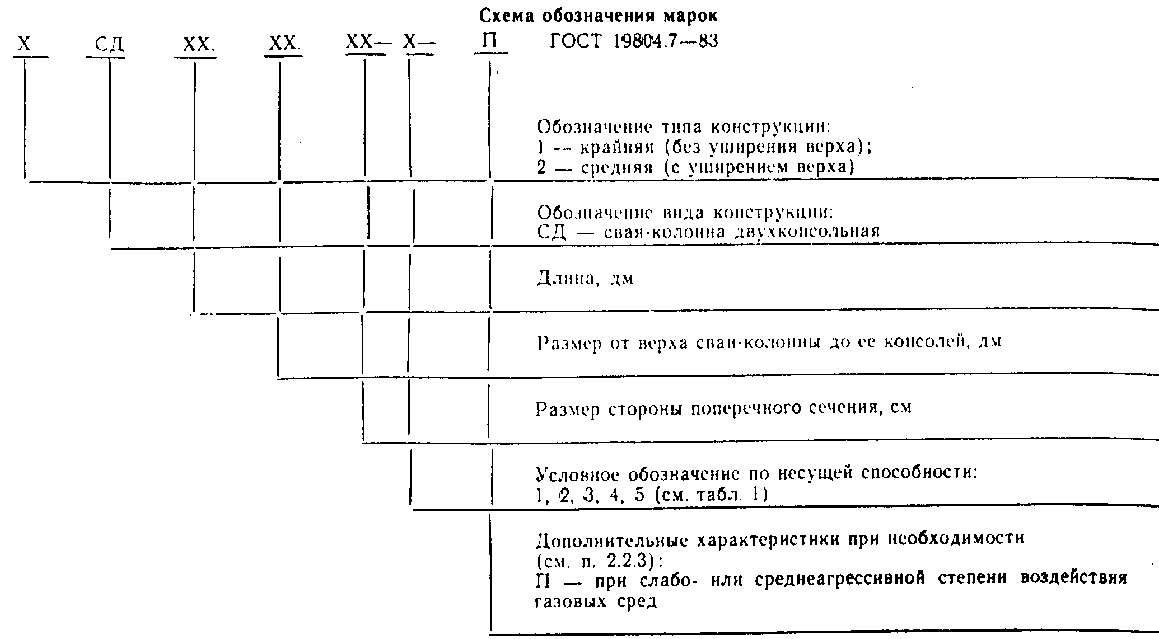

"Схема обозначения марок"

Таблица 1

┌─────────────────┬─────────────────────────────────────────────────────┐
│ Условное │ Кол., диаметр и класс продольной арматуры │
│ обозначение │ │
│ по несущей ├─────────────────┬─────────────────┬─────────────────┤
│ способности │ 1 СД XX. XX. 20-│1 СД XX. XX. 30- │2 СД XX. XX. 30- │
├─────────────────┼─────────────────┼─────────────────┼─────────────────┤
│ 1 │ 4D12AIII │ 4D12AIII │ 4D12AIII │
│ 2 │ 4D14AIII │ 4D14AIII │ 4D16AIII │
│ 3 │ 4DI6AIII │ 4D16AIII │ 4D18AIII │
│ 4 │ 4D18AIII │ 4D20AIII │ - │
│ 5 │ 4D20AIII │ 4D25AIII │ - │
└─────────────────┴─────────────────┴─────────────────┴─────────────────┘

Пример условного обозначения (марки) крайней (без уширения верха) сваи-колонны двухконсольной, длиной 5500 мм, размером от верха сваи-колонны до ее консолей 3400 мм, замером стороны поперечного сечения 200 мм, несущей способности 2:

1СД 55.34.20-2 ГОСТ 19804.7-83

То же, крайней (без уширения верха) сваи-колонны двухконсольной, длиной 7500 мм, размером от верха сваи-колонны до ее консолей 3500 мм, размером стороны поперечного сечения 300 мм, несущей способности 3, для зданий с агрессивной степенью воздействия газовой среды:

1СД 75.35.30-3-П ГОСТ 19804.7-83

Таблица 2

┌──────────────┬───────────────┬──────────────────────────────────────────┬────────────────────┬───────────┐
│ Марка │ Код ОКП │ Размеры, мм │ Расход материалов │Справочная │
│ сваи-колонны │ ├──────────┬───────┬─────┬────────┬────────┼────────┬───────────┤ масса, т │
│ │ │ L │ l_1 │ b │ h_1 │ h_2 │ Бетон │ Сталь, кг│ │
│ │ │ │ │ │ │ │ М250, │ │ │
│ │ │ │ │ │ │ │ м3 │ │ │
├──────────────┴───────────────┴──────────┴───────┴─────┴────────┴────────┴────────┴───────────┴───────────┤
│См. графический объект "Рисунок 1" │
├──────────────┬───────────────┬──────────┬───────┬─────┬────────┬────────┬────────┬───────────┬───────────┤
│СД 50.28.20-1 │ 58 1721 2752 │ 5000 │ 2800 │ 200 │ 200 │ 200 │ 0,22 │ 31,7 │ 0,56 │
├──────────────┼───────────────┤ │ │ │ │ │ ├───────────┤ │
│СД 50.28.20-2 │ 58 1721 2753 │ │ │ │ │ │ │ 38,1 │ │
├──────────────┼───────────────┼──────────┤ │ │ │ ├────────┼───────────┼───────────┤
│СД 55.28.20-1 │ 58 1721 2754 │ 5500 │ │ │ │ │ 0,24 │ 33,9 │ 0,61 │
├──────────────┼───────────────┤ │ │ │ │ │ ├───────────┤ │
│СД 55.28.20-2 │ 58 1721 2755 │ │ │ │ │ │ │ 40,7 │ │
├──────────────┼───────────────┼──────────┤ │ │ │ ├────────┼───────────┼───────────┤
│СД 60.28.20-1 │ 58 1721 2756 │ 6000 │ │ │ │ │ 0,26 │ 35,8 │ 0,66 │
├──────────────┼───────────────┤ │ │ │ │ │ ├───────────┤ │
│СД 60.28.20-2 │ 58 1721 2757 │ │ │ │ │ │ │ 43,4 │ │
├──────────────┼───────────────┼──────────┼───────┤ │ │ ├────────┼───────────┼───────────┤
│СД 55.31.20-1 │ 58 1721 2758 │ 5600 │ 3100 │ │ │ │ 0,24 │ 33,9 │ 0,61 │
├──────────────┼───────────────┤ │ │ │ │ │ ├───────────┤ │
│СД 55.31.20-2 │ 58 1721 2759 │ │ │ │ │ │ │ 40,7 │ │
├──────────────┼───────────────┤ │ │ │ │ │ ├───────────┤ │
│СД 55.31.20-3 │ 58 1721 2760 │ │ │ │ │ │ │ 49,1 │ │
├──────────────┼───────────────┼──────────┤ │ │ │ ├────────┼───────────┼───────────┤
│СД 60.31.20-1 │ 58 1721 2761 │ 6000 │ │ │ │ │ 0,26 │ 35,8 │ 0,66 │
├──────────────┼───────────────┤ │ │ │ │ │ ├───────────┤ │
│СД 60.31.20-2 │ 58 1721 2762 │ │ │ │ │ │ │ 43,4 │ │
├──────────────┼───────────────┤ │ │ │ │ │ ├───────────┤ │
│СД 60.31.20-3 │ 58 1721 2763 │ │ │ │ │ │ │ 52,4 │ │
├──────────────┼───────────────┼──────────┼───────┤ │ │ ├────────┼───────────┼───────────┤
│СД 55.34.20-1 │ 58 1721 2764 │ 5500 │ 3400 │ │ │ │ 0,24 │ 33,9 │ 0,61 │
├──────────────┼───────────────┤ │ │ │ │ │ ├───────────┤ │
│СД 55.34.20-2 │ 58 1721 2765 │ │ │ │ │ │ │ 40,7 │ │
├──────────────┼───────────────┤ │ │ │ │ │ ├───────────┤ │
│СД 55.34.20-3 │ 58 1721 2766 │ │ │ │ │ │ │ 49,1 │ │
├──────────────┼───────────────┤ │ │ │ │ │ ├───────────┤ │
│СД 55.34.20-4 │ 58 1721 2767 │ │ │ │ │ │ │ 59,3 │ │
├──────────────┼───────────────┼──────────┤ │ │ │ ├────────┼───────────┼───────────┤
│СД 60.34.20-1 │ 58 1721 2768 │ 6000 │ │ │ │ │ 0,26 │ 35,8 │ 0,66 │
├──────────────┼───────────────┤ │ │ │ │ │ ├───────────┤ │
│СД 60.34.20-2 │ 58 1721 2769 │ │ │ │ │ │ │ 43,4 │ │
├──────────────┼───────────────┤ │ │ │ │ │ ├───────────┤ │
│СД 60.34.20-3 │ 58 1721 2770 │ │ │ │ │ │ │ 52,4 │ │
├──────────────┼───────────────┤ │ │ │ │ │ ├───────────┤ │
│СД 60.34.20-4 │ 58 1721 2771 │ │ │ │ │ │ │ 63,6 │ │
├──────────────┼───────────────┤ │ │ │ │ │ ├───────────┤ │
│1СД 60.37.20-1│ 58 1721 2772 │ 6000 │ 3700 │ 200 │ 200 │ 200 │ 0,24 │ 35,8 │ 0,66 │
├──────────────┼───────────────┤ │ │ │ │ │ ├───────────┤ │
│1СД 60.37.20-2│ 58 1721 2773 │ │ │ │ │ │ │ 43,4 │ │
├──────────────┼───────────────┤ │ │ │ │ │ ├───────────┤ │
│1СД 60.37.20-3│ 58 1721 2774 │ │ │ │ │ │ │ 50,4 │ │
├──────────────┼───────────────┤ │ │ │ │ │ ├───────────┤ │
│1СД 60.37.20-4│ 58 1721 2775 │ │ │ │ │ │ │ 63,6 │ │
├──────────────┼───────────────┤ │ │ │ │ │ ├───────────┤ │
│1СД 60.37.20-5│ 58 1721 2776 │ │ │ │ │ │ │ 74,8 │ │
├──────────────┼───────────────┼──────────┼───────┼─────┼────────┼────────┼────────┼───────────┼───────────┤
│1СД 50.29.30-1│ 58 1721 2777 │ 5000 │ 2000 │ 300 │ 150 │ 300 │ 0,50 │ 42,9 │ 1,26 │
├──────────────┼───────────────┼──────────┤ │ │ │ ├────────┼───────────┼───────────┤
│1СД 55.29.30-1│ 58 1721 2778 │ 5500 │ │ │ │ │ 0,55 │ 45,1 │ 1,37 │
├──────────────┼───────────────┼──────────┤ │ │ │ ├────────┼───────────┼───────────┤
│1СД 60.29.30-1│ 58 1721 2779 │ 6000 │ │ │ │ │ 0,59 │ 47,6 │ 1,49 │
├──────────────┼───────────────┼──────────┤ │ │ │ ├────────┼───────────┼───────────┤
│1СД 65.29.30-1│ 58 1721 2780 │ 6500 │ │ │ │ │ 0,64 │ 49,9 │ 1,60 │
├──────────────┼───────────────┼──────────┤ │ │ │ ├────────┼───────────┼───────────┤
│1СД 70.29.30-1│ 58 1721 2781 │ 7000 │ │ │ │ │ 0,68 │ 51,9 │ 1,73 │
├──────────────┼───────────────┼──────────┤ │ │ │ ├────────┼───────────┼───────────┤
│1СД 75.29.30-1│ 58 1721 2782 │ 7500 │ │ │ │ │ 0,73 │ 54,2 │ 1,82 │
├──────────────┼───────────────┼──────────┼───────┤ │ │ ├────────┼───────────┼───────────┤
│1СД 55.32.30-1│ 58 1721 2783 │ 5500 │ 3200 │ │ │ │ 0,55 │ 45,1 │ 1,37 │
├──────────────┼───────────────┤ │ │ │ │ │ ├───────────┤ │
│1СД 55.32.30-2│ 58 1721 2784 │ │ │ │ │ │ │ 51,9 │ │
├──────────────┼───────────────┼──────────┤ │ │ │ ├────────┼───────────┼───────────┤
│1СД 60.32.30-1│ 58 1721 2785 │ 6000 │ │ │ │ │ 0,59 │ 47,6 │ 1,49 │
├──────────────┼───────────────┤ │ │ │ │ │ ├───────────┤ │
│1СД 60.32.30-2│ 58 1721 2786 │ │ │ │ │ │ │ 55,2 │ │
├──────────────┼───────────────┼──────────┤ │ │ │ ├────────┼───────────┼───────────┤
│1СД 65.32.30-1│ 58 172! 2787 │ 6500 │ │ │ │ │ 0,64 │ 49,9 │ 1,60 │
├──────────────┼───────────────┤ │ │ │ │ │ ├───────────┤ │
│1СД 65.32.30-2│ 58 1721 2788 │ │ │ │ │ │ │ 57,9 │ │
├──────────────┼───────────────┼──────────┤ │ │ │ ├────────┼───────────┼───────────┤
│1СД 70.32.30-1│ 58 1721 2789 │ 7000 │ │ │ │ │ 0,68 │ 51,9 │ 1,73 │
├──────────────┼───────────────┤ │ │ │ │ │ ├───────────┤ │
│1СД 70.32.30-2│ 58 1721 2790 │ │ │ │ │ │ │ 60,7 │ │
├──────────────┼───────────────┼──────────┤ │ │ │ ├────────┼───────────┼───────────┤
│1СД 75.32.30-1│ 58 1721 2791 │ 7500 │ │ │ │ │ 0,73 │ 54,2 │ 1,82 │
├──────────────┼───────────────┤ │ │ │ │ │ ├───────────┤ │
│1СД 75.32.30-2│ 58 1721 2792 │ │ │ │ │ │ │ 63,4 │ │
├──────────────┼───────────────┼──────────┼───────┤ │ │ ├────────┼───────────┼───────────┤
│1СД 55.35.30-1│ 58 1721 2793 │ 5500 │ 3500 │ │ │ │ 0,55 │ 45,1 │ 1,37 │
├──────────────┼───────────────┤ │ │ │ │ │ ├───────────┤ │
│1СД 55.35.30-2│ 58 1721 2794 │ │ │ │ │ │ │ 51,9 │ │
├──────────────┼───────────────┤ │ │ │ │ │ ├───────────┤ │
│1СД 55.35.30-3│ 58 1721 2795 │ │ │ │ │ │ │ 60,3 │ │
├──────────────┼───────────────┼──────────┤ │ │ │ ├────────┼───────────┼───────────┤
│1СД 60.35.30-1│ 58 1721 2796 │ 6000 │ │ │ │ │ 0,59 │ 47,6 │ 1,49 │
├──────────────┼───────────────┤ │ │ │ │ │ ├───────────┤ │
│1СД 60.35.30-2│ 58 1721 2797 │ │ │ │ │ │ │ 55,2 │ │
├──────────────┼───────────────┤ │ │ │ │ │ ├───────────┤ │
│1СД 60.35.30-3│ 58 1721 2798 │ │ │ │ │ │ │ 64,4 │ │
├──────────────┼───────────────┼──────────┤ │ │ │ ├────────┼───────────┼───────────┤
│1СД 65.35.30-1│ 58 1721 2799 │ 6500 │ │ │ │ │ 0,64 │ 49,9 │ 1,60 │
├──────────────┼───────────────┤ │ │ │ │ │ ├───────────┤ │
│1СД 65.35.30-2│ 58 1721 2800 │ │ │ │ │ │ │ 57,9 │ │
├──────────────┼───────────────┤ │ │ │ │ │ ├───────────┤ │
│1СД 65.35.30-3│ 58 1721 2801 │ │ │ │ │ │ │ 67,5 │ │
├──────────────┼───────────────┼──────────┤ │ │ │ ├────────┼───────────┼───────────┤
│1СД 70.35.30-1│ 58 1721 2802 │ 7000 │ │ │ │ │ 0,68 │ 51,9 │ 1,73 │
├──────────────┼───────────────┤ │ │ │ │ │ ├───────────┤ │
│1СД 70.35.30-2│ 58 1721 2803 │ │ │ │ │ │ │ 60,7 │ │
├──────────────┼───────────────┤ │ │ │ │ │ ├───────────┤ │
│1СД 70.35.30-3│ 58 1721 2804 │ │ │ │ │ │ │ 71,1 │ │
├──────────────┼───────────────┼──────────┤ │ │ │ ├────────┼───────────┼───────────┤
│1СД 75.35.30-1│ 58 1721 2805 │ 7500 │ │ │ │ │ 0,73 │ 54,2 │ 1,82 │
├──────────────┼───────────────┤ │ │ │ │ │ ├───────────┤ │
│1СД 75.35.30-2│ 58 1721 2806 │ │ │ │ │ │ │ 63,4 │ │
├──────────────┼───────────────┤ │ │ │ │ │ ├───────────┤ │
│1СД 75.35.30-3│ 58 1721 2807 │ │ │ │ │ │ │ 74,6 │ │
├──────────────┼───────────────┼──────────┼───────┤ │ │ ├────────┼───────────┼───────────┤
│1СД 65.41.30-1│ 58 1721 2808 │ 6500 │ 4100 │ │ │ │ 0,64 │ 49,9 │ 1,60 │
├──────────────┼───────────────┤ │ │ │ │ │ ├───────────┤ │
│1СД 65.41.30-2│ 58 1721 2809 │ │ │ │ │ │ │ 57,9 │ │
├──────────────┼───────────────┤ │ │ │ │ │ ├───────────┤ │
│1СД 65.41.30-3│ 58 1721 2810 │ │ │ │ │ │ │ 67,5 │ │
├──────────────┼───────────────┤ │ │ │ │ │ ├───────────┤ │
│1СД 65.41.30-4│ 58 1721 2811 │ │ │ │ │ │ │ 93,5 │ │
├──────────────┼───────────────┤ │ │ │ │ │ ├───────────┤ │
│1СД 70.41.30-1│ 58 1721 2812 │ 7000 │ 4100 │ 300 │ 150 │ 300 │ 0,68 │ 51,9 │ 1,73 │
├──────────────┼───────────────┤ │ │ │ │ │ ├───────────┤ │
│1СД 70.41.30-2│ 58 1721 2813 │ │ │ │ │ │ │ 60,7 │ │
├──────────────┼───────────────┤ │ │ │ │ │ ├───────────┤ │
│1СД 70.41.30-3│ 58 1721 2814 │ │ │ │ │ │ │ 71,1 │ │
├──────────────┼───────────────┤ │ │ │ │ │ ├───────────┤ │
│1СД 70.41.30-4│ 58 1721 2815 │ │ │ │ │ │ │ 98,7 │ │
├──────────────┼───────────────┼──────────┤ │ │ │ ├────────┼───────────┼───────────┤
│1СД 75.41.30-1│ 58 1721 2816 │ 7500 │ │ │ │ │ 0,73 │ 54,2 │ 1,82 │
├──────────────┼───────────────┤ │ │ │ │ │ ├───────────┤ │
│1СД 75.41.30-2│ 58 1721 2817 │ │ │ │ │ │ │ 63,4 │ │
├──────────────┼───────────────┤ │ │ │ │ │ ├───────────┤ │
│1СД 75.41.30-3│ 58 1721 2818 │ │ │ │ │ │ │ 74,6 │ │
├──────────────┼───────────────┤ │ │ │ │ │ ├───────────┤ │
│1СД 75.41.30-4│ 58 1721 2819 │ │ │ │ │ │ │ 104,6 │ │
├──────────────┼───────────────┤ ├───────┤ │ │ │ ├───────────┤ │
│1СД 75.53.30-1│ 58 1721 2820 │ │ 5300 │ │ │ │ │ 54,2 │ │
├──────────────┼───────────────┤ │ │ │ │ │ ├───────────┤ │
│1СД 75.53.30-2│ 58 1721 2821 │ │ │ │ │ │ │ 63,4 │ │
├──────────────┼───────────────┤ │ │ │ │ │ ├───────────┤ │
│1СД 75.53.30-3│ 58 1721 2822 │ │ │ │ │ │ │ 74,6 │ │
├──────────────┼───────────────┤ │ │ │ │ │ ├───────────┤ │
│1СД 75.53.30-4│ 58 1721 2823 │ │ │ │ │ │ │ 104,6 │ │
├──────────────┼───────────────┤ │ │ │ │ │ ├───────────┤ │
│1СД 75.53.30-5│ 58 1721 2824 │ │ │ │ │ │ │ 155,6 │ │
├──────────────┴───────────────┴──────────┴───────┴─────┴────────┴────────┴────────┴───────────┴───────────┤
│См. графический объект "Рисунок 2" │
├──────────────┬───────────────┬──────────┬───────┬─────┬────────┬────────┬────────┬───────────┬───────────┤
│2СД 50.29.30-1│ 58 1721 2825 │ 5000 │ 2900 │ 300 │ 150 │ 300 │ 0,51 │ 46,6 │ 1,29 │
├──────────────┼───────────────┼──────────┤ │ │ │ ├────────┼───────────┼───────────┤
│2СД 55.29.30-1│ 58 1721 2826 │ 5500 │ │ │ │ │ 0,56 │ 48,8 │ 1,40 │
├──────────────┼───────────────┼──────────┤ │ │ │ ├────────┼───────────┼───────────┤
│2СД 65.29.30-1│ 58 1721 2827 │ 6600 │ │ │ │ │ 0,65 │ 53,6 │ 1,63 │
├──────────────┼───────────────┼──────────┤ │ │ │ ├────────┼───────────┼───────────┤
│2СД 75.29.30-1│ 58 1721 2828 │ 7500 │ │ │ │ │ 0,74 │ 57,9 │ 1,85 │
├──────────────┼───────────────┼──────────┼───────┼─────┼────────┼────────┼────────┼───────────┼───────────┤
│2СД 55.35.30-1│ 58 1721 2829 │ 5500 │ 3500 │ 300 │ 150 │ 300 │ 0,56 │ 48,8 │ 1,40 │
├──────────────┼───────────────┼──────────┤ │ │ │ ├────────┼───────────┼───────────┤
│2СД 65.35.30-1│ 58 1721 2830 │ 6500 │ │ │ │ │ 0,65 │ 53,6 │ 1,63 │
├──────────────┼───────────────┼──────────┤ │ │ │ ├────────┼───────────┼───────────┤
│2СД 75.35.30-1│ 58 1721 2831 │ 7500 │ │ │ │ │ 0,74 │ 57,9 │ 1,85 │
├──────────────┼───────────────┼──────────┼───────┤ │ │ ├────────┼───────────┼───────────┤
│2СД 65.41.30-1│ 58 1721 2832 │ 6500 │ 4100 │ │ │ │ 0,65 │ 53,6 │ 1,63 │
├──────────────┼───────────────┼──────────┤ │ │ │ ├────────┼───────────┼───────────┤
│2CД 75.41.30-1│ 58 1721 2833 │ 7500 │ │ │ │ │ 0,74 │ 57,9 │ 1,85 │
├──────────────┼───────────────┤ ├───────┤ │ │ │ │ │ │
│2СД 75.47.30-1│ 58 1721 2834 │ │ 4700 │ │ │ │ │ │ │
├──────────────┼───────────────┼──────────┼───────┼─────┼────────┼────────┼────────┼───────────┼───────────┤
│2СД 75.53.30-1│ 58 1721 2835 │ 7500 │ 5300 │ 300 │ 150 │ 300 │ 0,74 │ 57,9 │ 1,85 │
├──────────────┼───────────────┤ │ │ │ │ │ ├───────────┤ │
│2СД 75.53.30-2│ 58 1721 2836 │ │ │ │ │ │ │ 78,3 │ │
├──────────────┼───────────────┤ │ │ │ │ │ ├───────────┤ │
│2СД 75.53.30-3│ 58 1721 2837 │ │ │ │ │ │ │ 94,5 │ │
└──────────────┴───────────────┴──────────┴───────┴─────┴────────┴────────┴────────┴───────────┴───────────┘

2. Технические требования

2.1. Сваи-колонны должны изготовляться в соответствии с требованиями настоящего стандарта по рабочим чертежам, приведенным в приложении.
2.2. Бетон
2.2.1. Для изготовления свай-колонн должен применяться тяжелый бетон марки по прочности на сжатие М250.
2.2.2. Материалы, применяемые для приготовления бетона, должны отвечать требованиям следующих стандартов:
цемент - ГОСТ 10178-85;
щебень, гравий - ГОСТ 20268-83 (максимальная крупность заполнителя не должна превышать 20 мм);
песок - ГОСТ 8736-85.
2.2.3. Бетон свай-колонн, предназначенных для работы в условиях воздействия слабо или среднеагрессивных газовых сред, должен быть повышенной плотности (П) и удовлетворять требованиям СНиП II-28-73.
2.3. Арматура и закладные изделия
2.3.1. Сваи-колонны армируют пространственными каркасами.
2.3.2. В качестве продольной арматуры и арматуры консолей свай-колонн следует применять горячекатаную арматурную сталь класса A-III по ГОСТ 5781-82.
2.3.3. В качестве поперечной арматуры (спираль сваи-колонны) следует применять проволоку класса Вр-I по ГОСТ 6727-80 или горячекатаную арматурную сталь класса А-I по ГОСТ 5781-82.
2.3.4. Марки арматурной стали должны приниматься с учетом условий возведения и эксплуатации конструкций согласно приложению 3 главы СНиП II-21-75.
2.3.5. Поперечную арматуру приварить к продольным стержням в каждом пересечении контактной сваркой в соответствии с ГОСТ 14098-91.
2.3.6. Допускается заменять спиральную арматуру поперечными стержнями диаметром и шагом, равными диаметру и шагу спирали.
2.3.7. Для закладных изделий свай-колонн должна применяться углеродистая сталь класса С 38/23.
Марки прокатной стали следует принимать с учетом действующей на закладное изделие нагрузки и условий эксплуатации свай-колонн согласно приложению 4 главы СНиП II-21-75.
2.3.8. Закладные изделия следует изготовлять с применением дуговой полуавтоматической сварки порошковой проволокой типов ПП-АН2, ПП-АН4, ПП-АН8 или в углекислом газе проволокой Св-08Г2С. Сварные соединения должны выполняться в соответствии с ГОСТ 14771-76.
Допускается изготовлять закладные изделия с применением ручной дуговой сварки в соответствии с ГОСТ 5264-80 с электродами типа Э42А-Ф.
2.3.9. Закладное изделие сваи-колонны при сборке пространственного каркаса надеть на продольные стержни и приварить к этим стержням, используя зазор между стержнем и раззенковкой, ручной дуговой сваркой в соответствии с ГОСТ 5264-80 электродами типа Э42А-Ф.
Сварку следует выполнять с учетом требований СН 393-78.
2.4. Требования к изготовлению
2.4.1. Сваи-колонны должны изготовляться в стальных формах, удовлетворяющих требованиям ГОСТ 25781-83.
Допускается изготовлять сваи-колонны в неметаллических формах, обеспечивающих соблюдение требований настоящего стандарта к качеству и точности изготовления свай-колонн.
2.4.2. Проектное положение арматурных изделий и толщину защитного слоя бетона следует; фиксировать прокладками из плотного цементно-песчаного раствора или пластмассовыми фиксаторами. Применение стальных фиксаторов не допускается.
2.4.3. По четырем граням сваи-колонны должны быть нанесены риски разбивочных осей.
2.4.4. Подъем свай-колонн на копер следует производить с помощью стропа, закрепленного за сваю-колонну у верхней подъемной петли.
Строповка свай-колонн при подъеме на копер непосредственно за подъемную петлю запрещается.
2.5. Точность изготовления
2.5.1. Отклонения фактических размеров сваи-колонн от проектных размеров не должны превышать, мм:

- по длине +-22
- по длине от верха сваи-колонны до ее консолей +-7
- по длине от консолей до низа сваи-колонны +-15
- по размерам поперечного сечения и размерам консолей +-5

2.5.2. Отклонение от прямой линии (непрямолинейность) боковых граней на длине от верха сваи-колонны до ее консолей не должно превышать 3 мм на длине 2 м.
2.5.3. Отклонения от проектного положения стальных закладных изделий не должны превышать, мм:

- в плоскости поверхности сваи-колонны 5
- из плоскости поверхности сваи-колонны 3

3. Правила приемки

3.1. Приемку свай-колонн осуществляют в соответствии с требованиями ГОСТ 13015.1-81 и настоящего стандарта.
3.2. Приемочный контроль для каждой партии свай-колонн следует проводить неразрушающими методами.
3.3. При приемке свай-колонн по показателям точности геометрических размеров, отклонению от прямолинейности боковых граней, толщины защитного слоя бетона, расположения арматуры, качества бетонной поверхности применяют выборочный одноступенчатый контроль по ГОСТ 13015.1-81.

4. Методы контроля

4.1. Прочность бетона свай-колонн следует определять по ГОСТ 10180-90, ГОСТ 22690-88, ГОСТ 22690-88#, ГОСТ 17624-87.
4.2. Плотность бетона следует определять по ГОСТ 12730.0-78 и ГОСТ 12730.1-78.
Допускается определять плотность бетона по ГОСТ 17623-87.
4.3. Водонепроницаемость бетона следует определять по величине коэффициента фильтрации К_ф согласно ГОСТ 12730.5-84.
Величины коэффициента фильтрации К_ф, соответствующие маркам бетона по водонепроницаемости, следует принимать по главе СНиП II-21-75.
При отсутствии необходимого оборудования марку бетона по водонепроницаемости допускается определять по ГОСТ 12730.0-78 и ГОСТ 12730.5-84.
4.4. Водопоглощение бетона свай-колонн, предназначенных для применения в условиях воздействия агрессивной среды, следует определять по ГОСТ 12730.0-78 и ГОСТ 12730.3-78.
4.5. Толщину защитного слоя бетона и положение арматуры в бетоне свай-колонн следует определять по ГОСТ 17625-83 или ГОСТ 22904-78.

Взамен ГОСТ 22904-78 с 1 января 1995 года Госстандартом РФ введен в действие ГОСТ 22904-93

При отсутствии необходимых приборов допускается вырубка борозд и обнажение арматуры сваи-колонны с последующей заделкой борозд.
4.6. Методы контроля и испытаний арматурных и закладных изделий установлены в ГОСТ 10922-90.

Приложение
обязательное

Рабочие чертежи свай-колонн

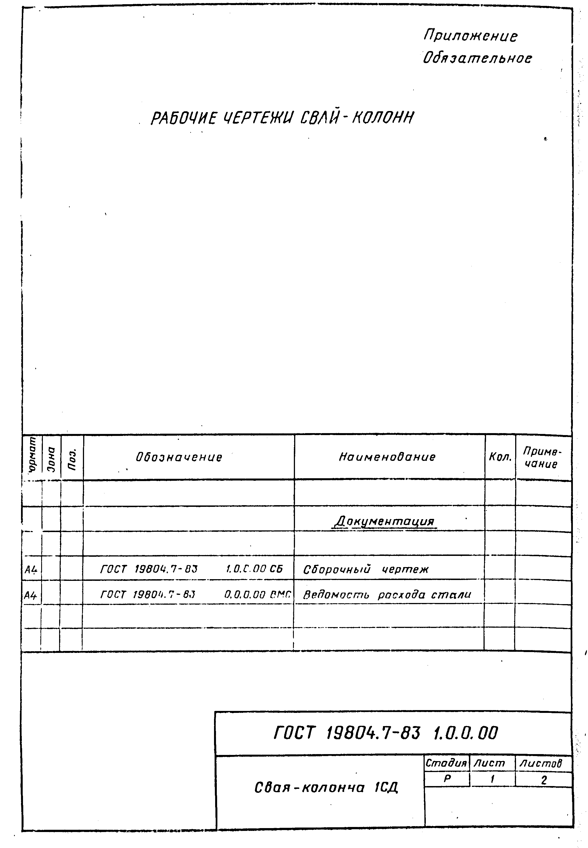

"Чертеж. Свая-колонна 1СД. Лист 1"
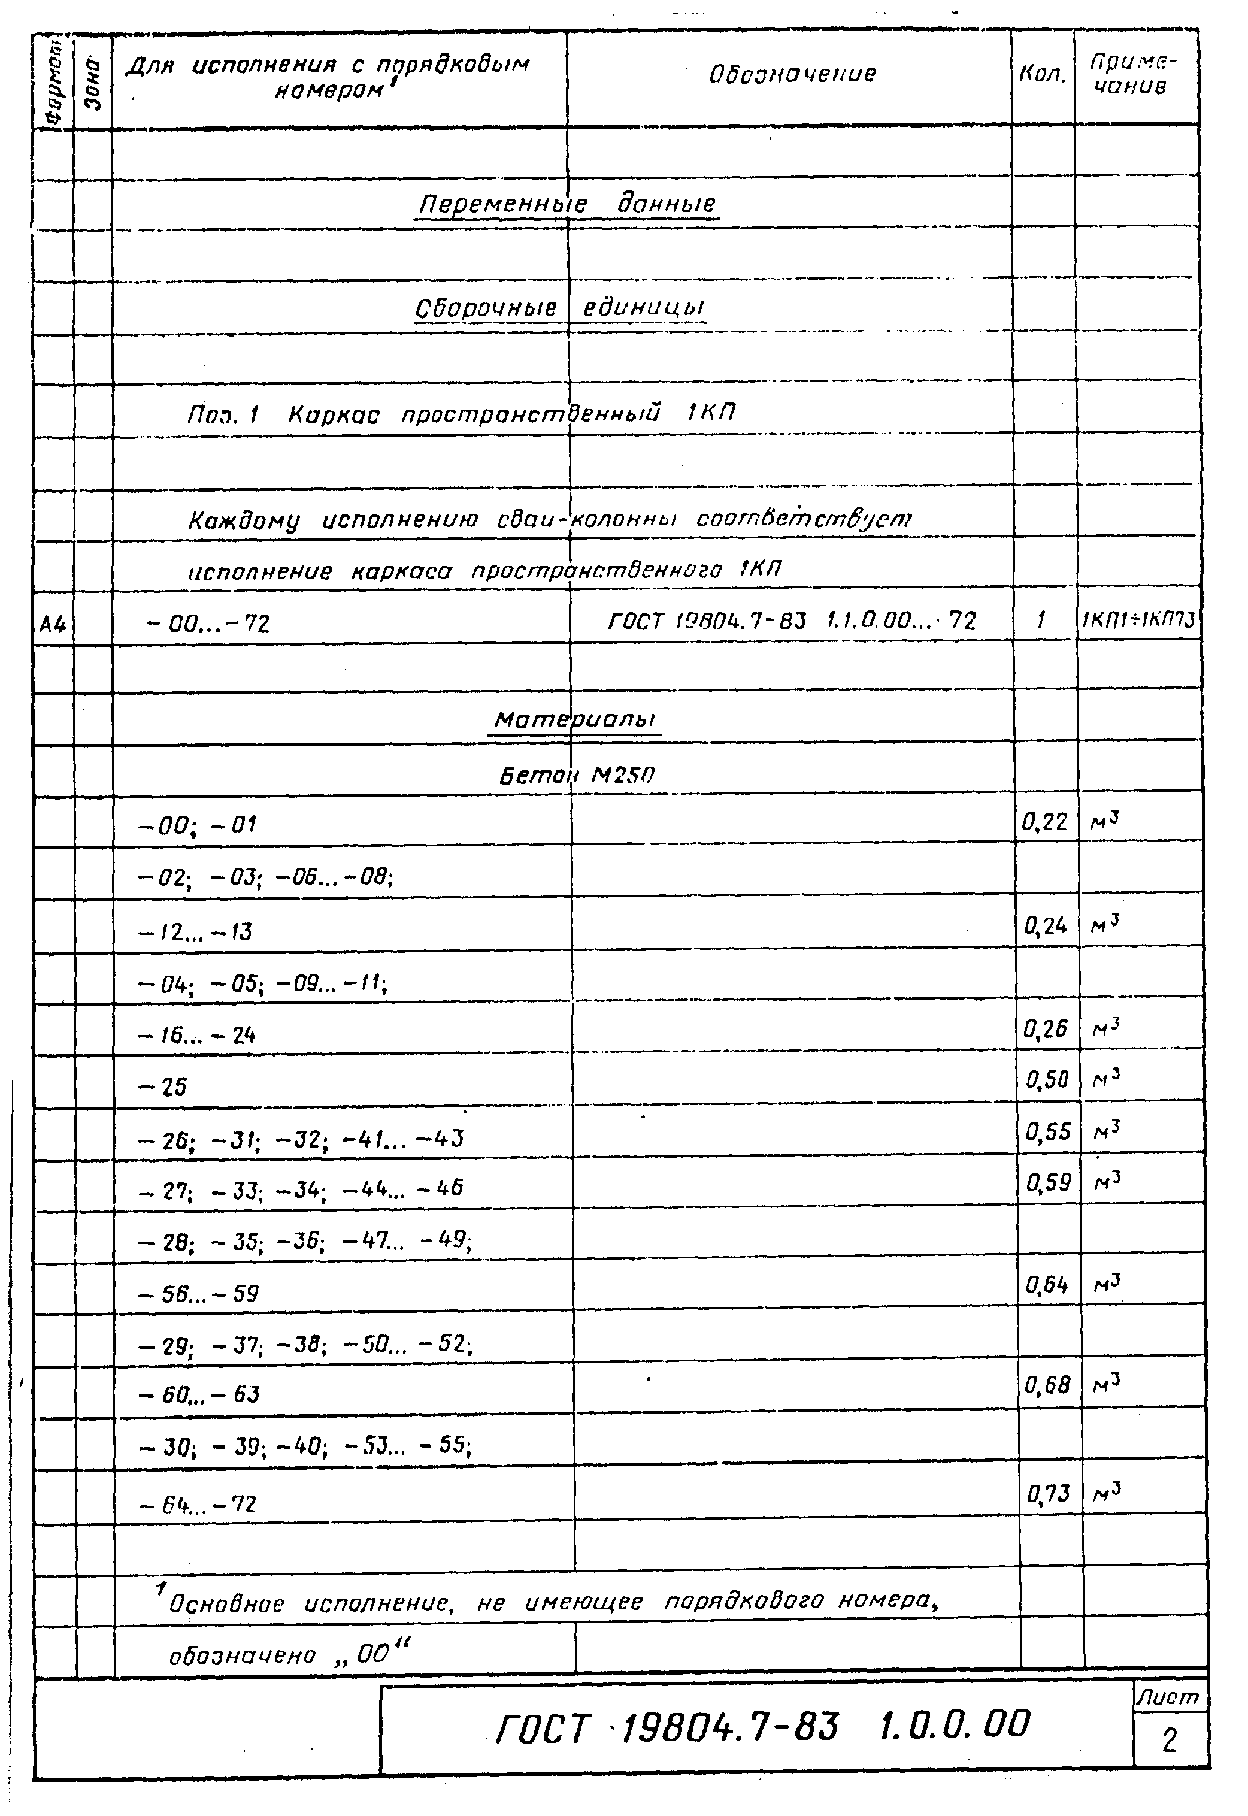

"Чертеж. Свая-колонна 1СД. Лист 2"
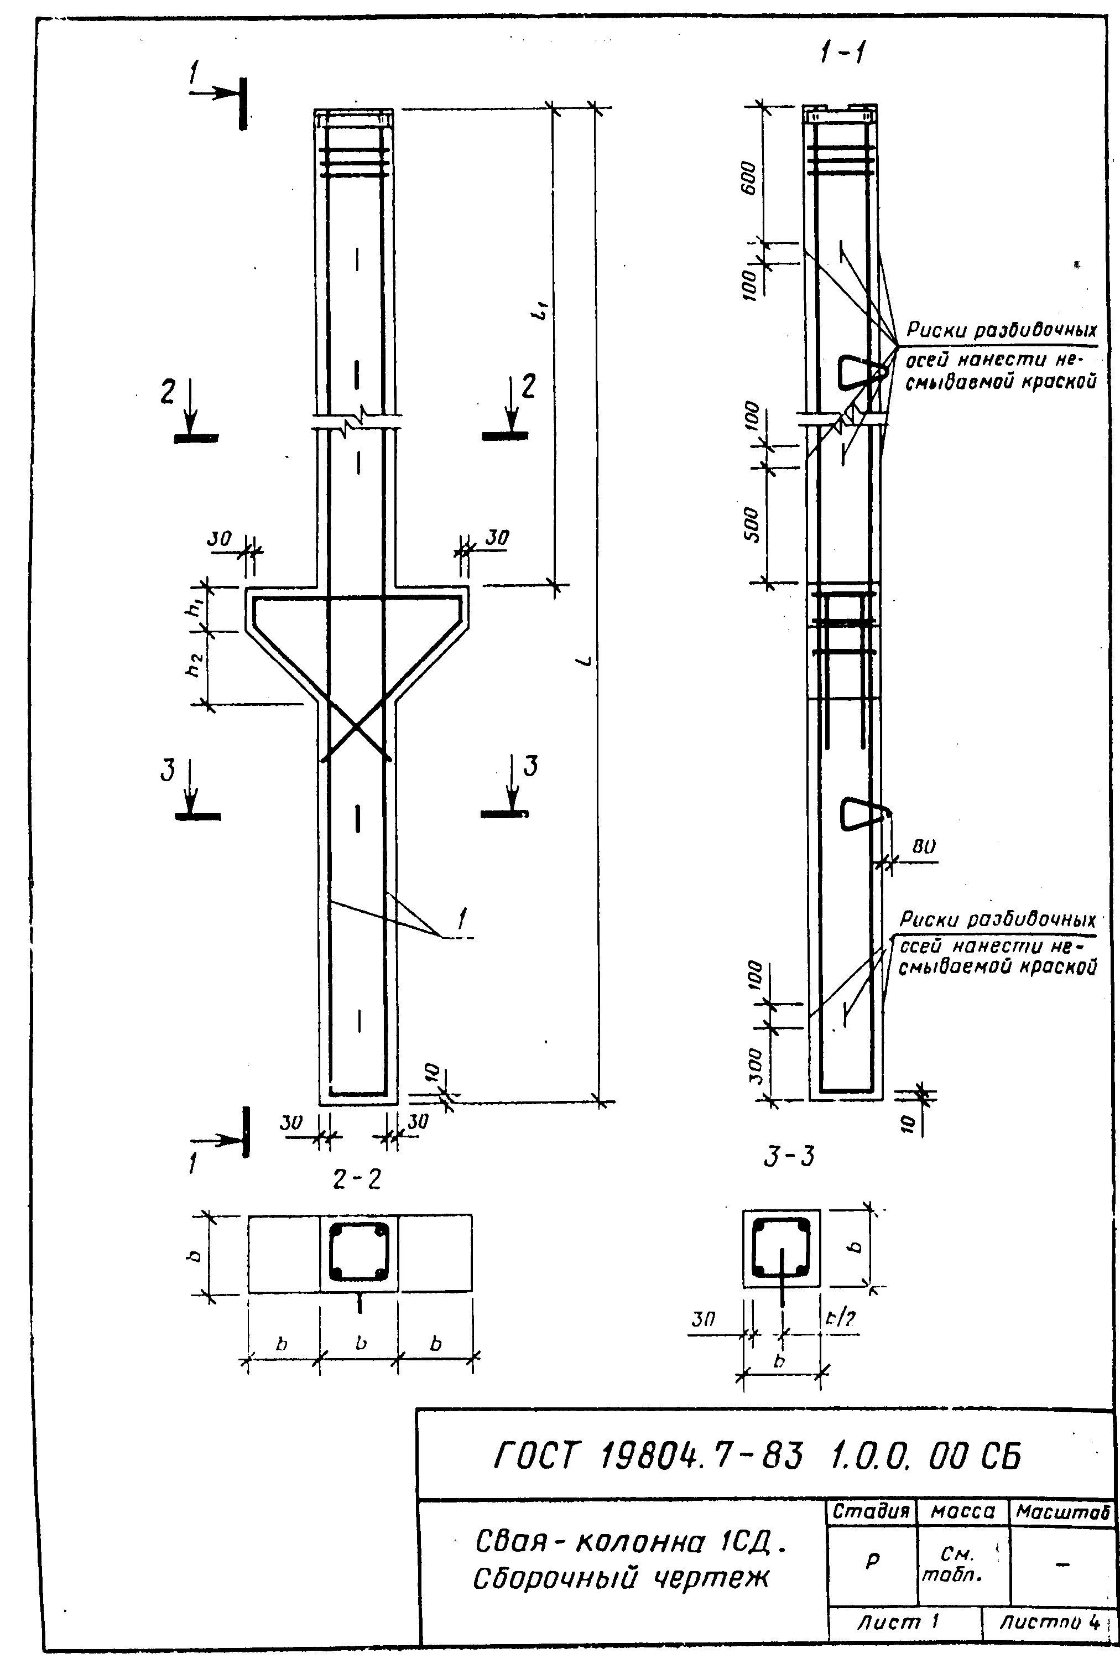

"Сборочный чертеж. Свая-колонна 1СД. Лист 1"
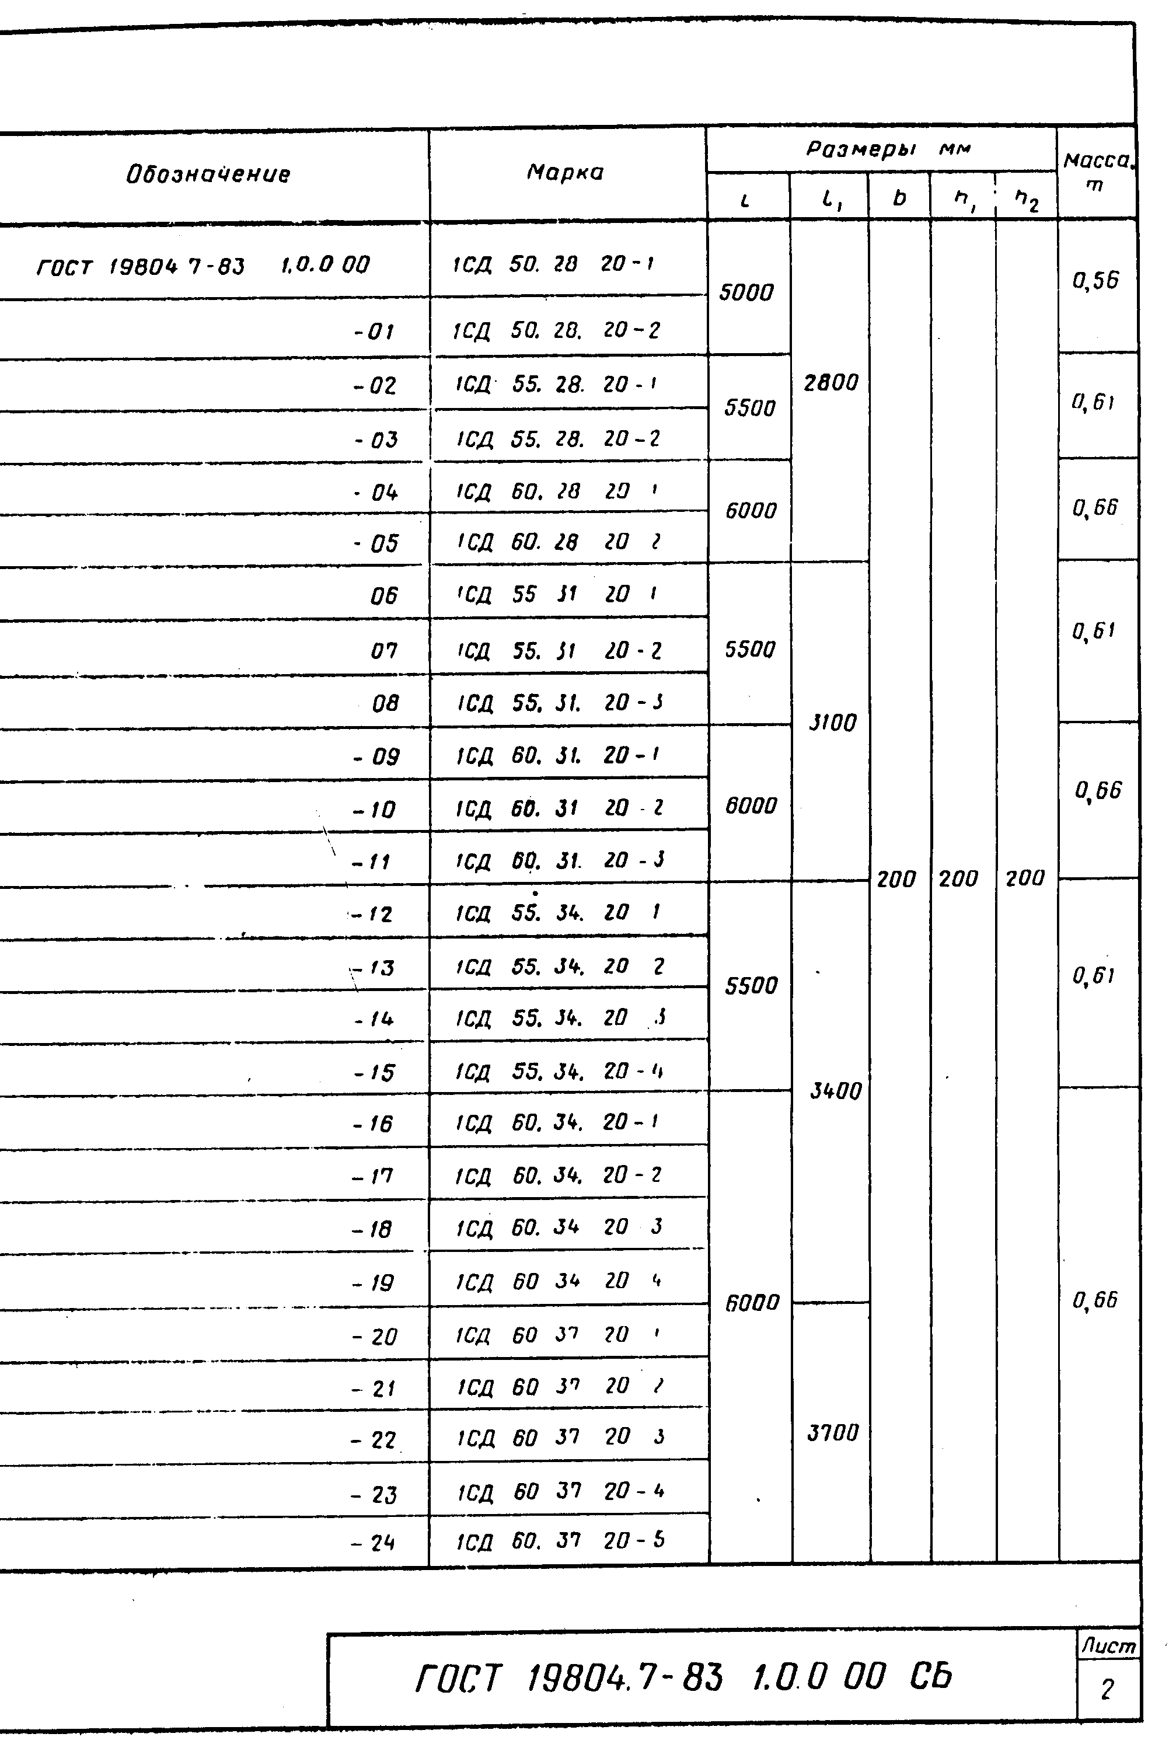

"Сборочный чертеж. Свая-колонна 1СД. Лист 2"
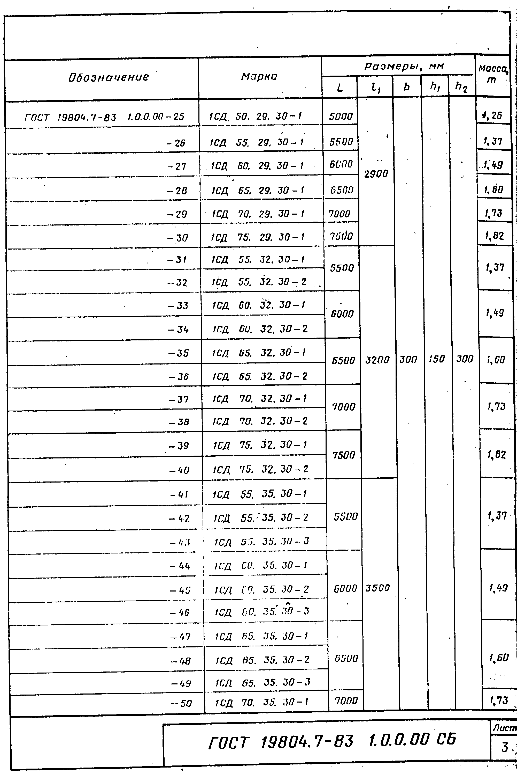

"Сборочный чертеж. Свая-колонна 1СД. Лист 3"
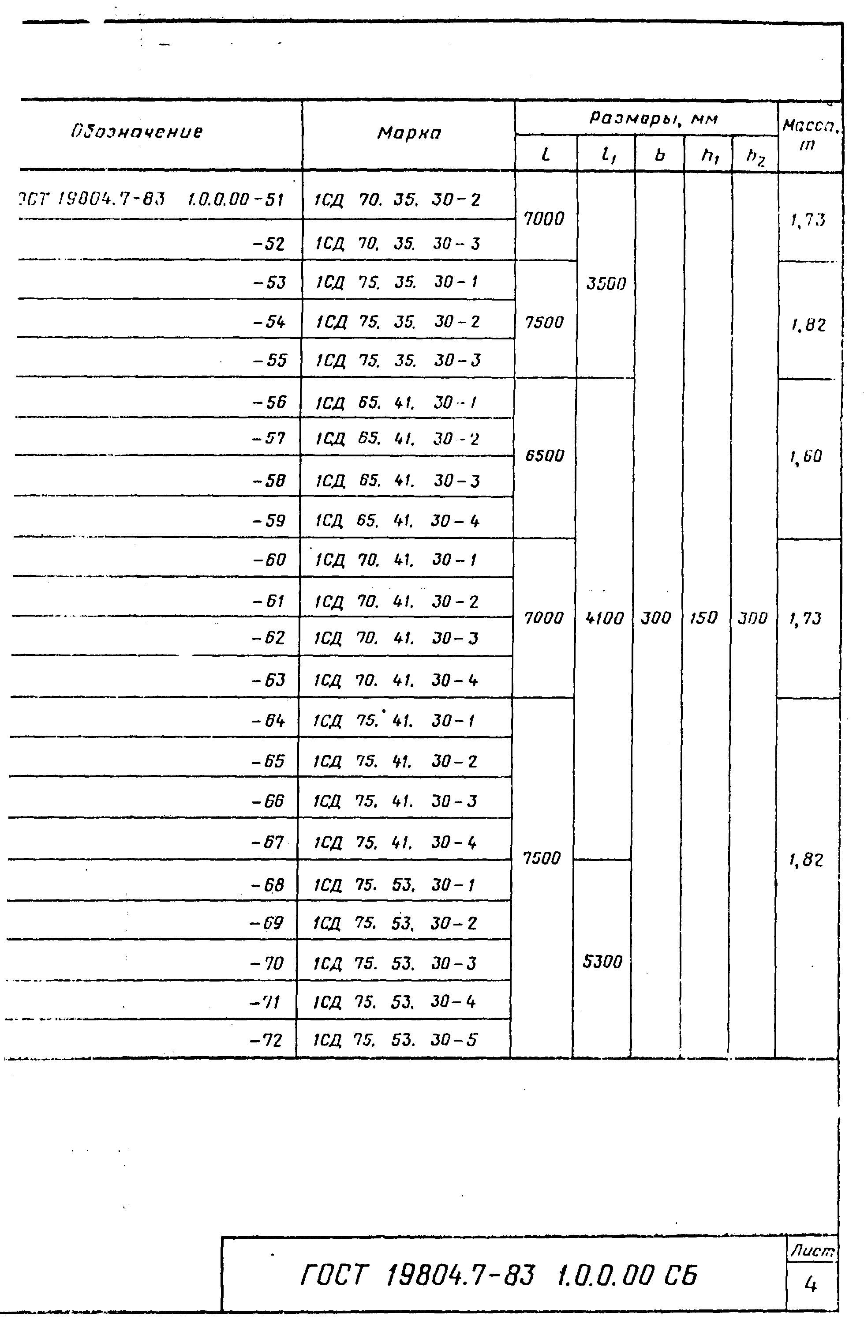

"Сборочный чертеж. Свая-колонна 1СД. Лист 4"
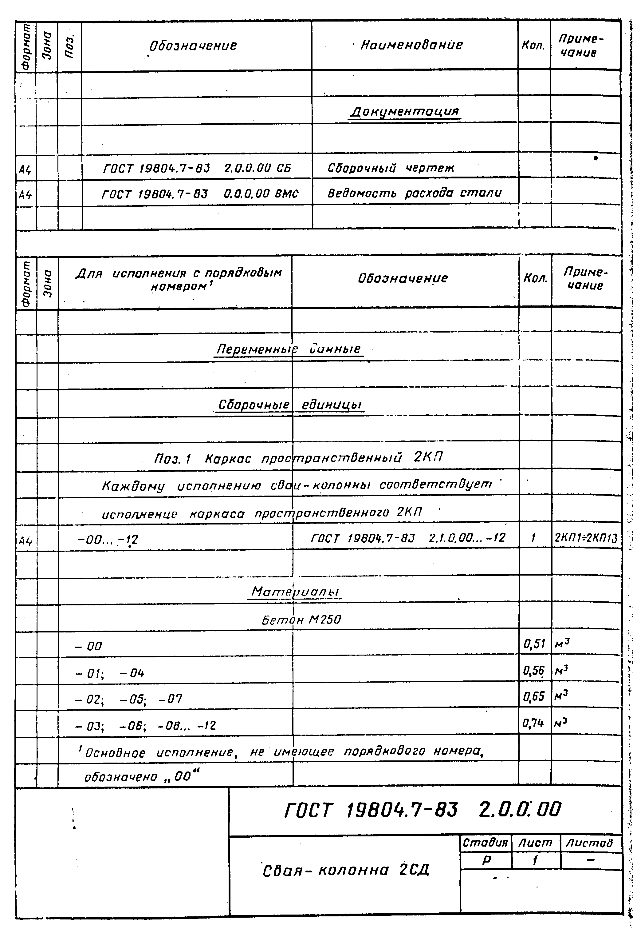

"Чертеж. Свая-колонна 2СД"
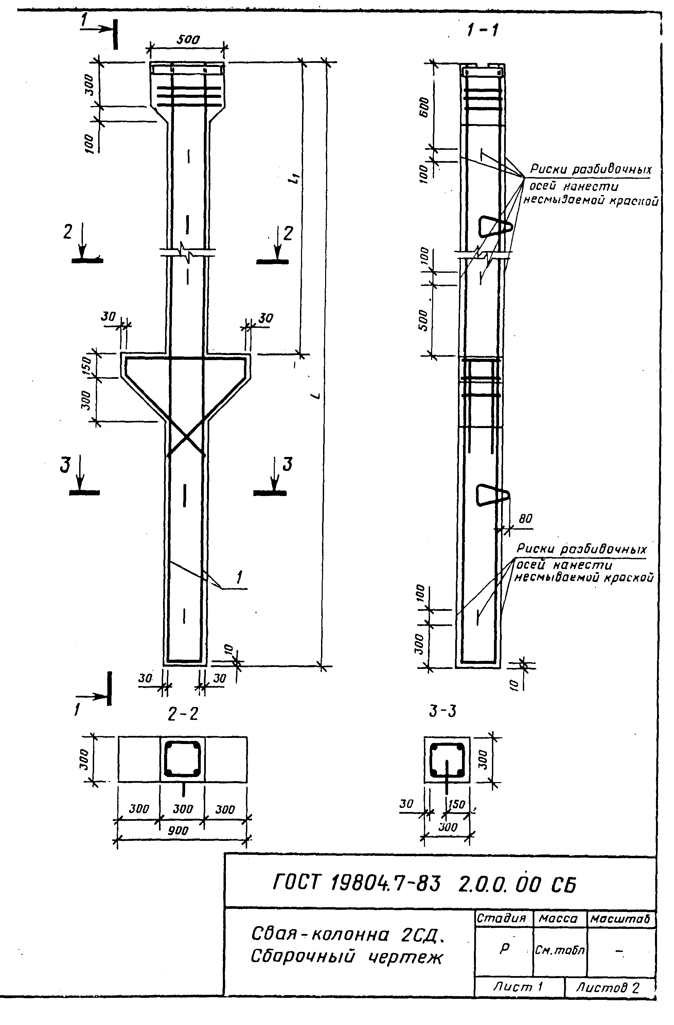

"Сборочный чертеж. Свая-колонна 2СД. Лист 1"
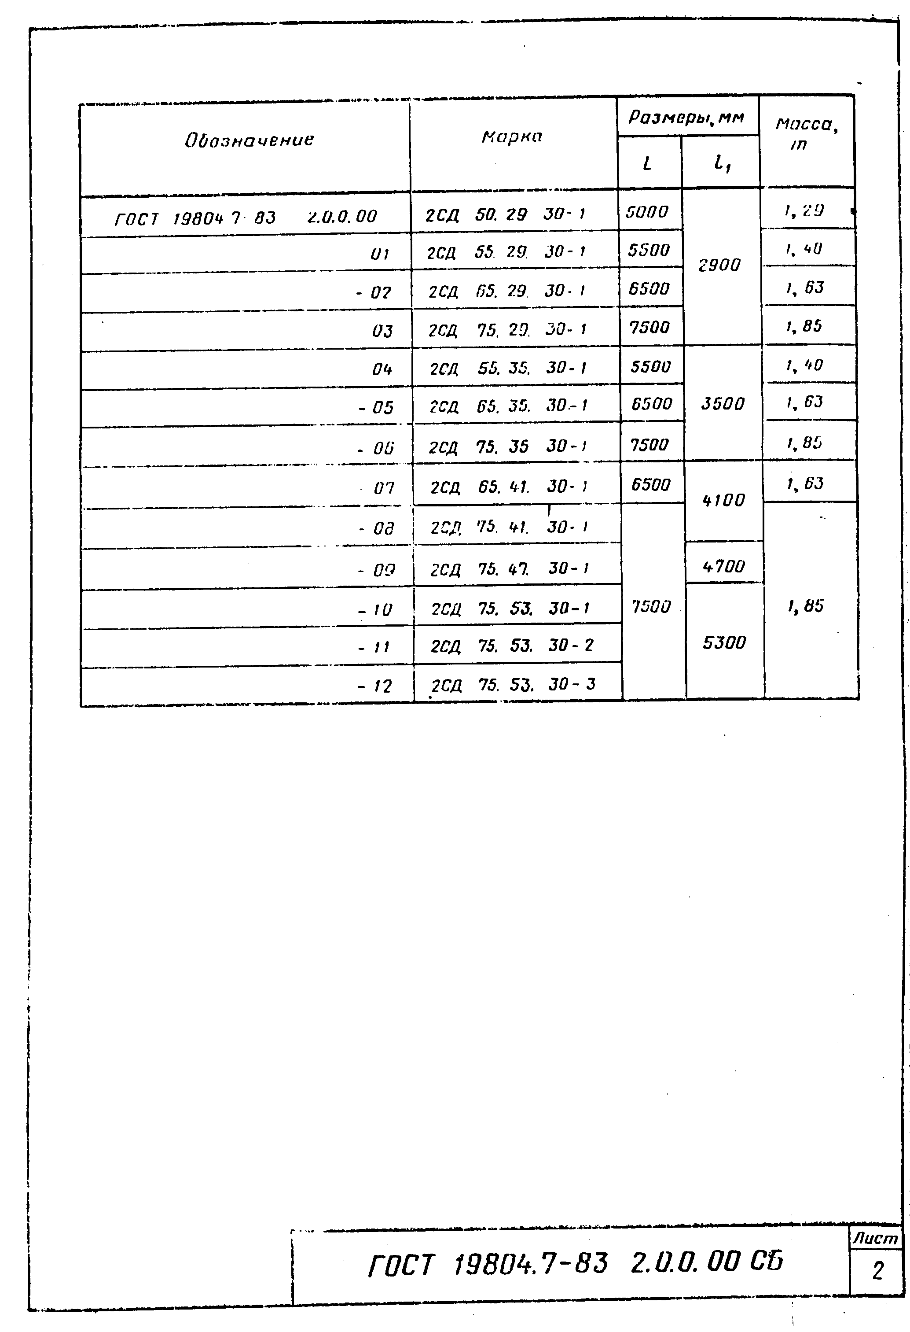

"Сборочный чертеж. Свая-колонна 2СД. Лист 2"
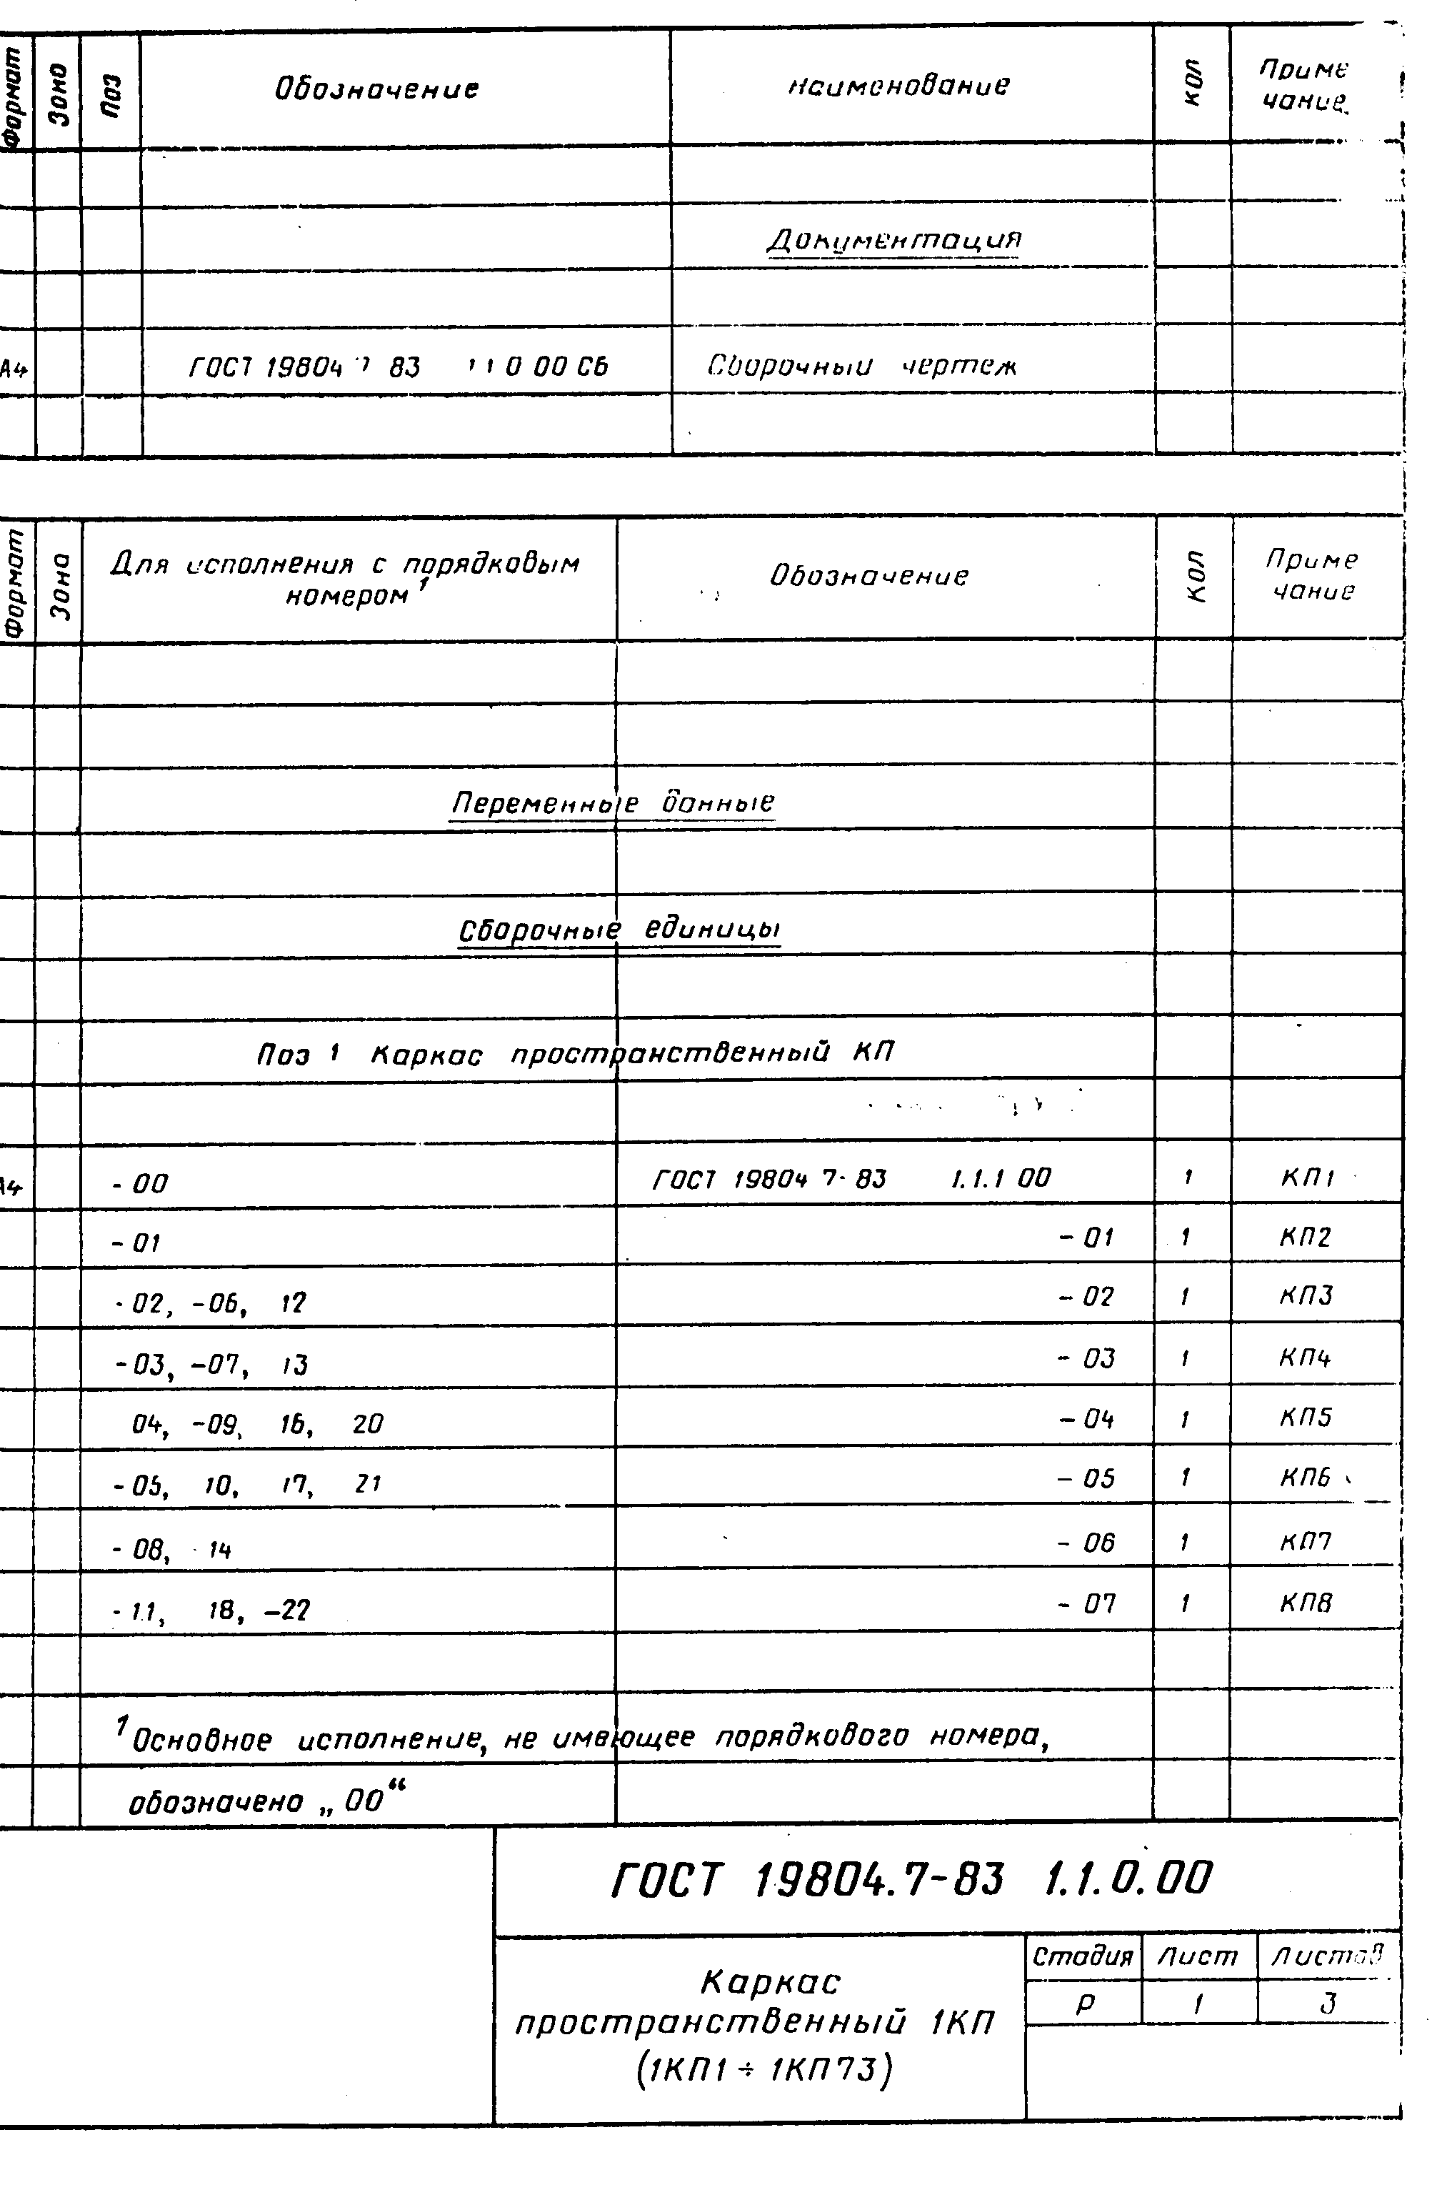

"Чертеж. Каркас пространственный 1КП (1КП1-1КП73). Лист 1"
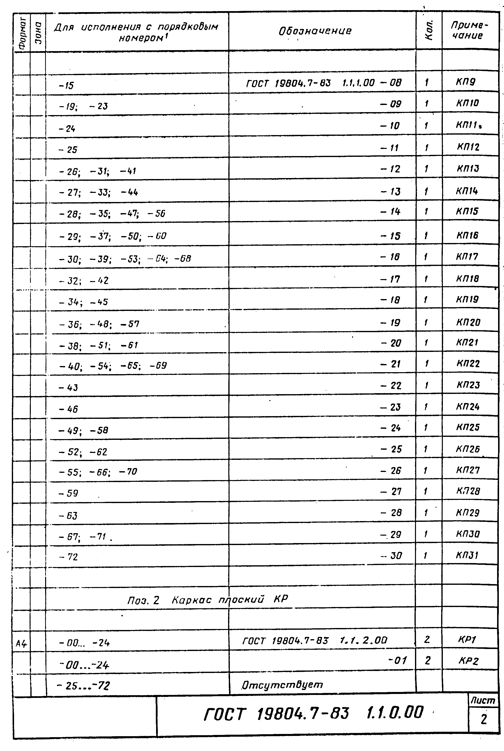

"Чертеж. Каркас пространственный 1КП (1КП1-1КП73). Лист 2"
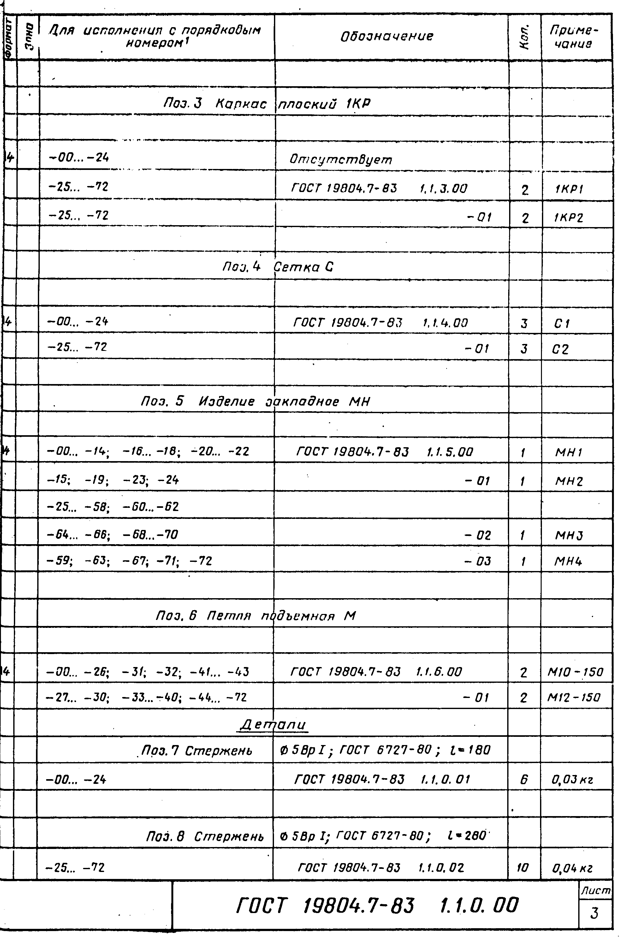

"Чертеж. Каркас пространственный 1КП (1КП1-1КП73). Лист 3"
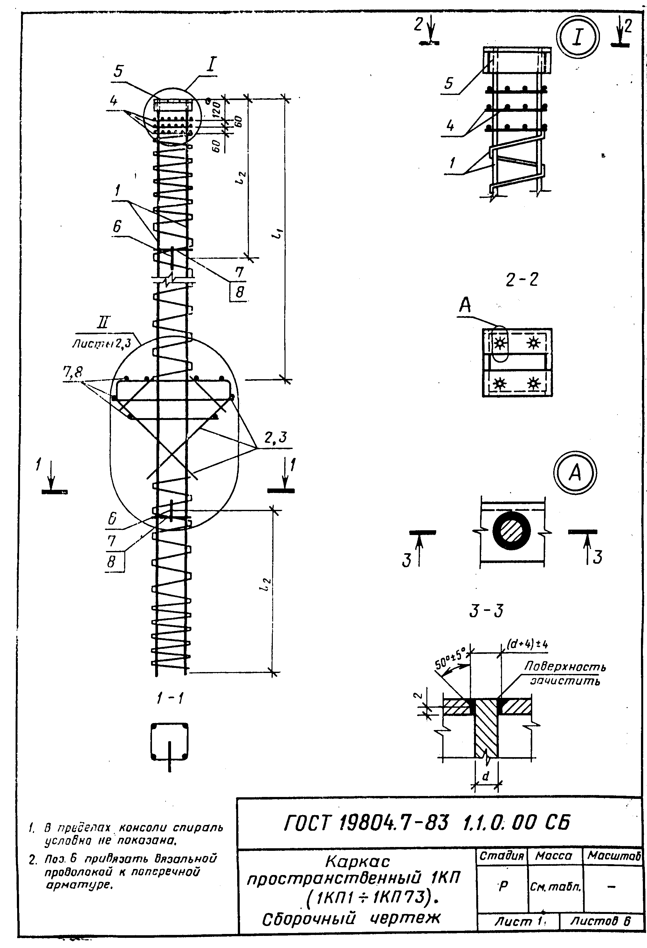

"Сборочный чертеж. Каркас пространственный 1КП (1КП1-1КП73). Лист 1"
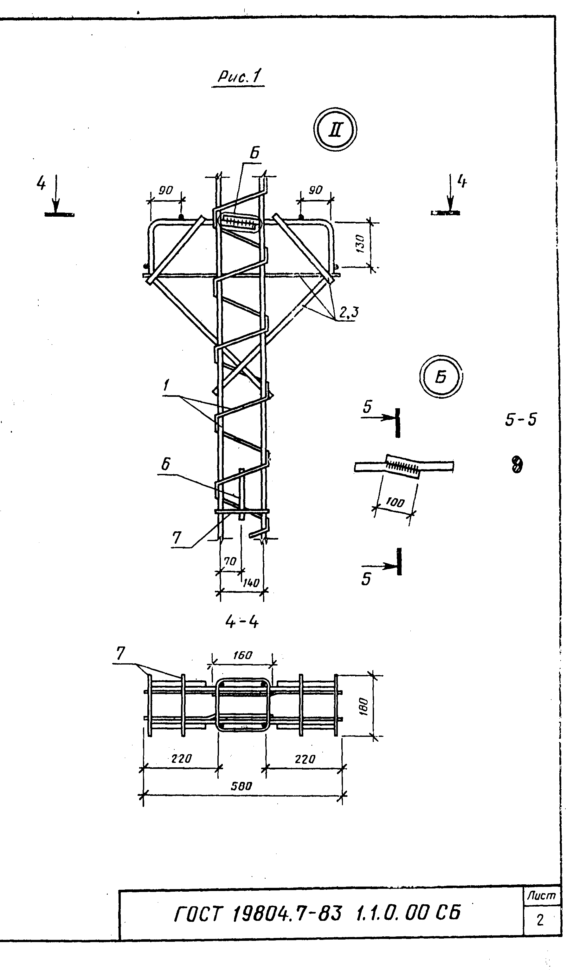

"Сборочный чертеж. Каркас пространственный 1КП (1КП1-1КП73). Лист 2"
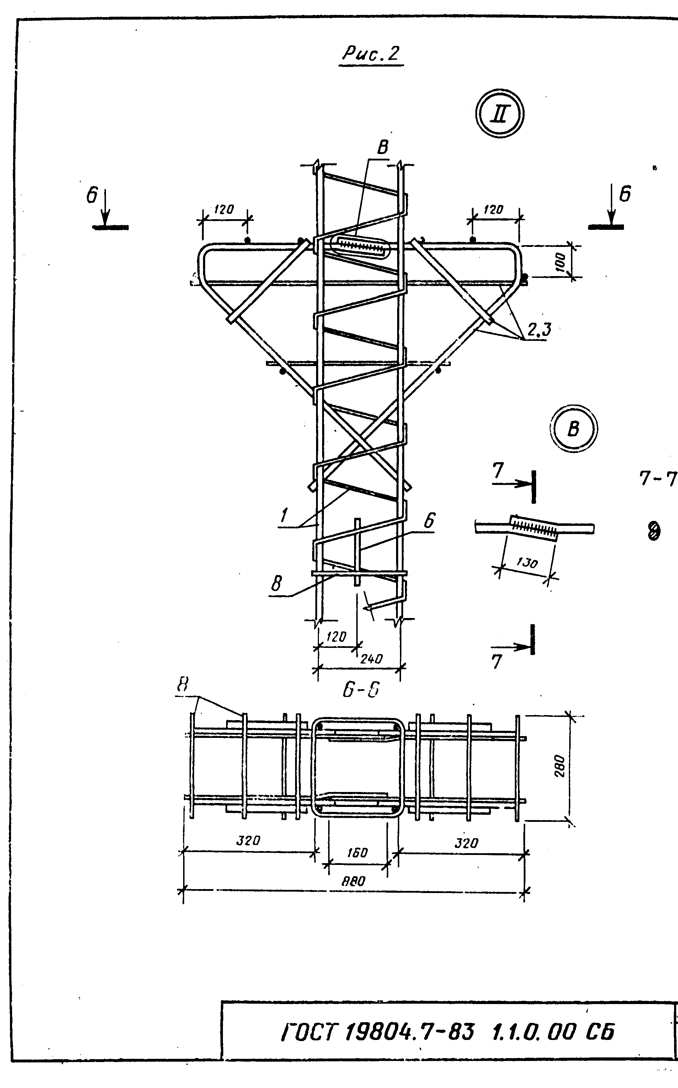

"Сборочный чертеж. Каркас пространственный 1КП (1КП1-1КП73). Лист 3"
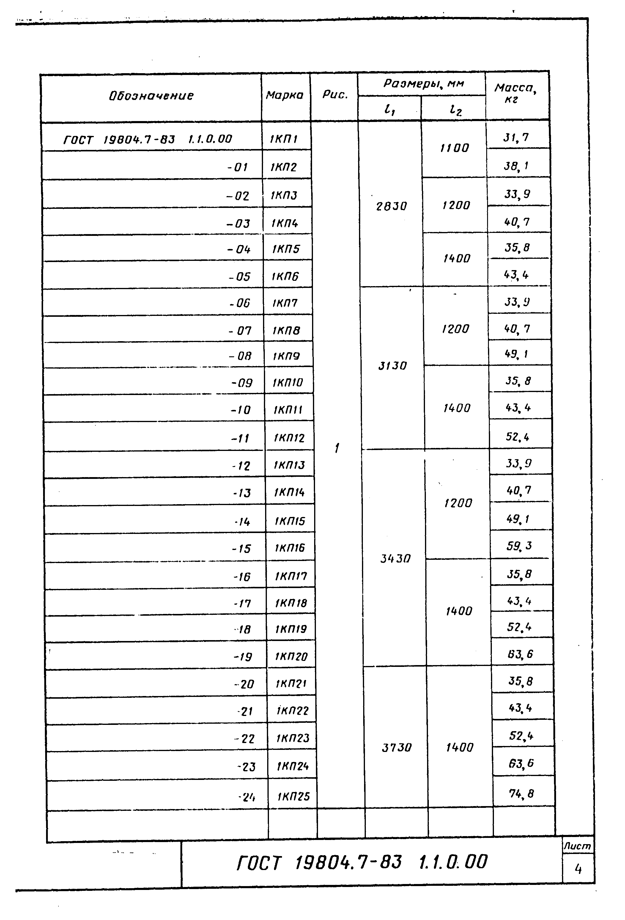

"Сборочный чертеж. Каркас пространственный 1КП (1КП1-1КП73). Лист 4"
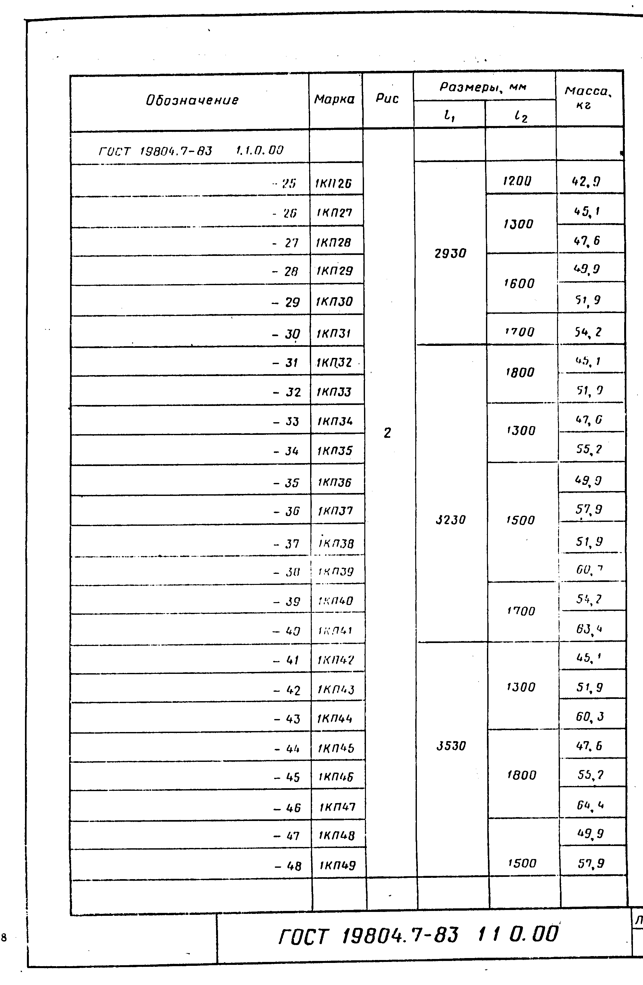

"Сборочный чертеж. Каркас пространственный 1КП (1КП1-1КП73). Лист 5"
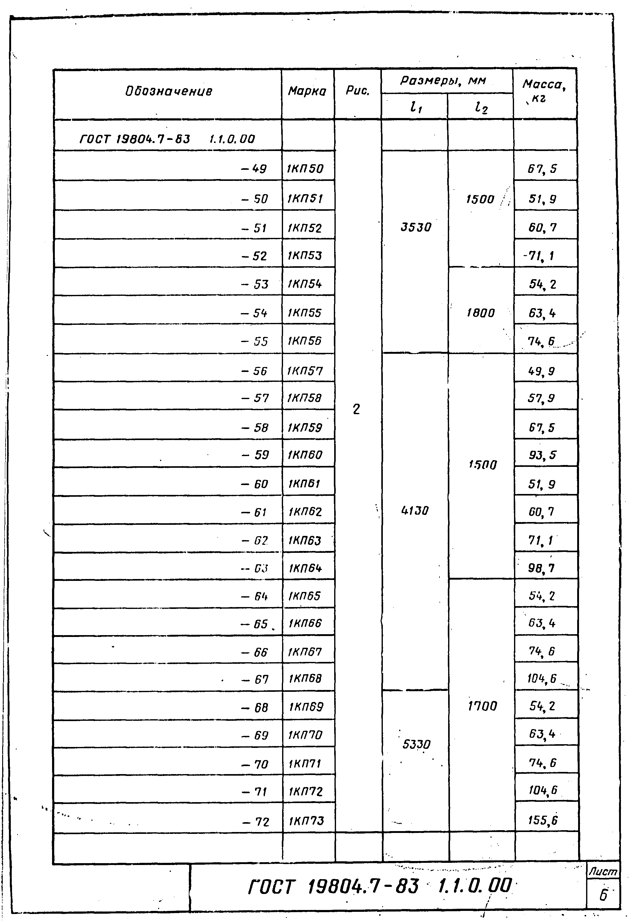

"Сборочный чертеж. Каркас пространственный 1КП (1КП1-1КП73). Лист 6"
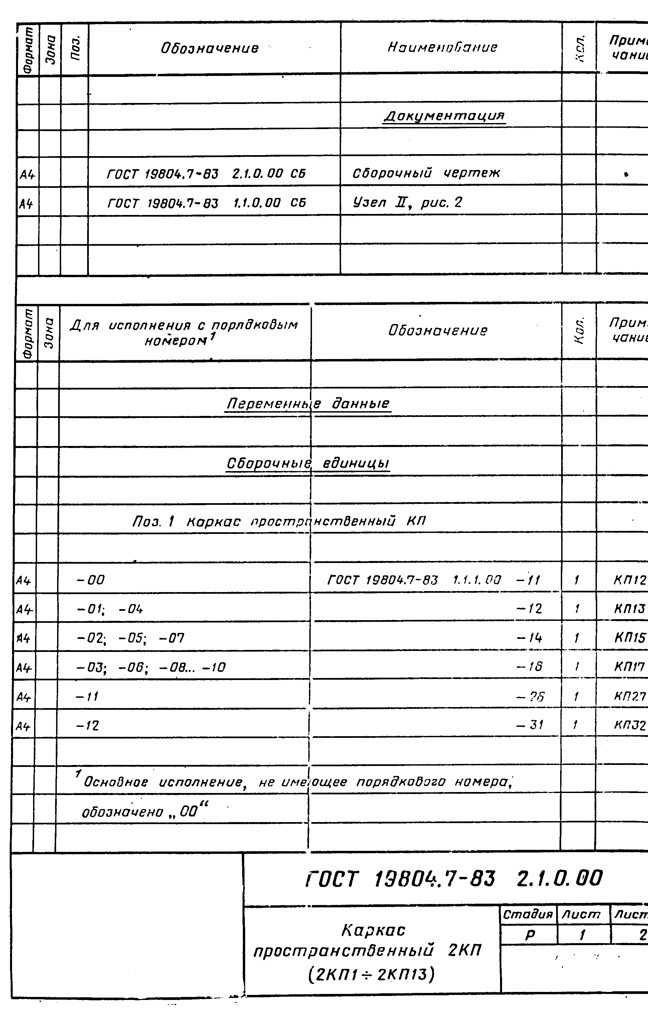

"Чертеж. Каркас пространственный 2КП (2КП1-2КП13). Лист 1"
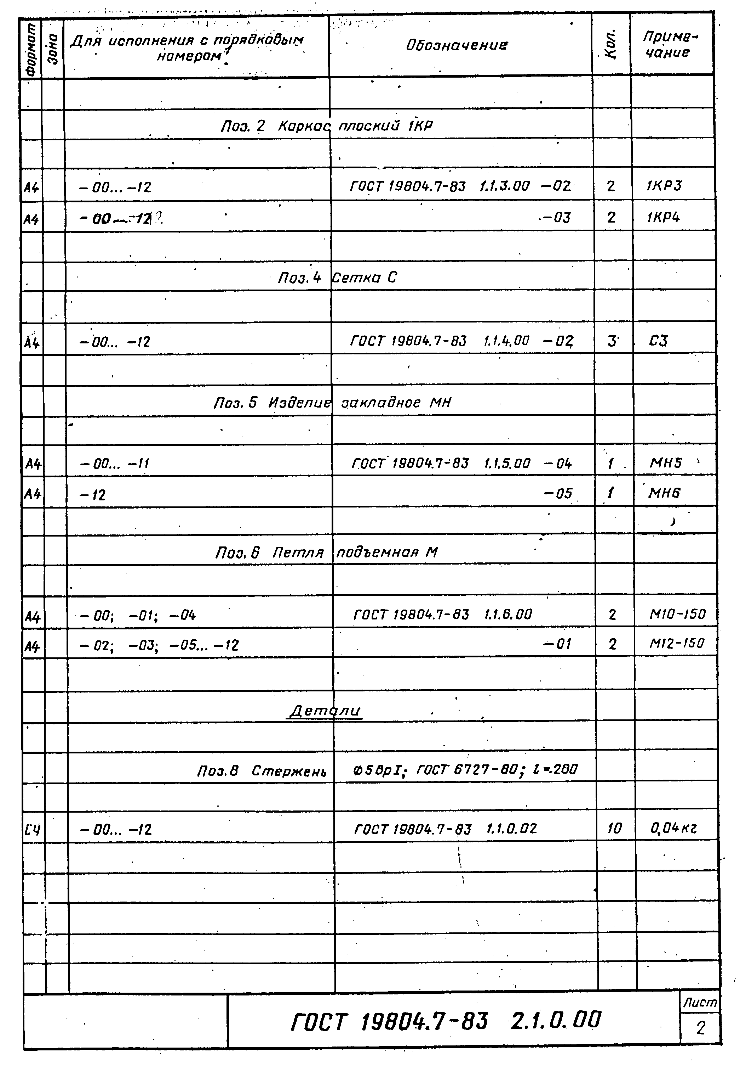

"Чертеж. Каркас пространственный 2КП (2КП1-2КП13). Лист 2"
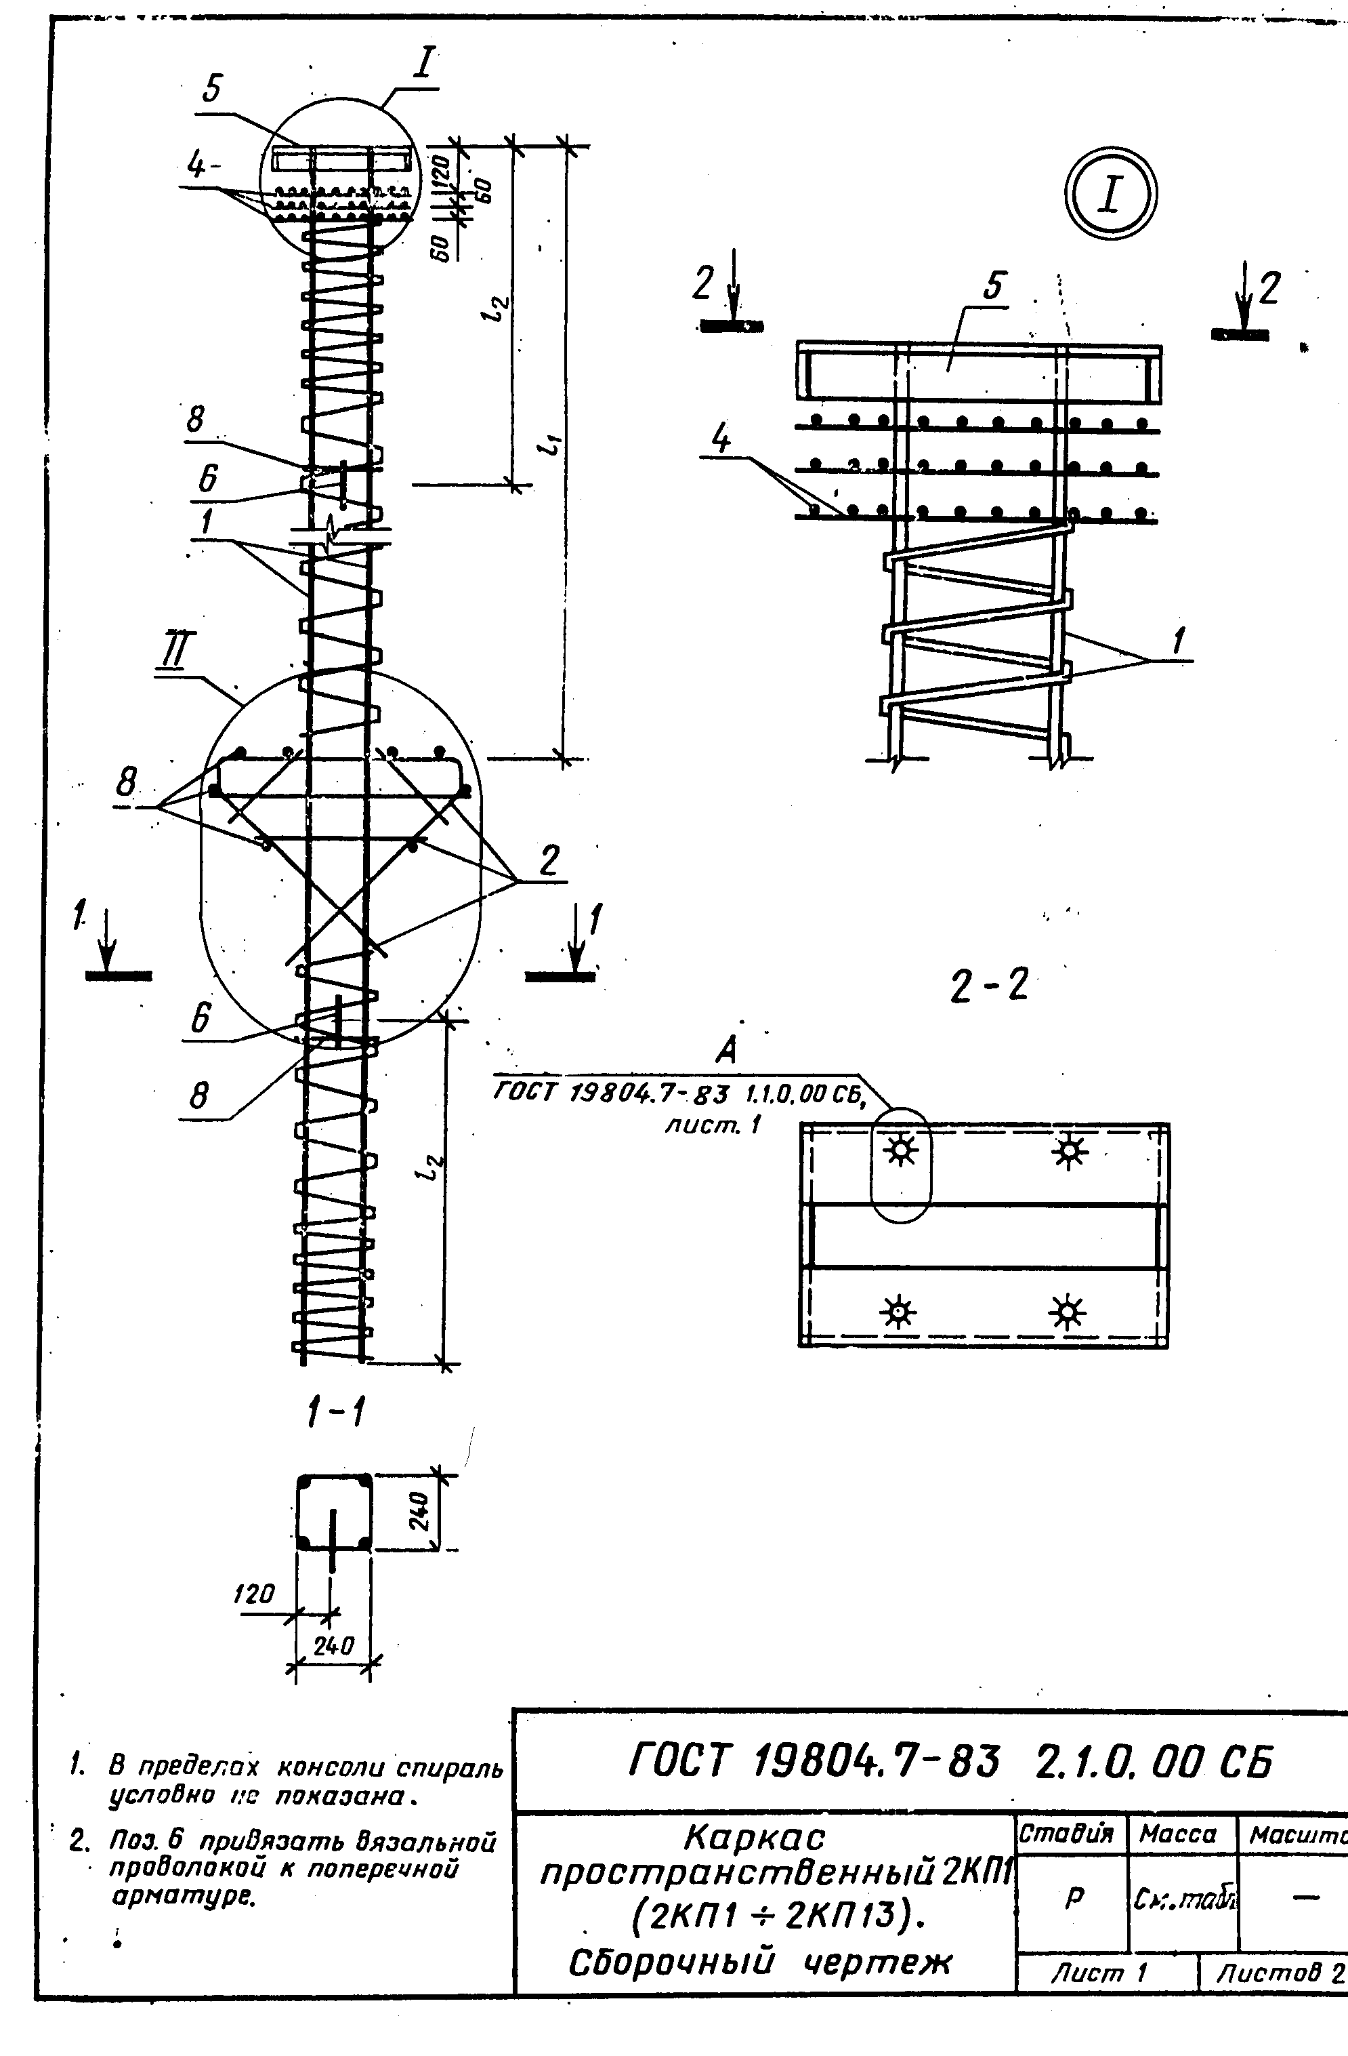

"Сборочный чертеж. Каркас пространственный 2КП (2КП1-2КП13). Лист 1"
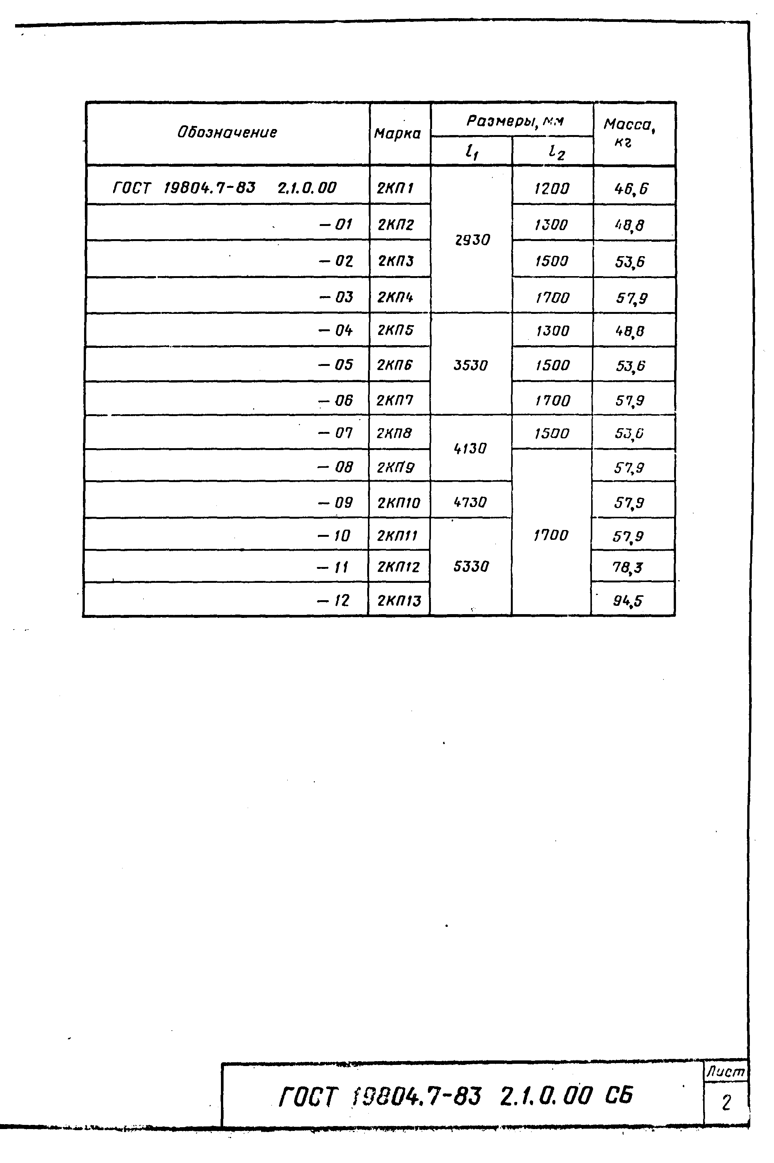

"Сборочный чертеж. Каркас пространственный 2КП (2КП1-2КП13). Лист 2"
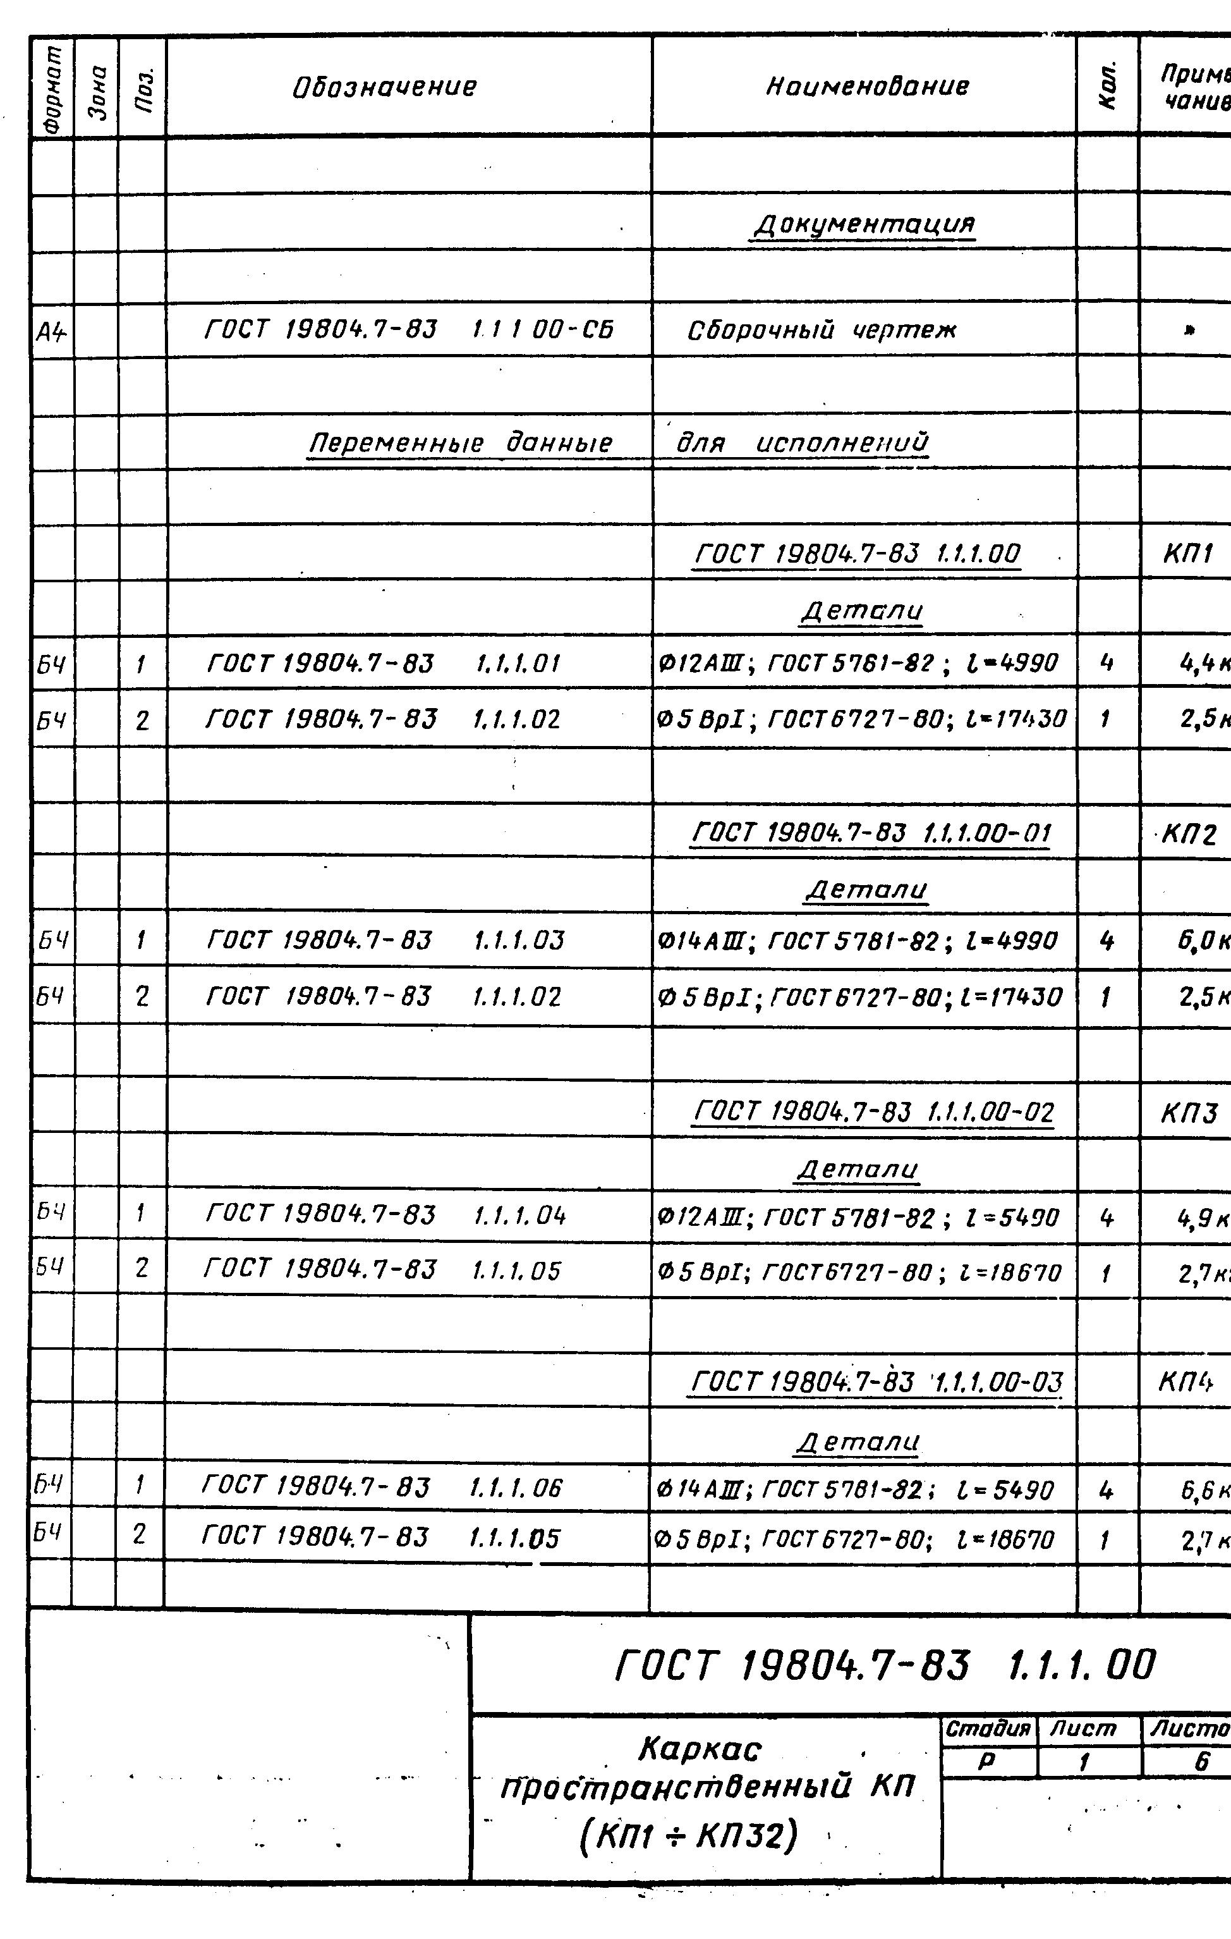

"Чертеж. Каркас пространственный КП (КП1-КП32). Лист 1"
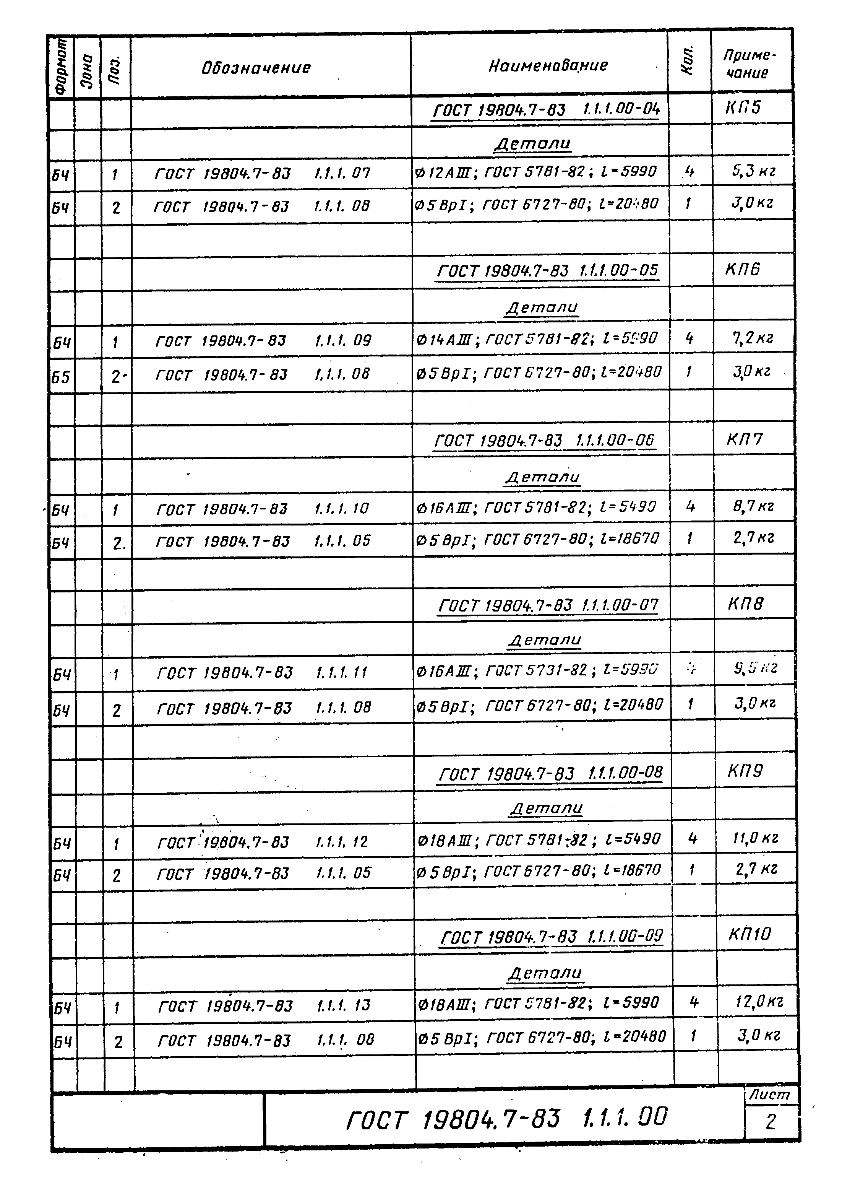

"Чертеж. Каркас пространственный КП (КП1-КП32). Лист 2"
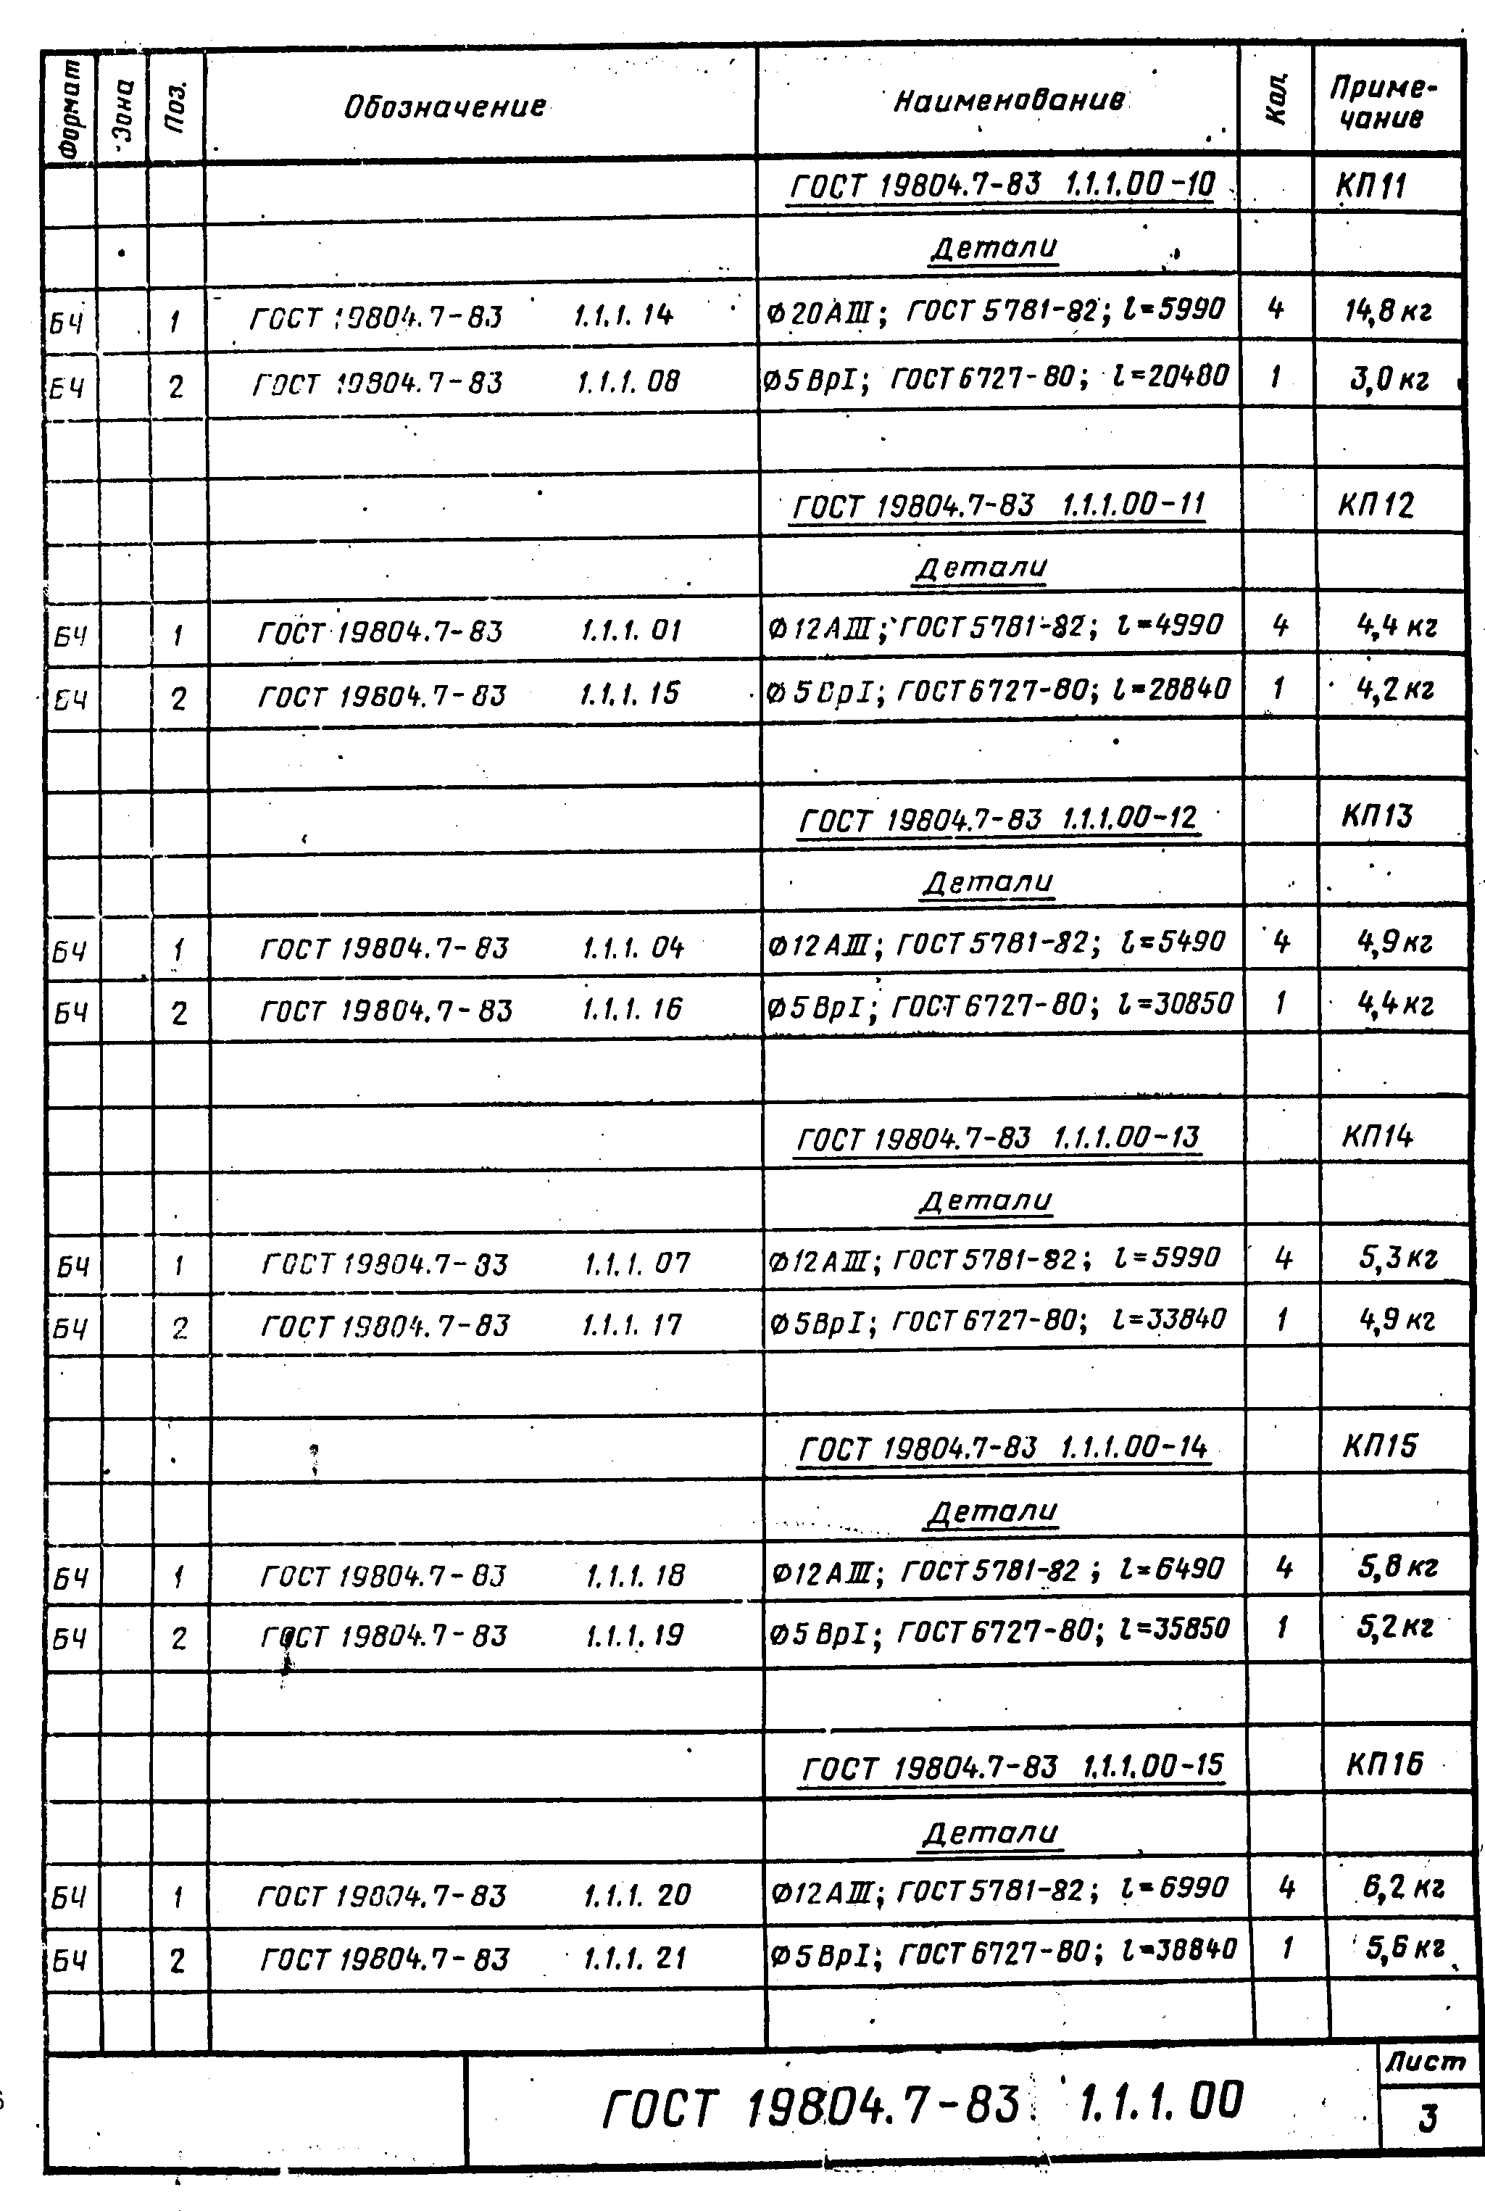

"Чертеж. Каркас пространственный КП (КП1-КП32). Лист 3"
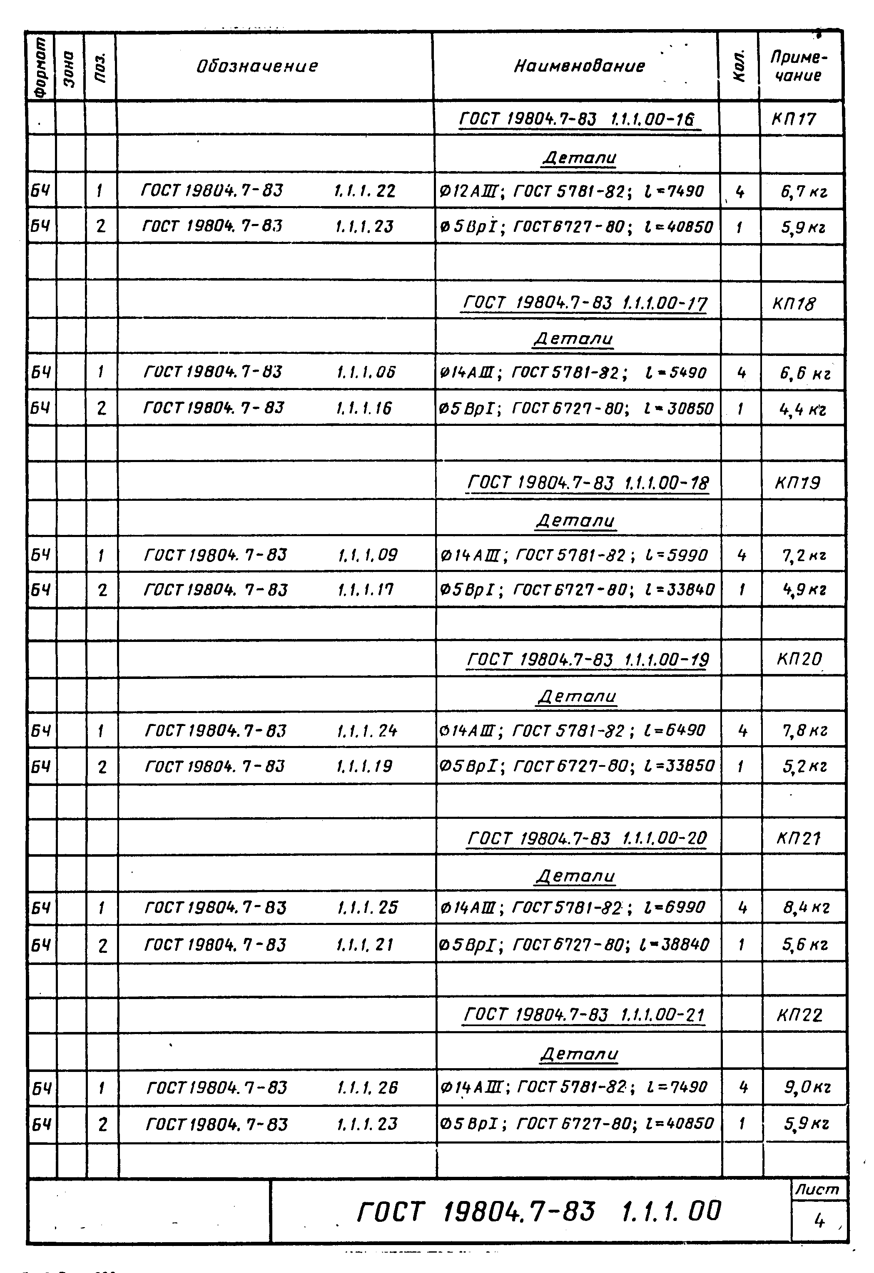

"Чертеж. Каркас пространственный КП (КП1-КП32). Лист 4"
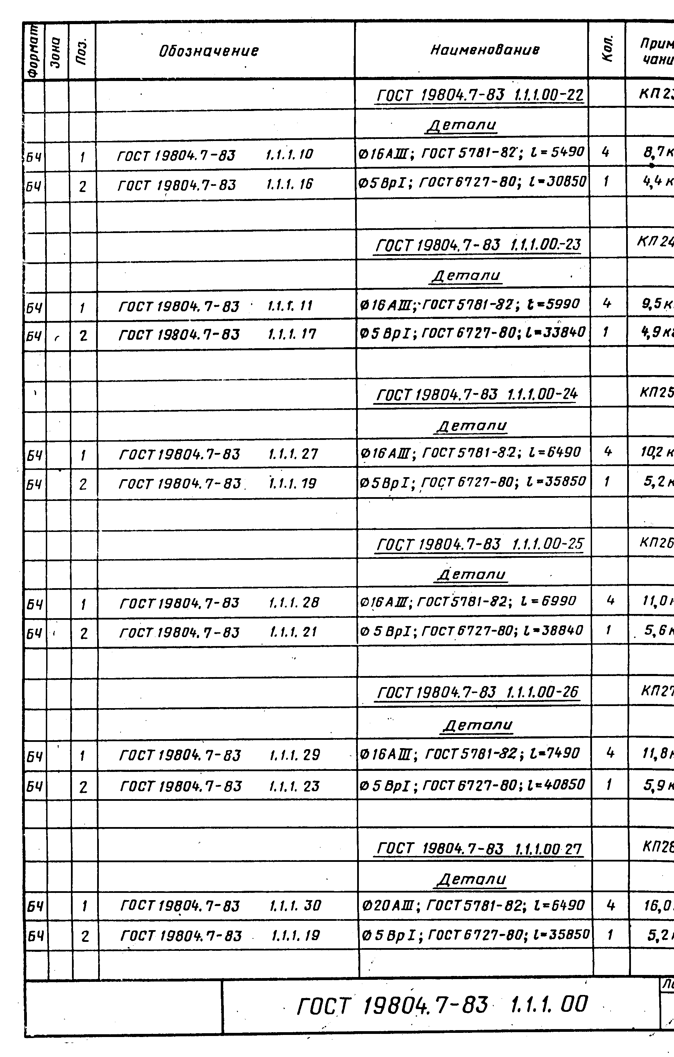

"Чертеж. Каркас пространственный КП (КП1-КП32). Лист 5"
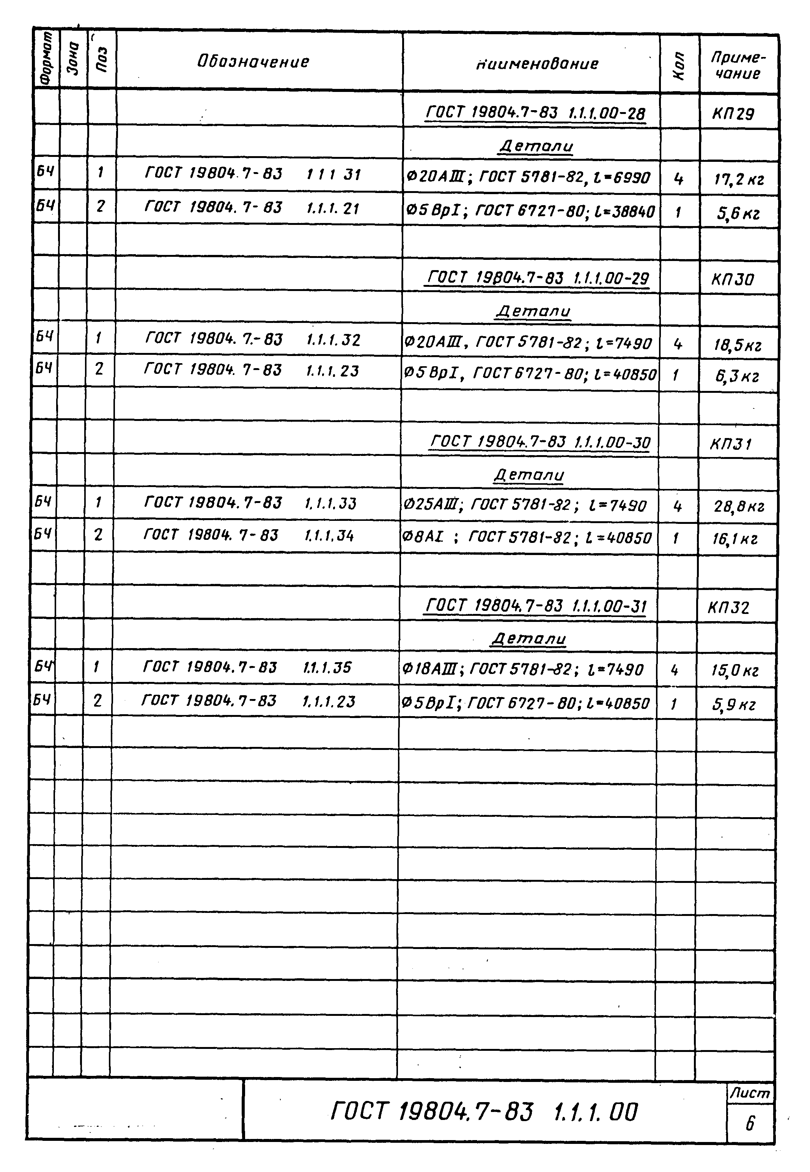

"Чертеж. Каркас пространственный КП (КП1-КП32). Лист 6"
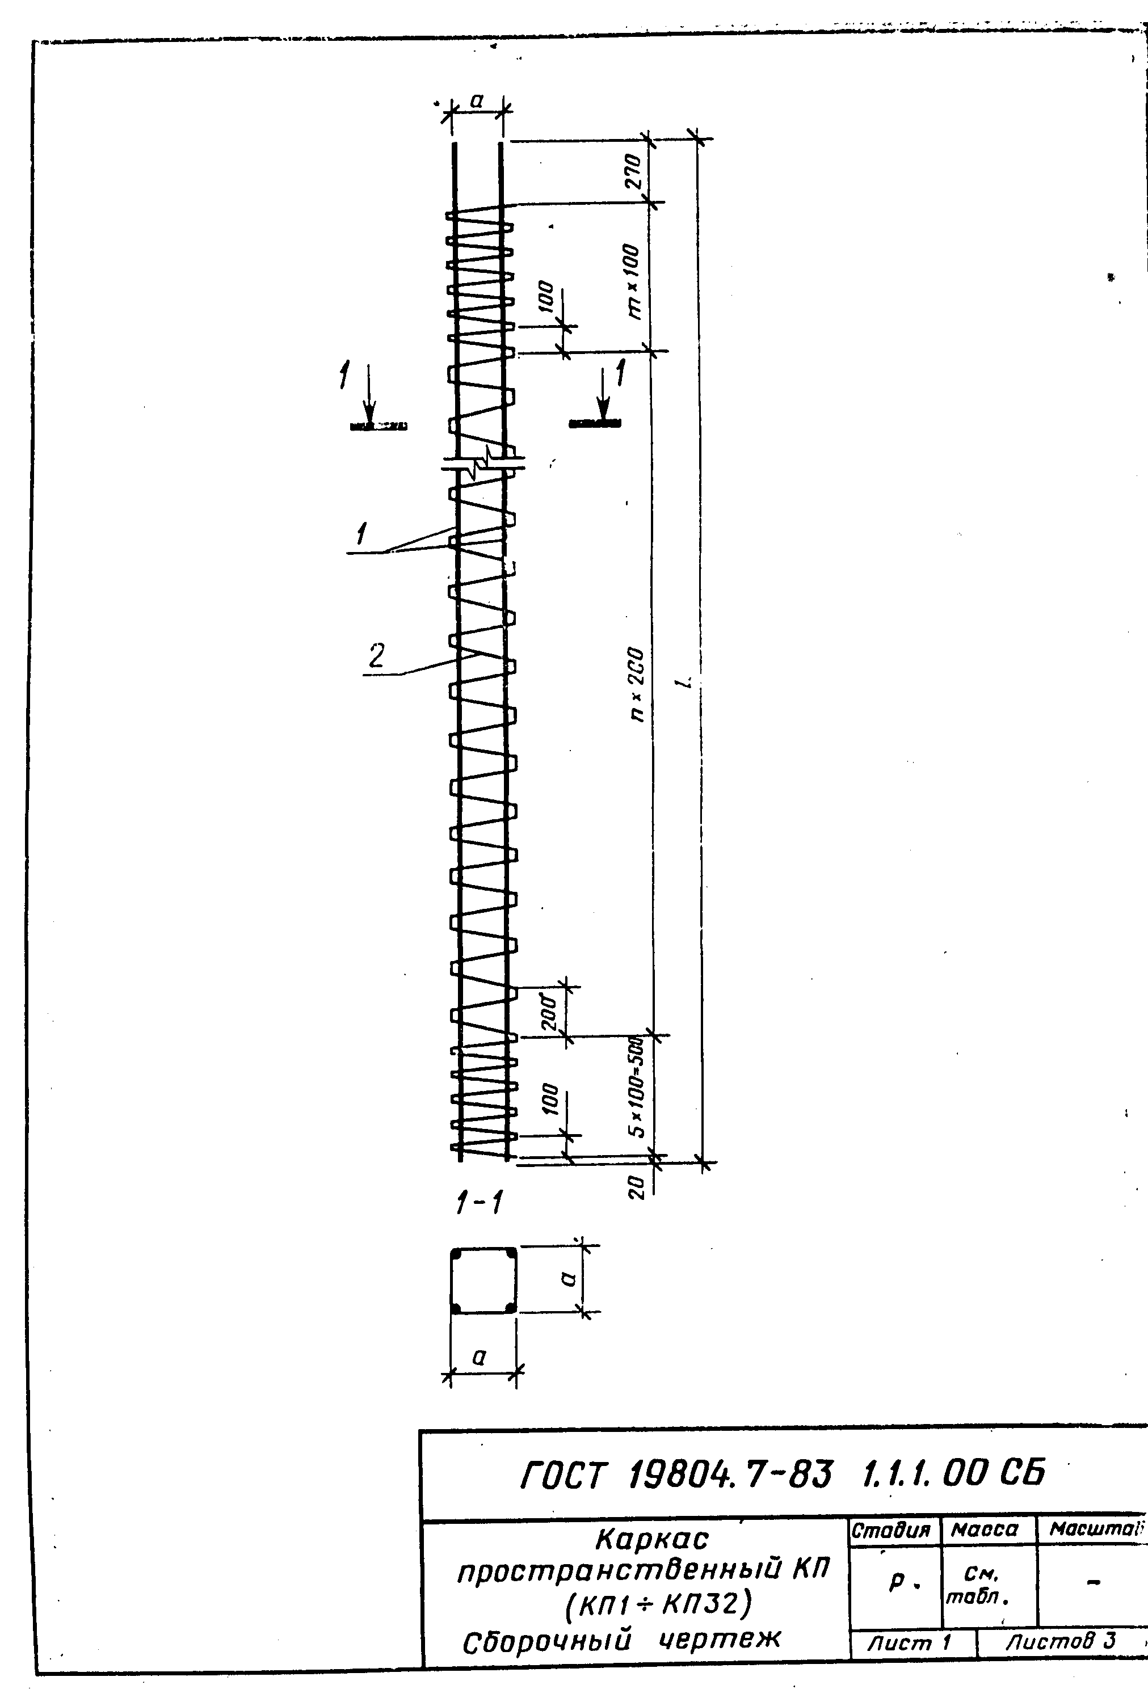

"Сборочный чертеж. Каркас пространственный КП (КП1-КП32). Лист 1"
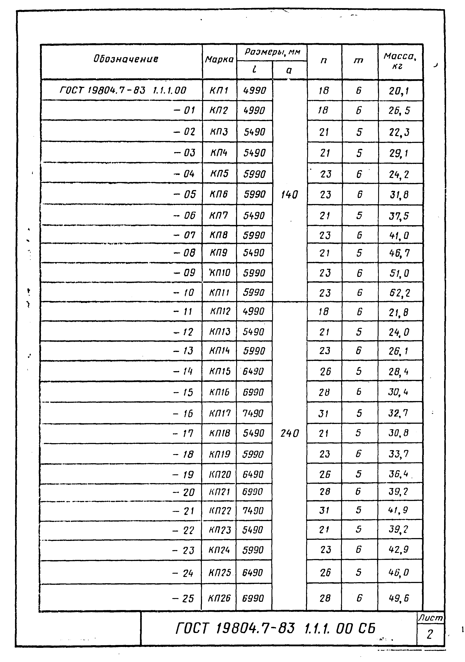

"Сборочный чертеж. Каркас пространственный КП (КП1-КП32). Лист 2"
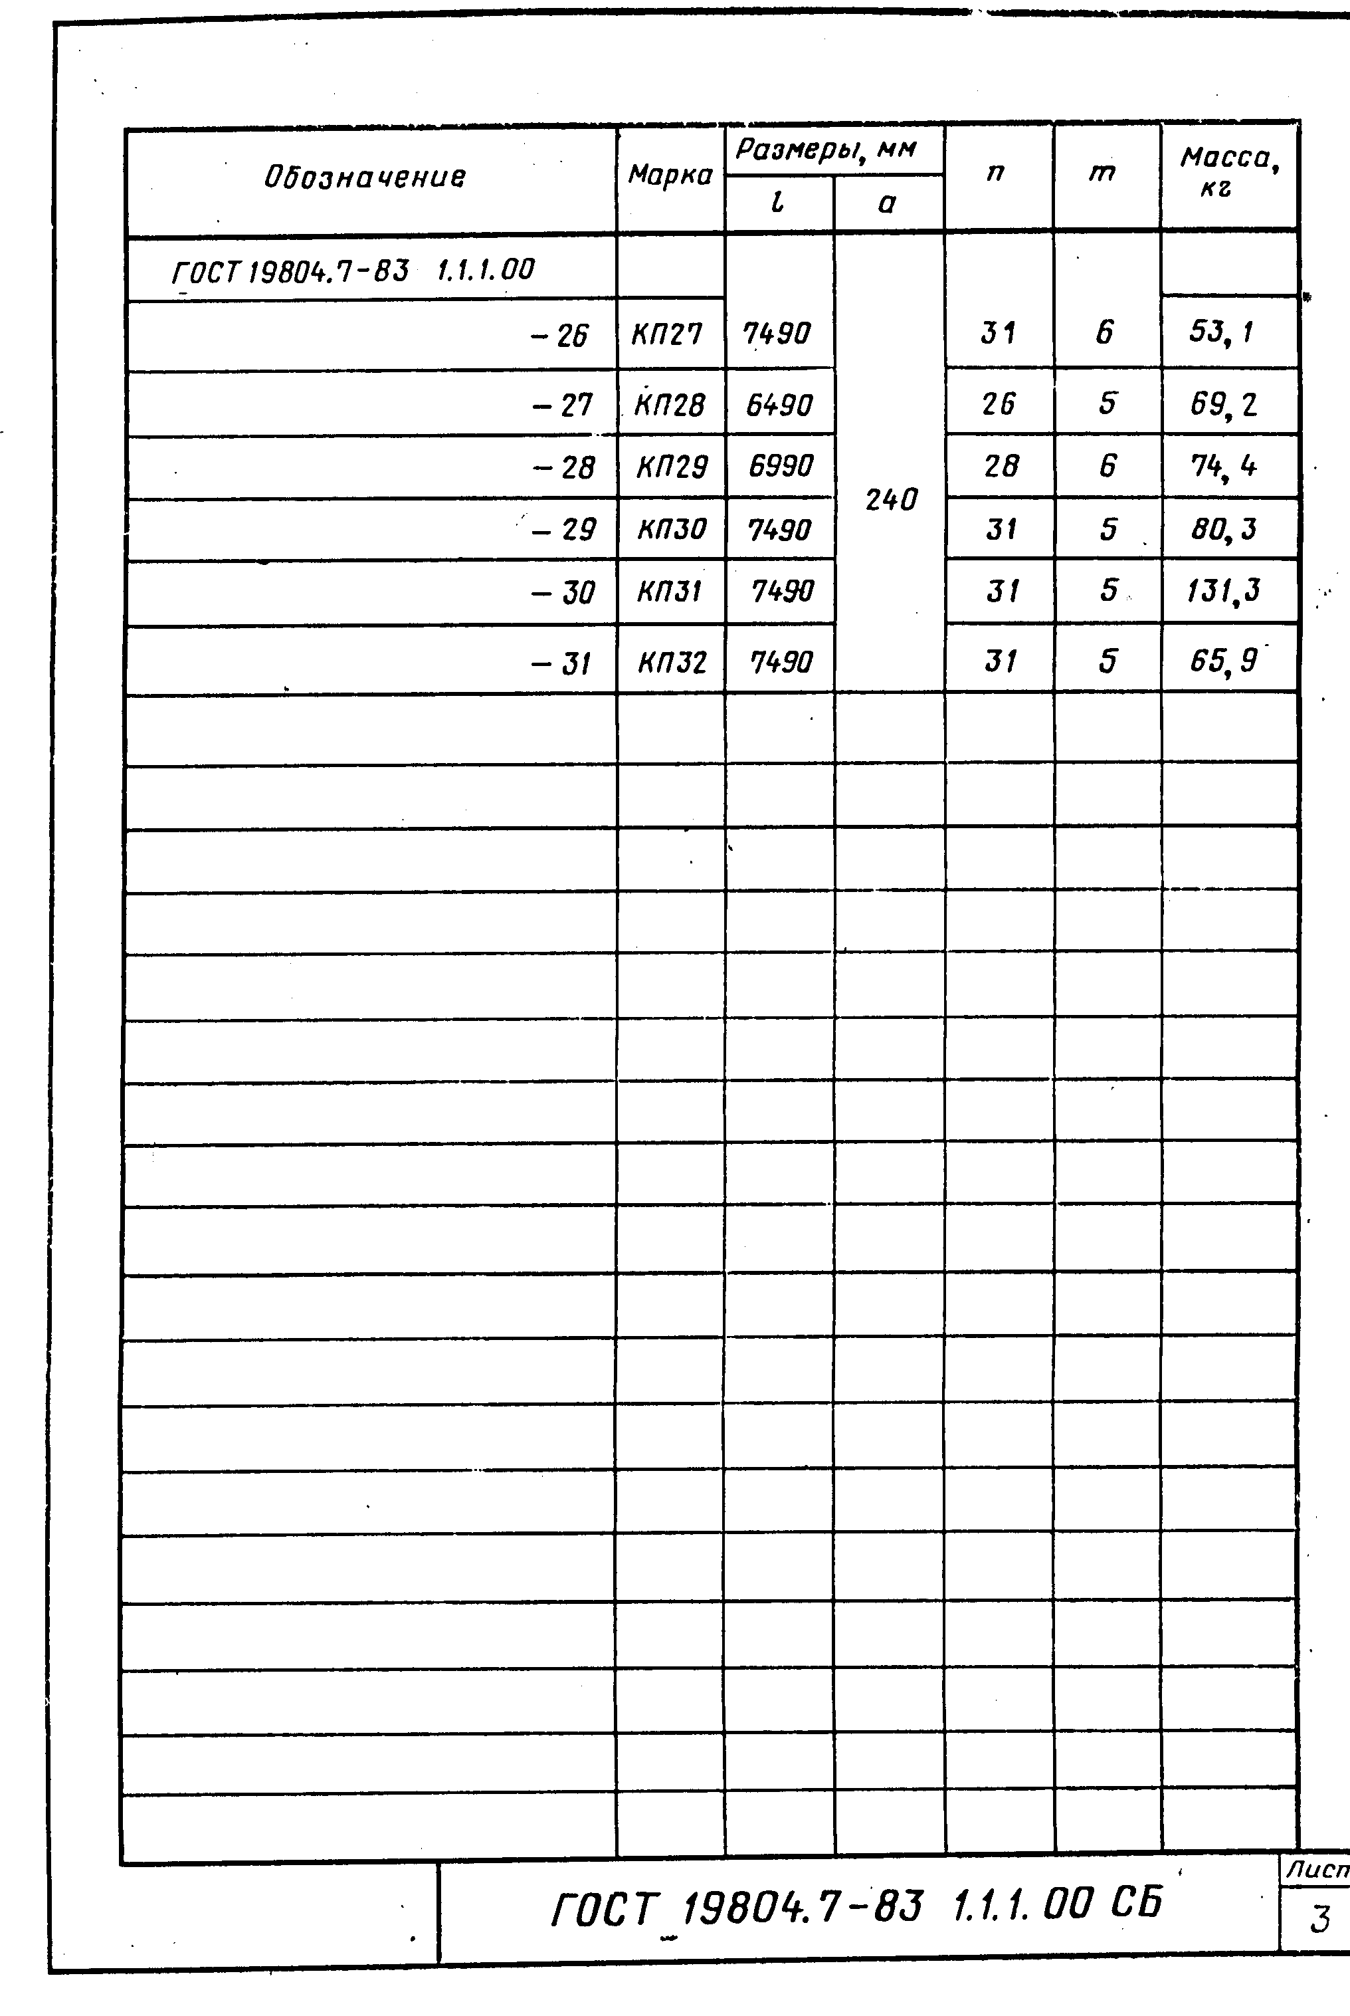

"Сборочный чертеж. Каркас пространственный КП (КП1-КП32). Лист 3"
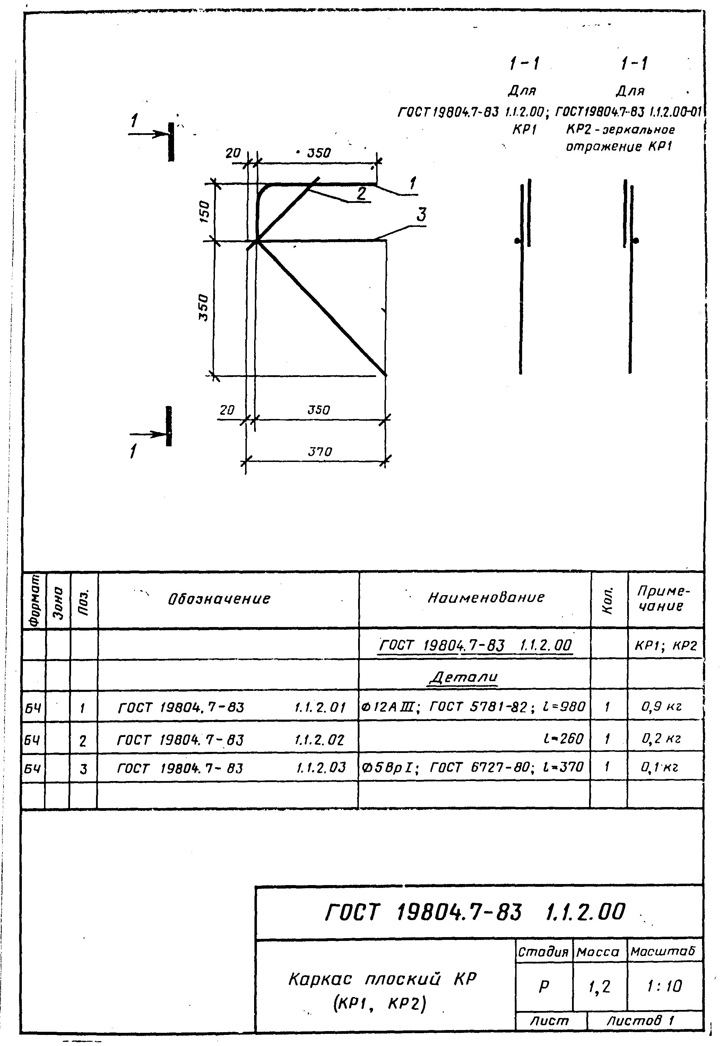

"Чертеж. Каркас плоский КР (КР1, КР2)"
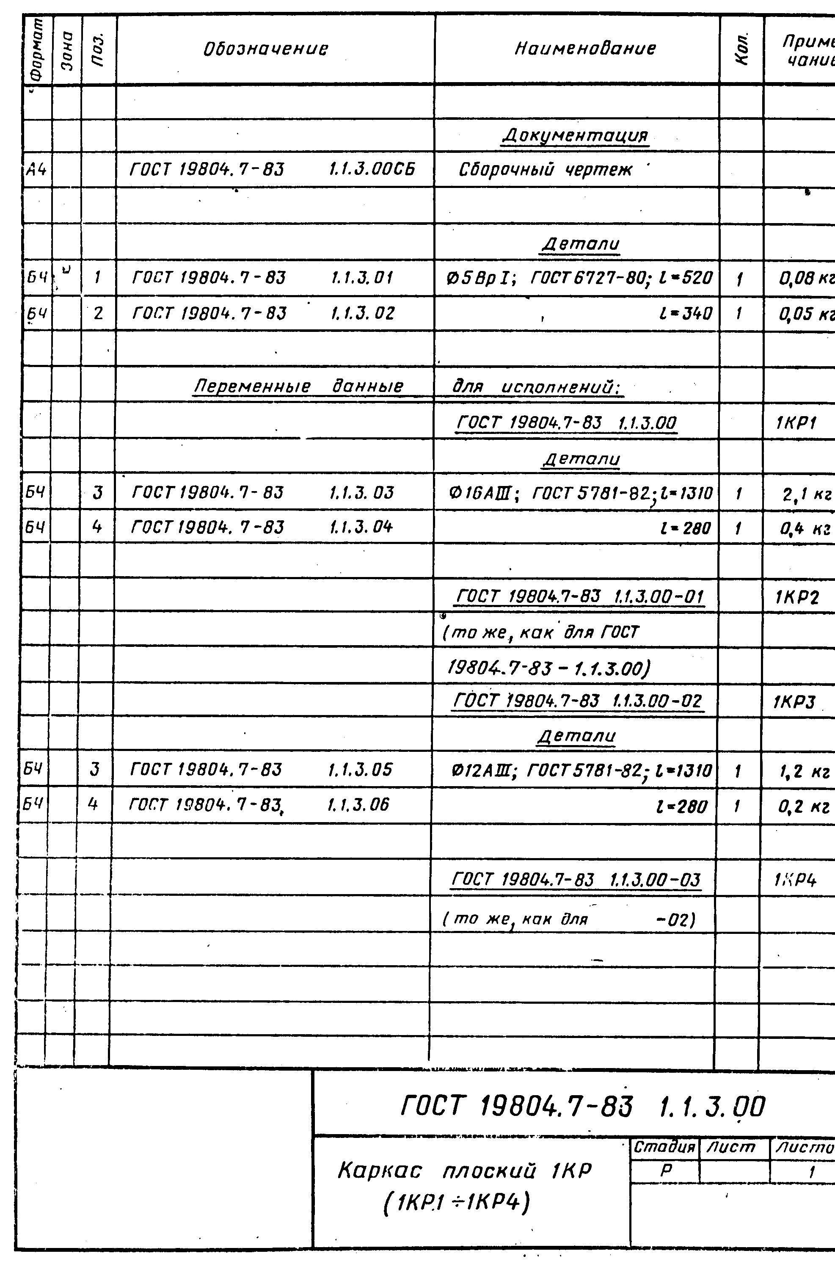

"Чертеж. Каркас плоский 1КР (1КР1-1КР4)"
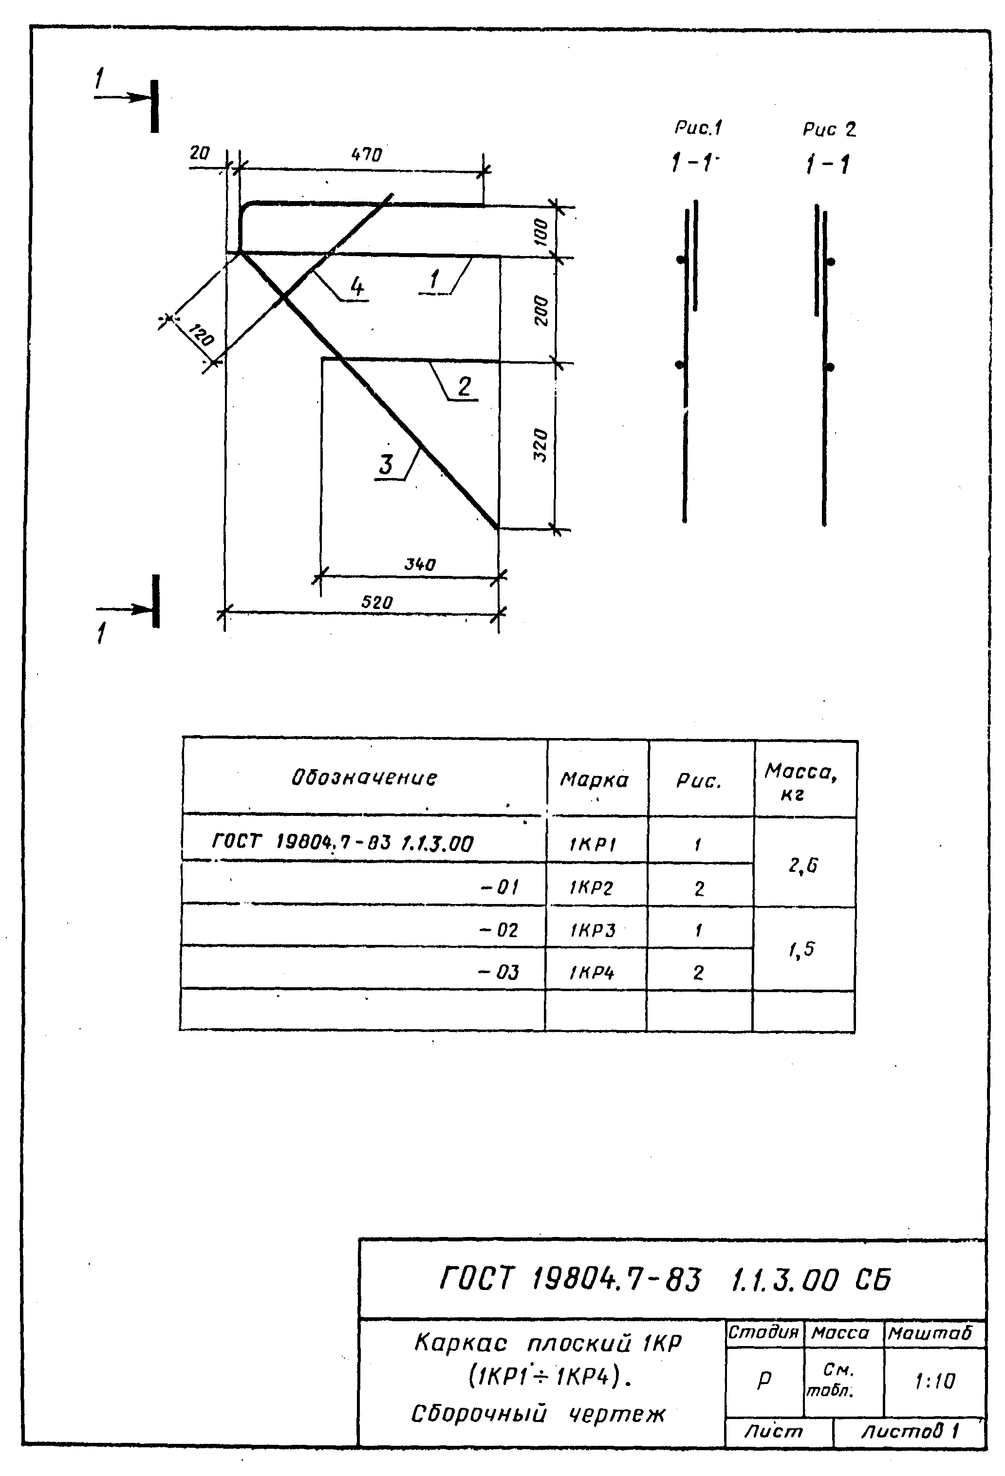

"Сборочный чертеж. Каркас плоский 1КР (1КР1-1КР4)"
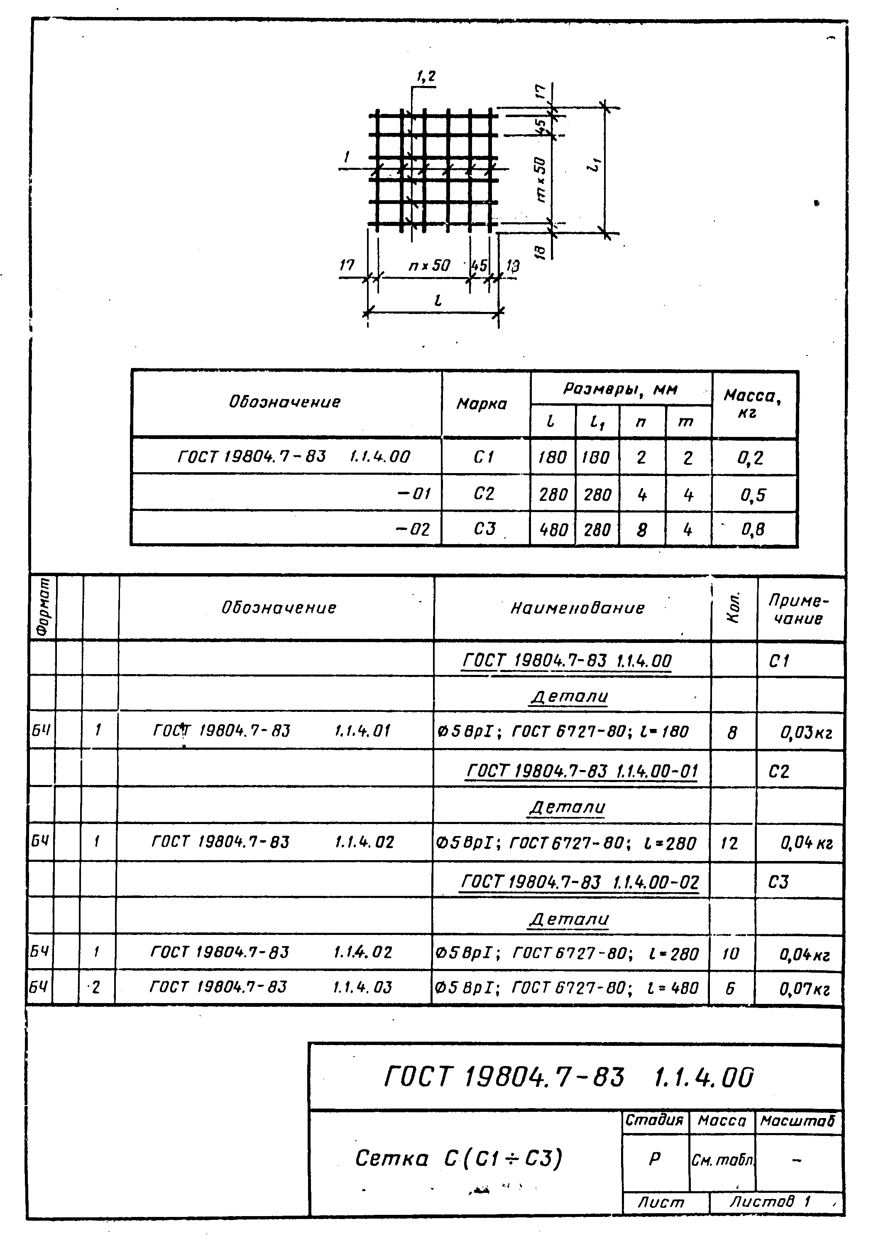

"Чертеж. Сетка С (С1-С3)"
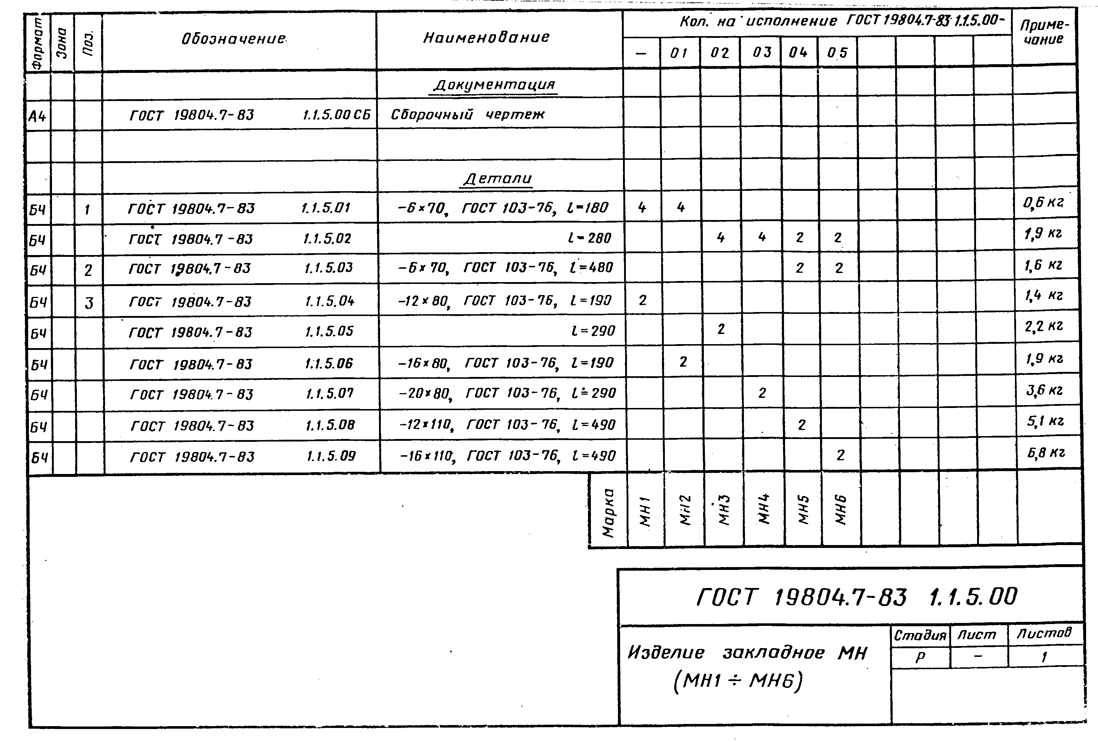

"Чертеж. Изделие закладное МН (МН1-МН6)"
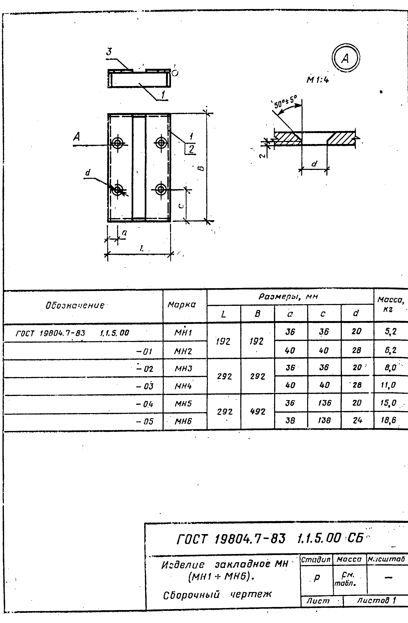

"Сборочный чертеж. Изделие закладное МН (МН1-МН6)"
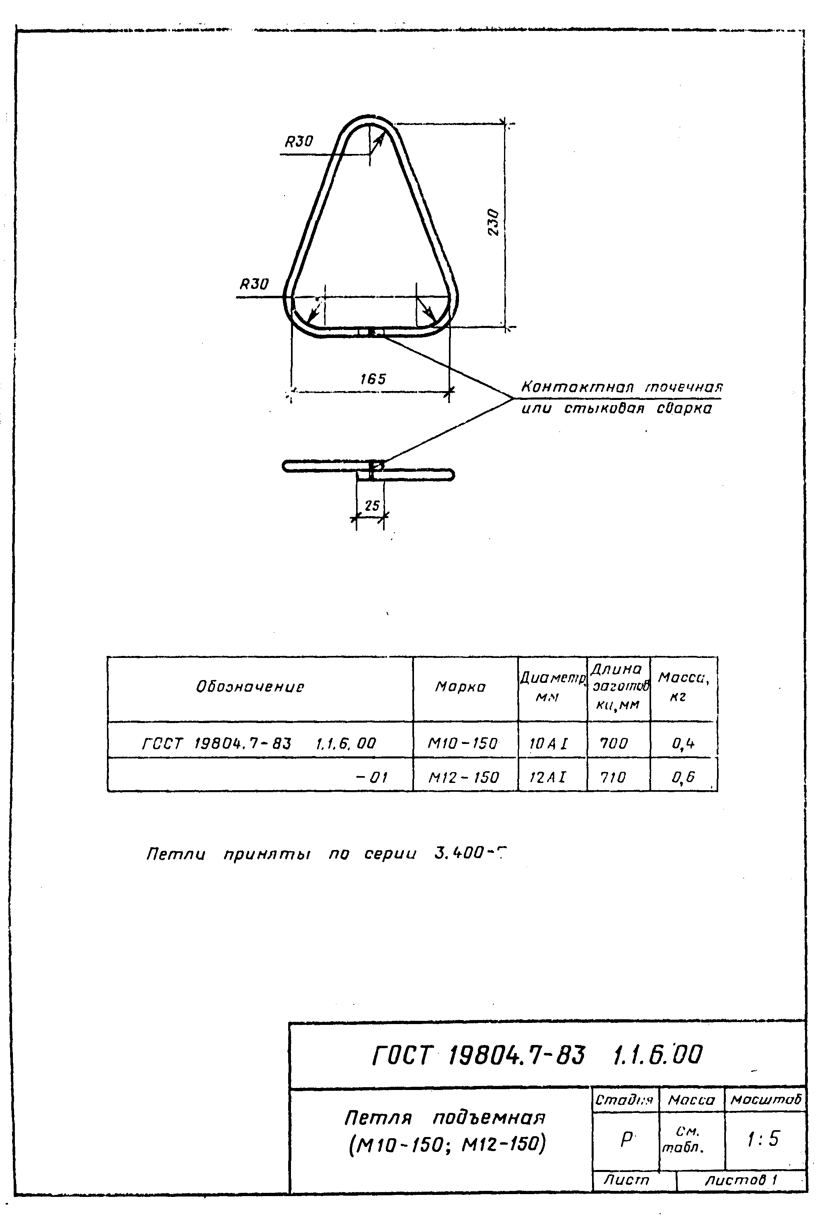

"Чертеж. Петля подъемная (М10-150; М12-150)"
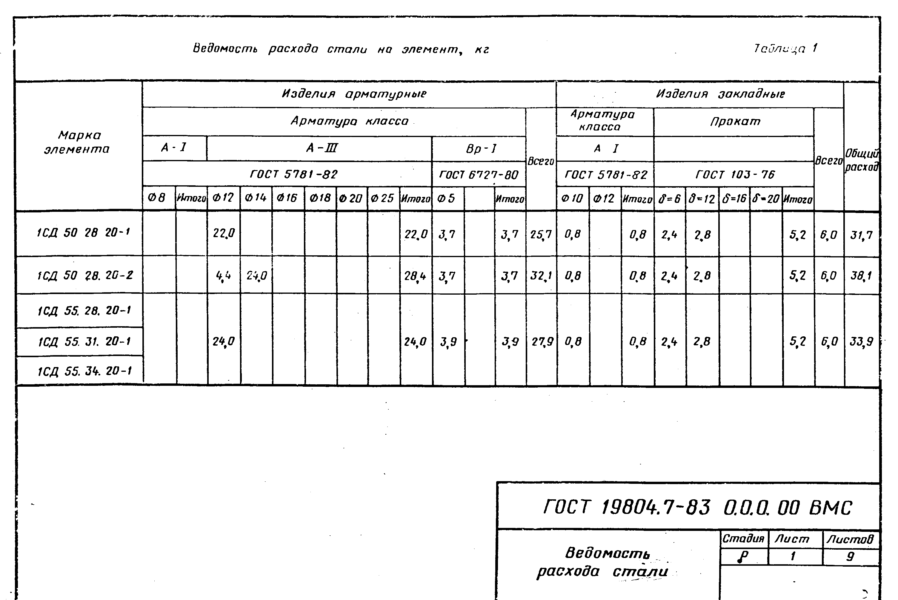

"Чертеж. Ведомость расхода стали. Лист 1"
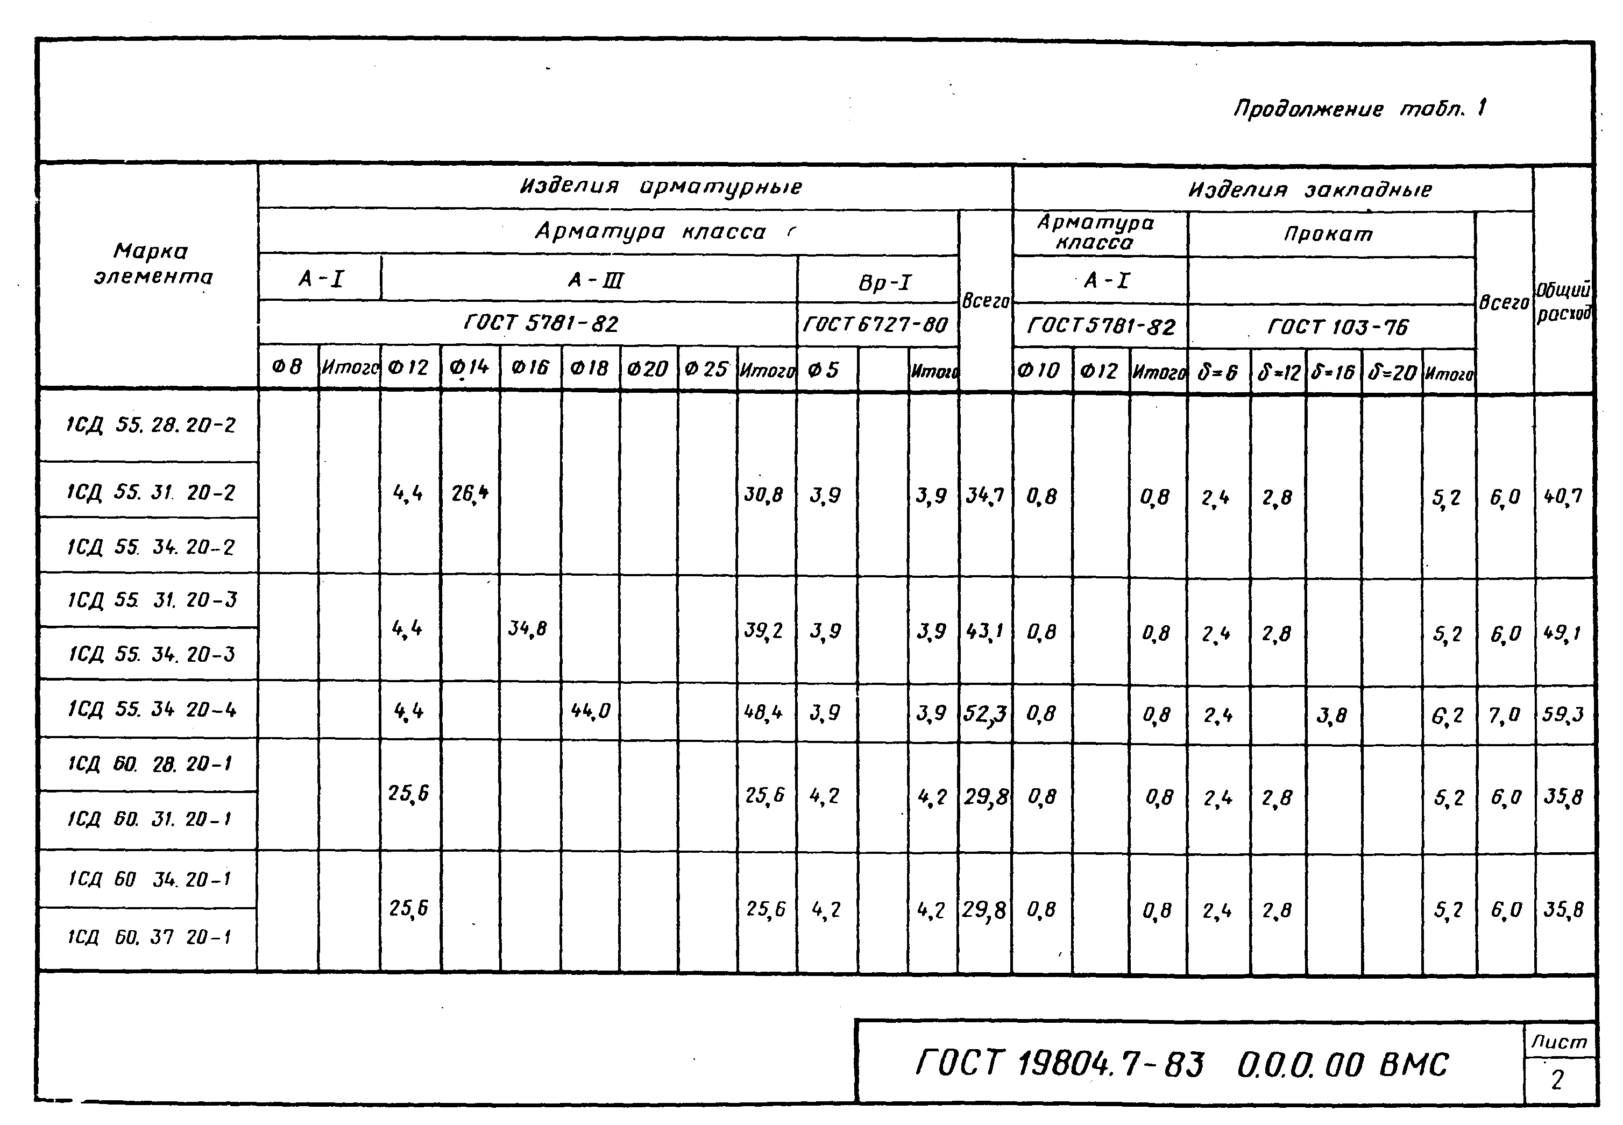

"Чертеж. Ведомость расхода стали. Лист 2"
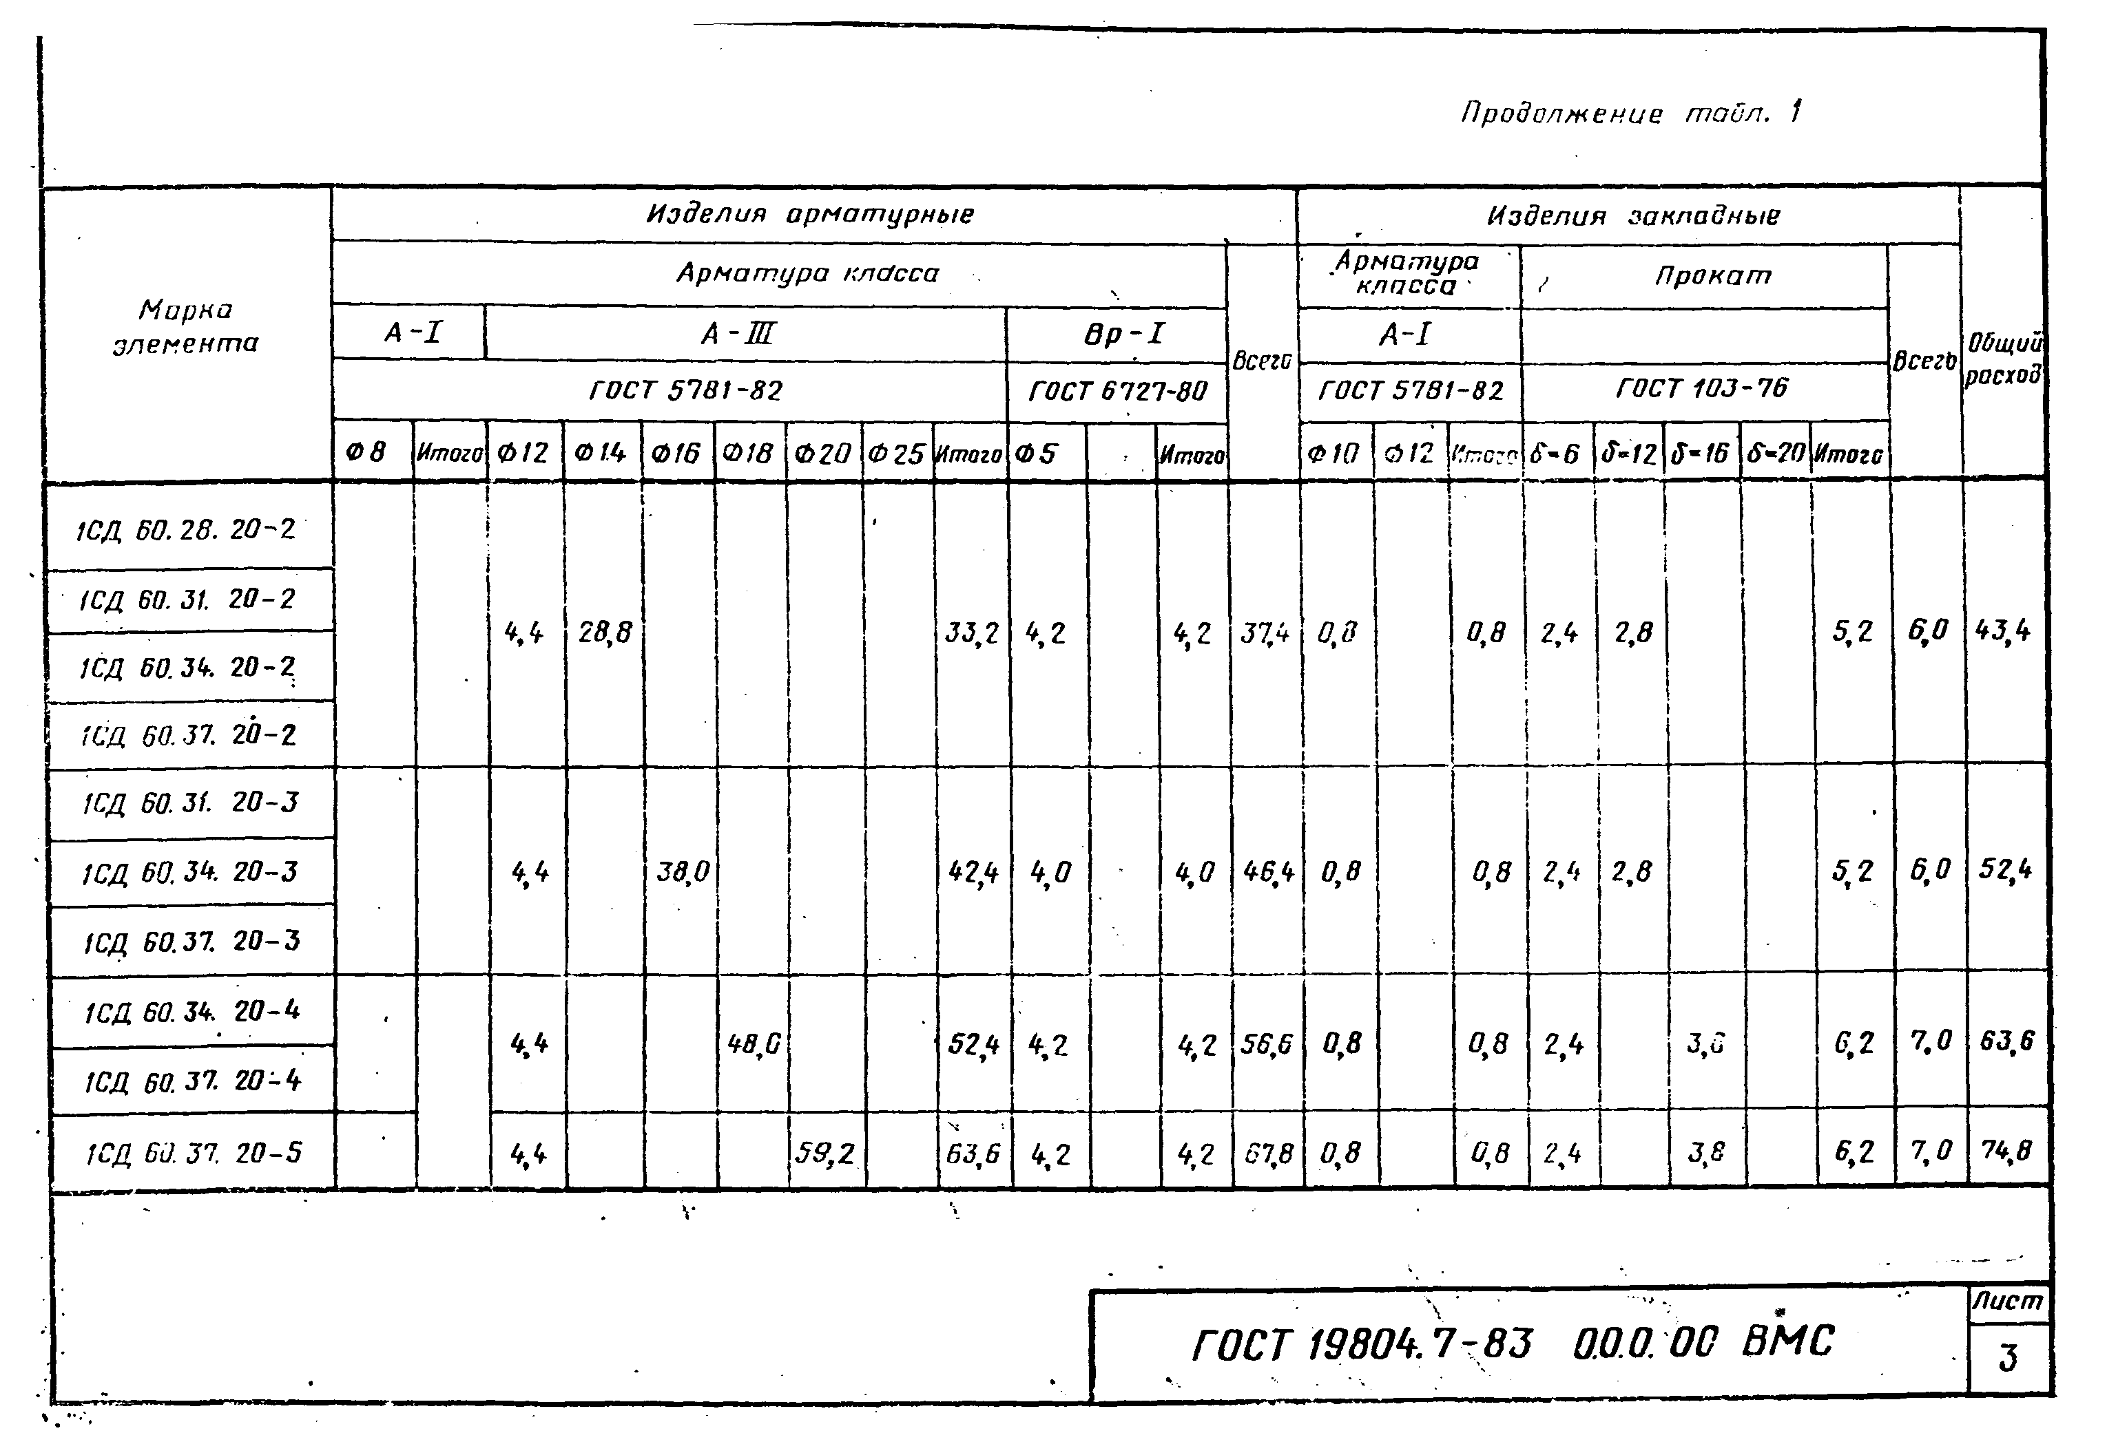

"Чертеж. Ведомость расхода стали. Лист 3"
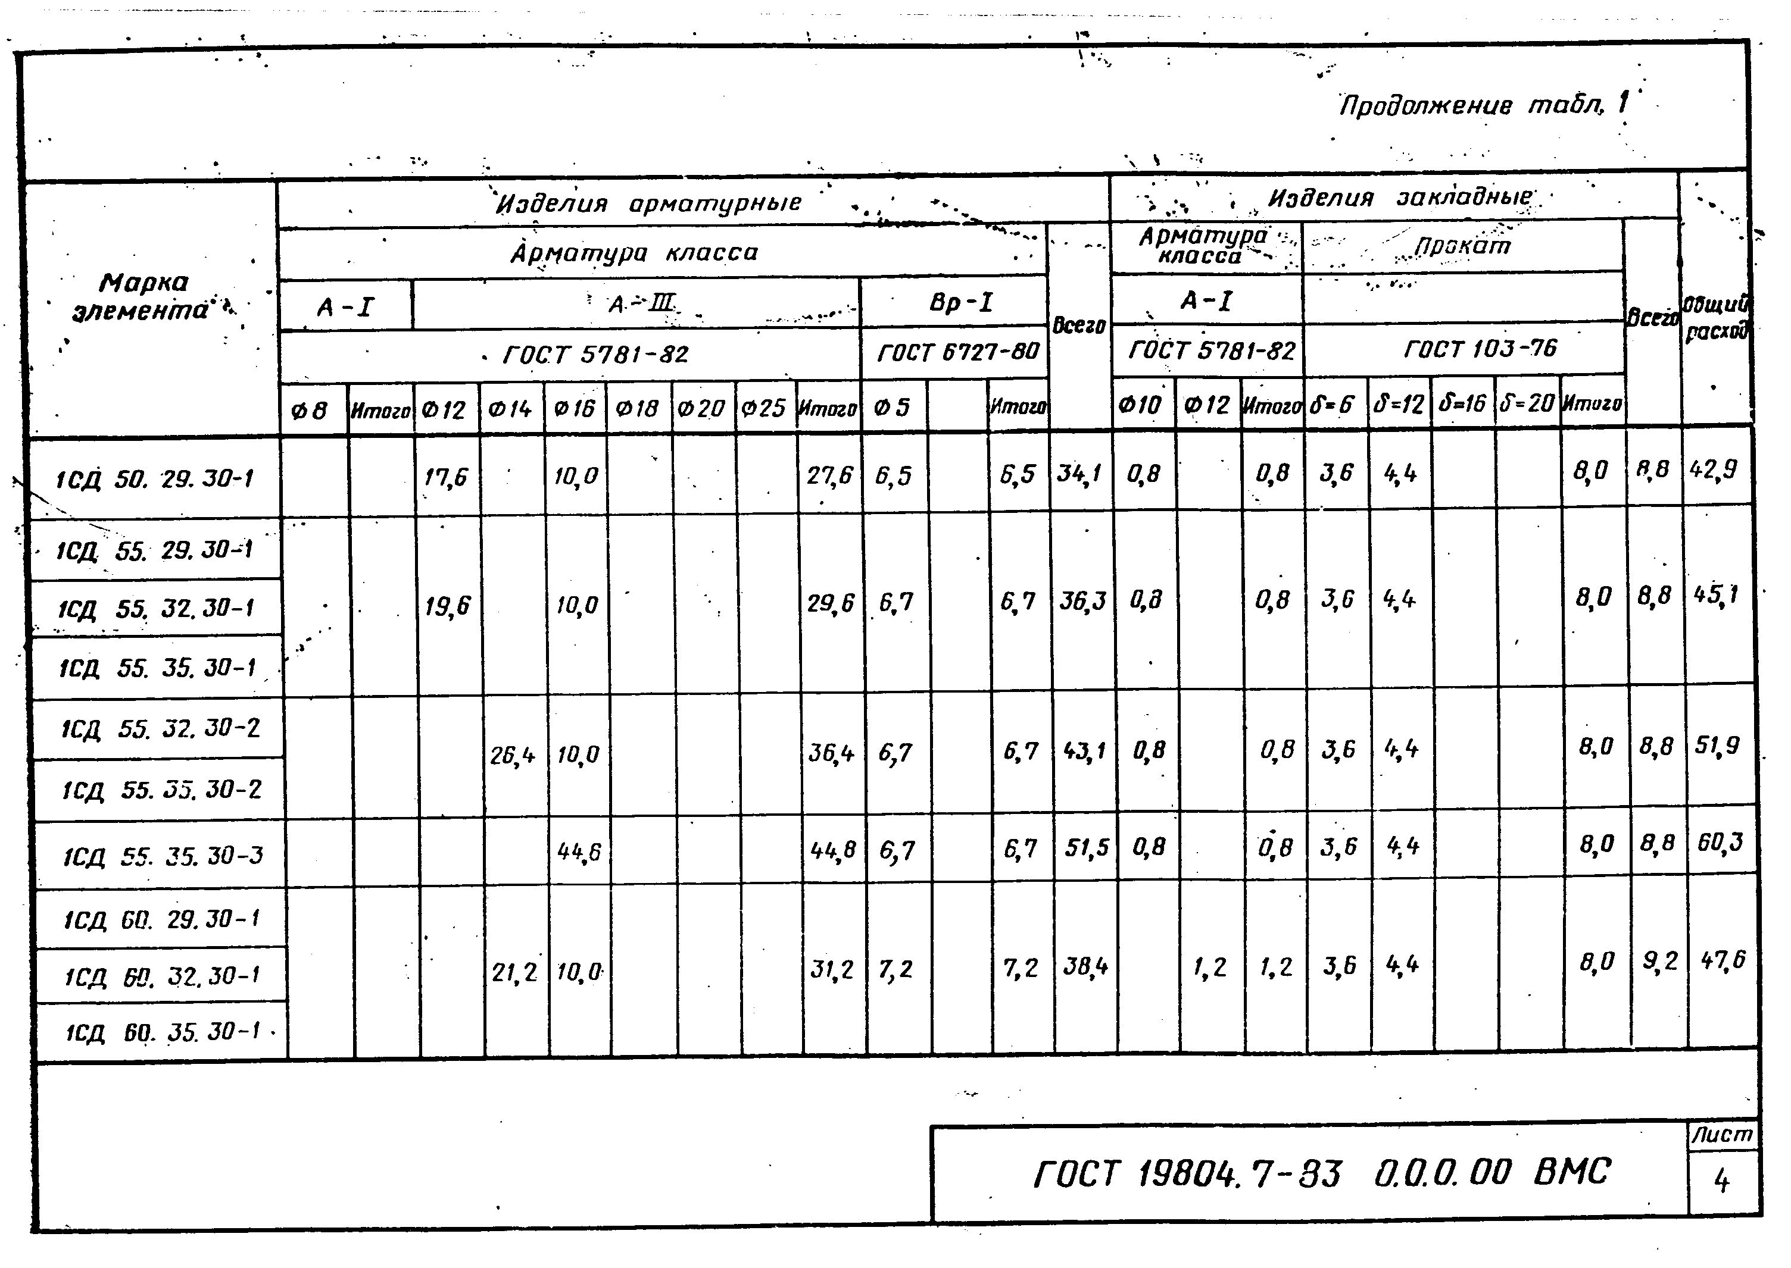

"Чертеж. Ведомость расхода стали. Лист 4"
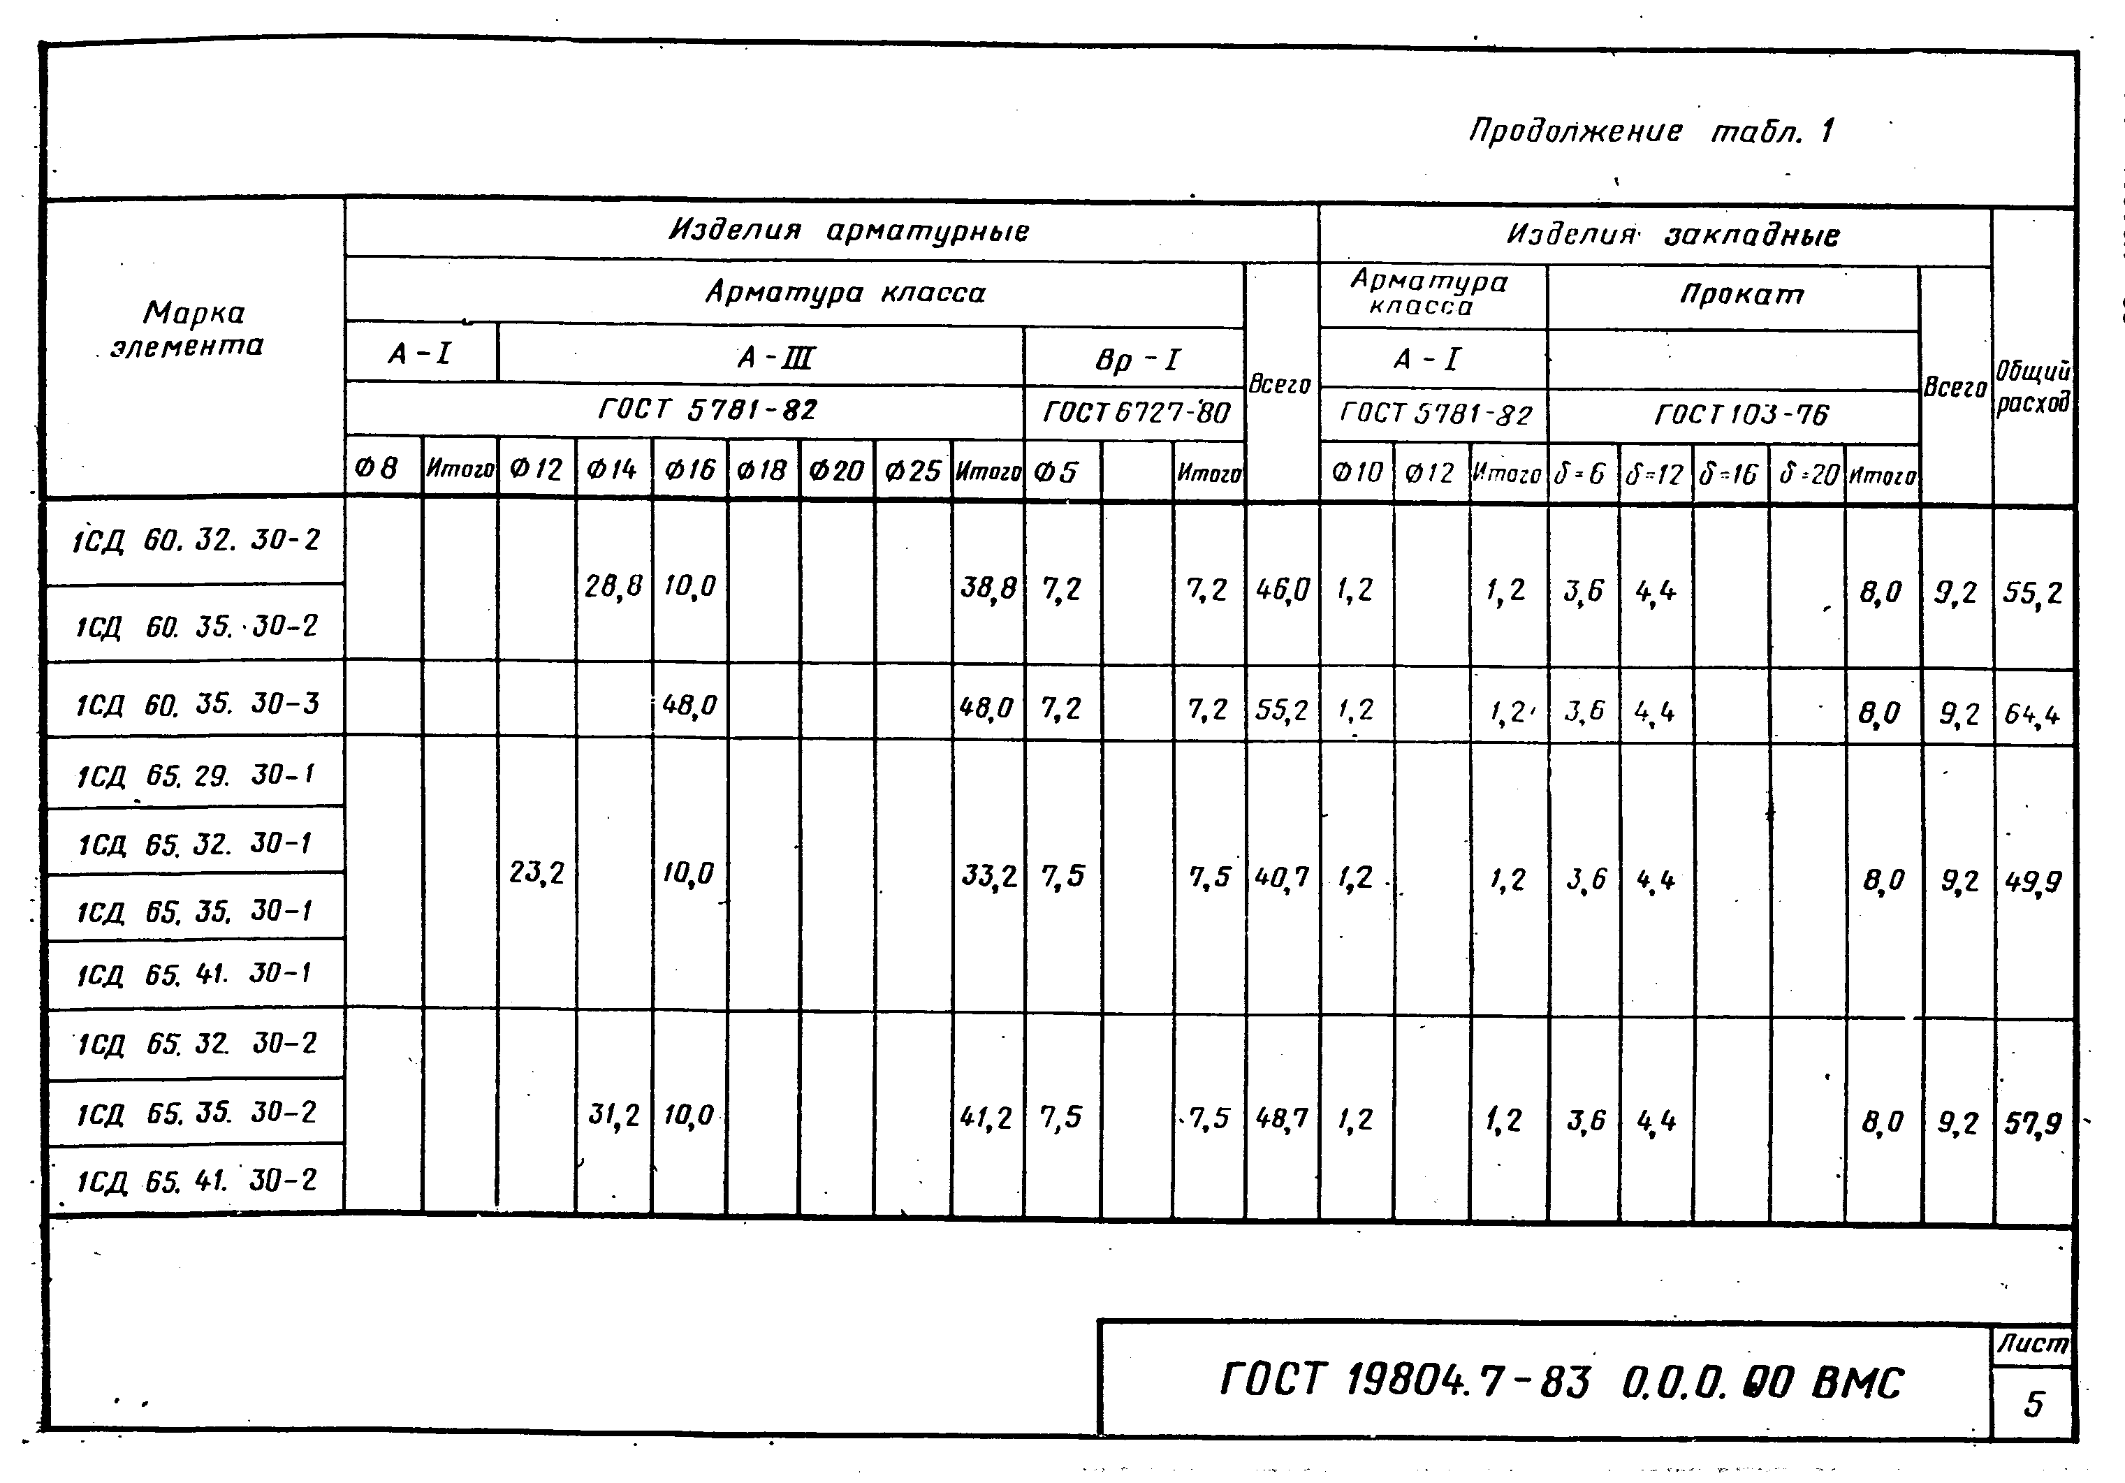

"Чертеж. Ведомость расхода стали. Лист 5"
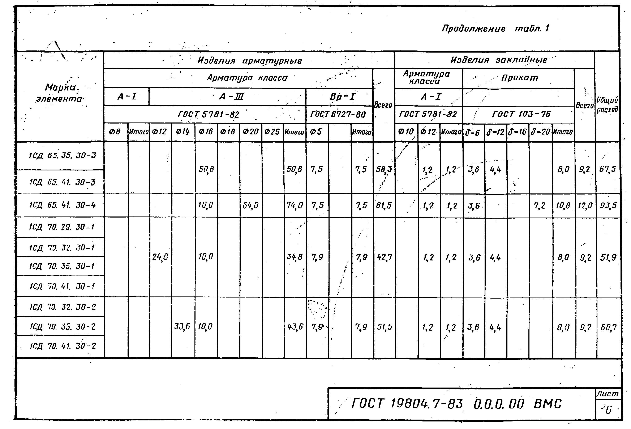

"Чертеж. Ведомость расхода стали. Лист 6"
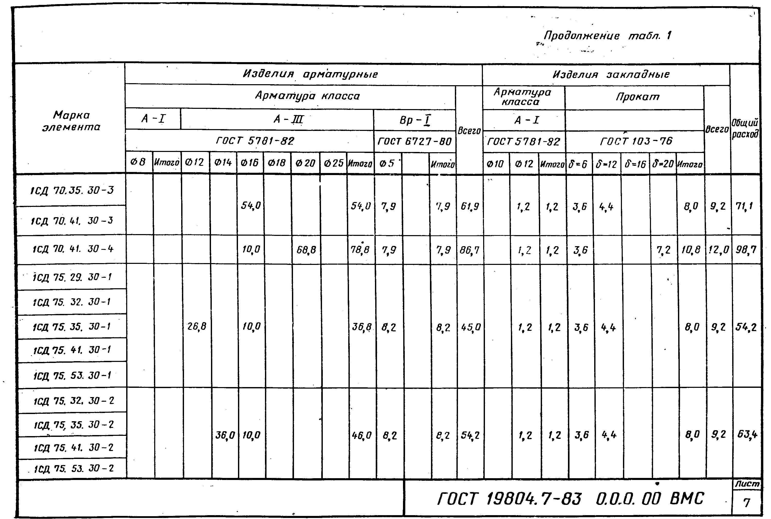

"Чертеж. Ведомость расхода стали. Лист 7"
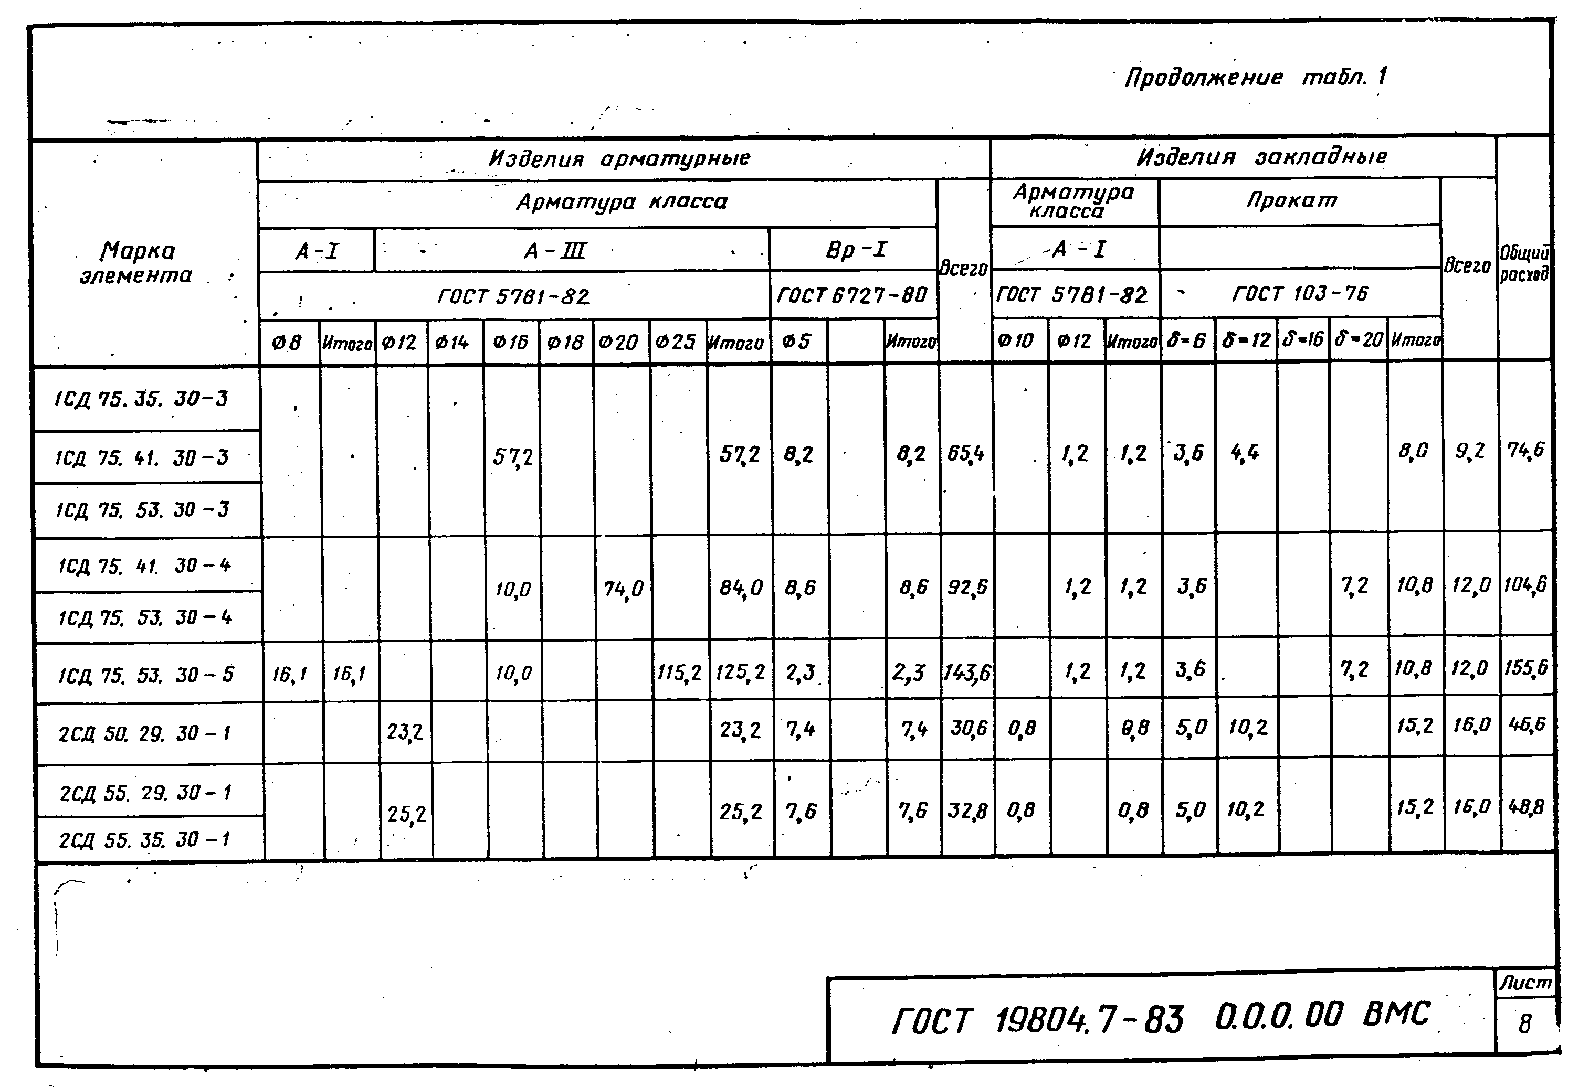

"Чертеж. Ведомость расхода стали. Лист 8"
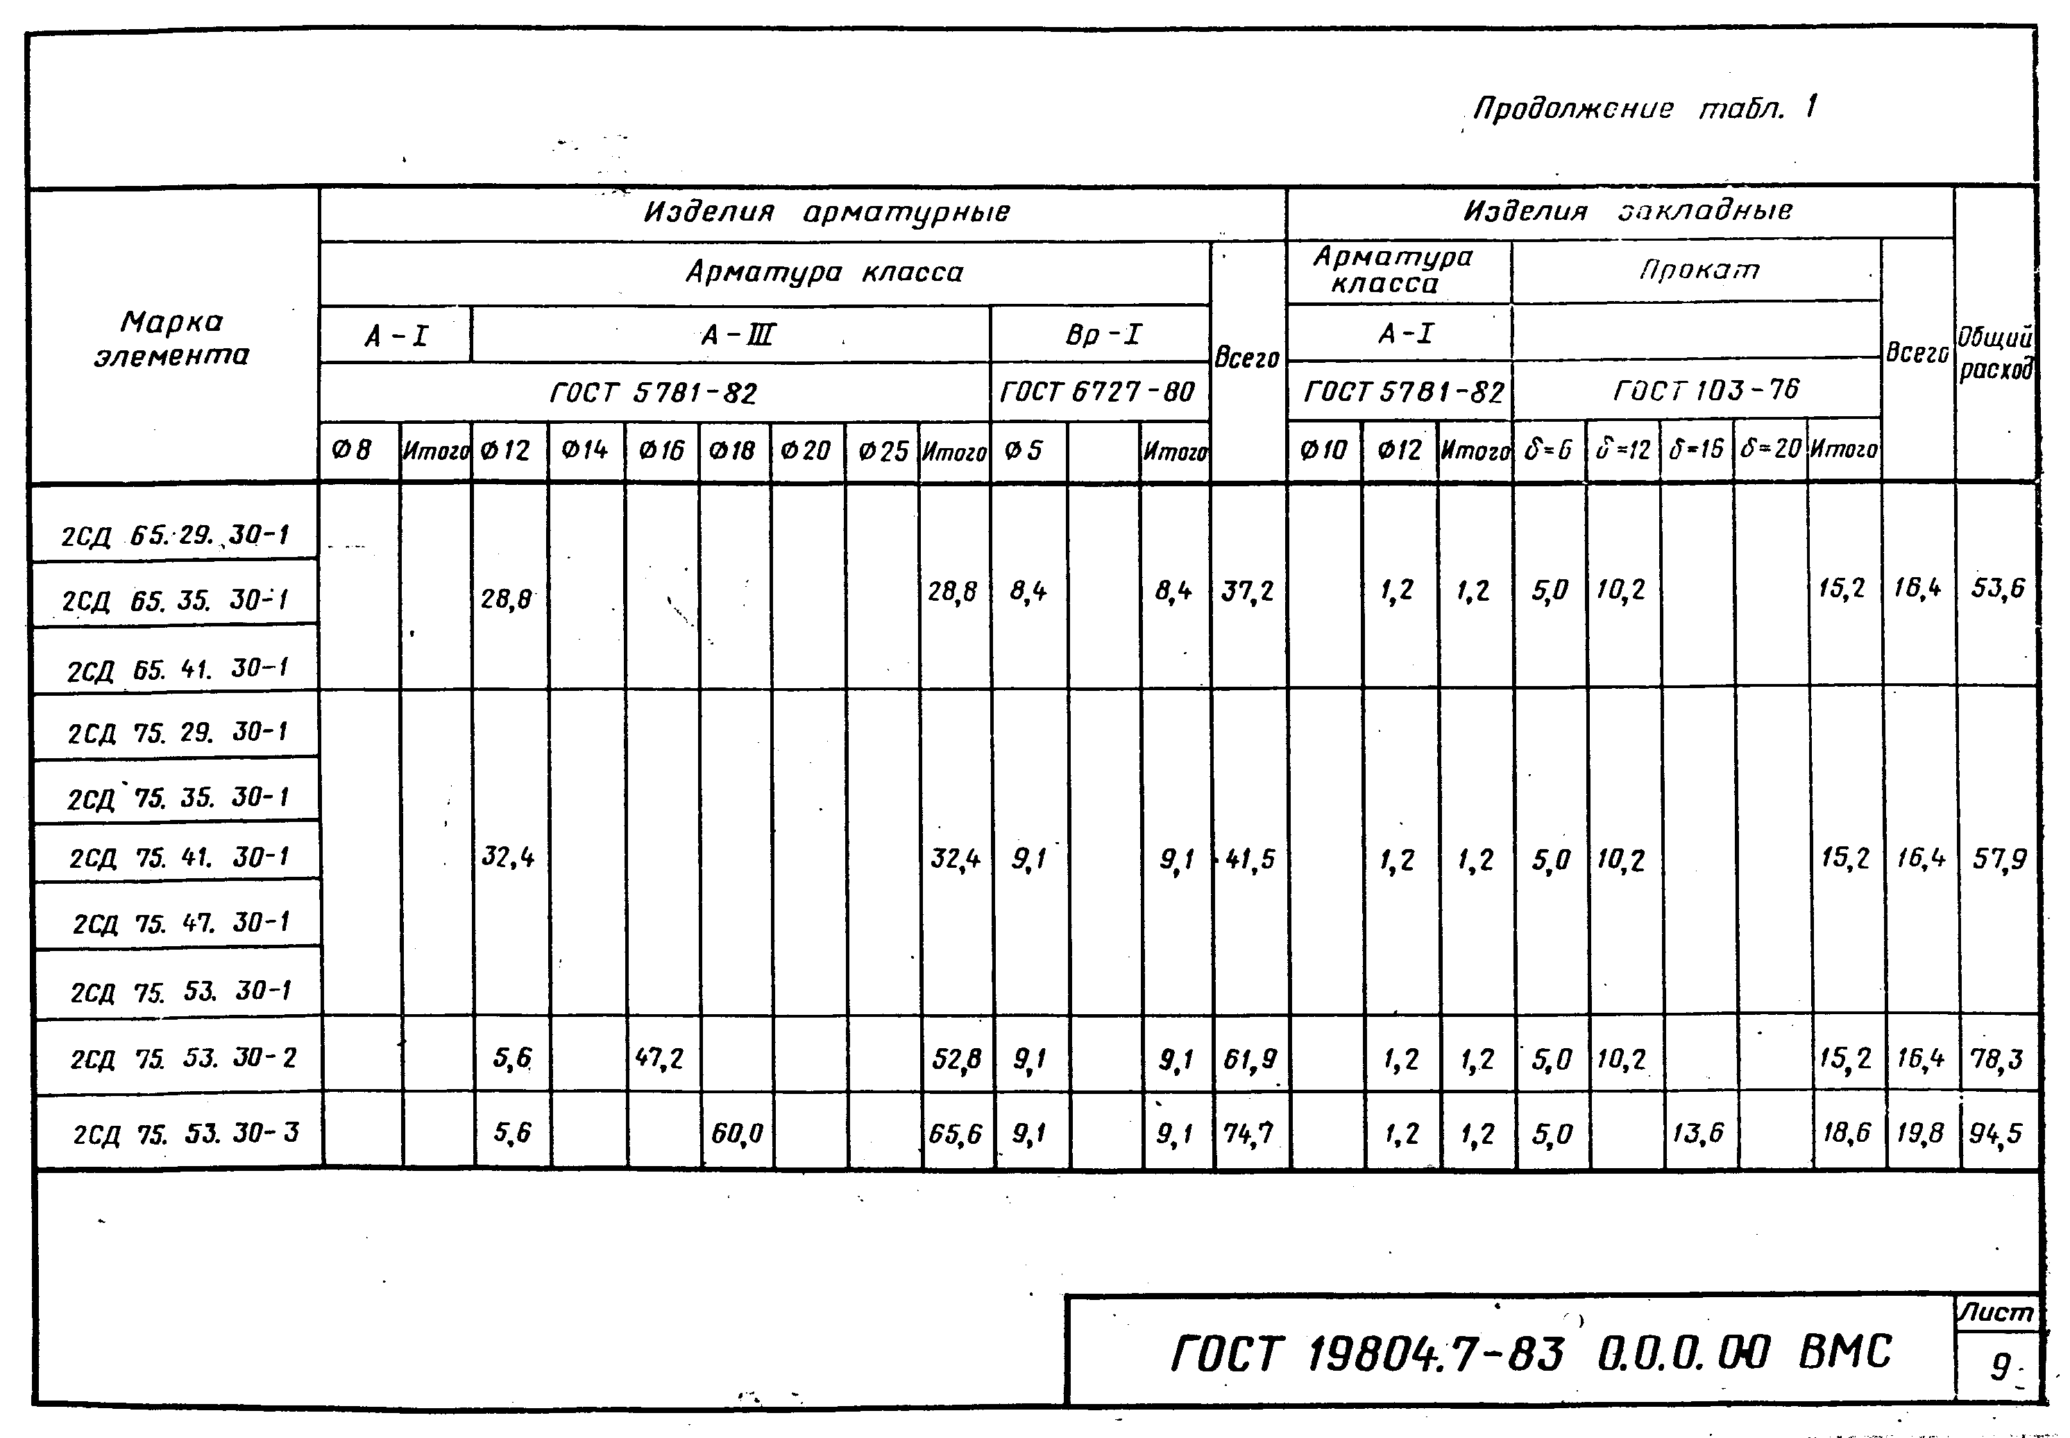

"Чертеж. Ведомость расхода стали. Лист 9"

